(Σημείωση: Ο παρακάτω πίνακας περιεχομένων δεν αποτελεί το τελικό κείμενο, διότι εκκρεμούν ορθογραφικές και συντακτικές διορθώσεις)

ΠΙΝΑΚΑΣ ΠΕΡΙΕΧΟΜΕΝΩΝ
ΙΓ’ ΠΕΡΙΟΔΟΣ
ΠΡΟΕΔΡΕΥΟΜΕΝΗΣ ΚΟΙΝΟΒΟΥΛΕΥΤΙΚΗΣ ΔΗΜΟΚΡΑΤΙΑΣ
ΣΥΝΟΔΟΣ Γ΄

ΣΥΝΕΔΡΙΑΣΗ ΡΓ΄
Δευτέρα 12 Μαρτίου 2012 (Απόγευμα)

ΘΕΜΑΤΑ
Α. ΕΙΔΙΚΑ ΘΕΜΑΤΑ
1. Ανακοινώνεται ότι τη συνεδρίαση παρακολουθούν μαθητές από το 3ο Γυμνάσιο Ιεράπετρας Λασιθίου, σελ.
2. Ανακοινώνεται ότι ο Πρωθυπουργός κ. Λουκάς Παπαδήμος με επιστολή του γνωστοποιεί στον Πρόεδρο της Βουλής κ. Φίλιππο Πετσάλνικο τις από 07.03.2012 κυβερνητικές μεταβολές, σελ.
Β. ΚΟΙΝΟΒΟΥΛΕΥΤΙΚΟΣ ΕΛΕΓΧΟΣ
1. Κατάθεση αναφορών, σελ.
2. Απαντήσεις Υπουργών σε ερωτήσεις Βουλευτών, σελ.
3. Ανακοίνωση του δελτίου αναφορών και ερωτήσεων της Τρίτης 13 Μαρτίου 2012, σελ.
4. Συζήτηση επικαίρων ερωτήσεων:
α)Προς τον Υπουργό Περιβάλλοντος, Ενέργειας και Κλιματικής Αλλαγής:
i)σχετικά με την οριοθέτηση των ρεμάτων της Σκιάθου, σελ.
ii)σχετικά με την υλοποίηση του έργου εγκατάστασης φωτοβολταϊκού πάρκου στο Πεντελικό Όρος, σελ.
β)Προς τον Υπουργό Εθνικής Άμυνας, σχετικά με τη νοθεία στα καύσιμα των ενόπλων δυνάμεων, σελ.
γ)Προς τον Υπουργό Εργασίας και Κοινωνικής Ασφάλισης:
i)σχετικά με την αντιμετώπιση των προβλημάτων στην "Ελληνική Χαλυβουργία" στον Ασπρόπυργο, σελ.
ii)σχετικά με τη διαχείριση των αποθεματικών των Ασφαλιστικών Ταμείων από την Τράπεζα της Ελλάδος, σελ.
ΠΡΟΕΔΡΕΥΩΝ
ΝΙΚΟΛΑΪΔΟΥ Β., σελ.
ΟΜΙΛΗΤΕΣ
Α. Επί των επικαίρων ερωτήσεων:
ΚΑΛΑΠΟΘΑΡΑΚΟΣ Χ. , σελ.
ΚΟΥΤΡΟΥΜΑΝΗΣ Γ. , σελ.
ΜΑΡΚΑΚΗΣ Π. , σελ.
ΜΑΥΡΙΚΟΣ Γ. , σελ.
ΝΙΚΟΛΟΠΟΥΛΟΣ Ν. , σελ.
ΠΑΠΑΚΩΝΣΤΑΝΤΙΝΟΥ Γ. , σελ.
ΣΠΗΛΙΟΠΟΥΛΟΣ Κ. , σελ.
ΧΑΛΒΑΤΖΗΣ Σ. , σελ.

ΠΡΑΚΤΙΚΑ ΒΟΥΛΗΣ
ΙΓ’ ΠΕΡΙΟΔΟΣ
ΠΡΟΕΔΡΕΥΟΜΕΝΗΣ ΚΟΙΝΟΒΟΥΛΕΥΤΙΚΗΣ ΔΗΜΟΚΡΑΤΙΑΣ
ΣΥΝΟΔΟΣ Γ΄
ΣΥΝΕΔΡΙΑΣΗ ΡΓ΄
Δευτέρα 12 Μαρτίου 2012
Αθήνα, σήμερα στις 12 Μαρτίου 2012, ημέρα Δευτέρα και ώρα 18.04΄ συνήλθε στην Αίθουσα των συνεδριάσεων του Βουλευτηρίου η Βουλή σε ολομέλεια για να συνεδριάσει υπό την προεδρία της Ε΄ Αντιπροέδρου αυτής κ. ΒΕΡΑΣ ΝΙΚΟΛΑΪΔΟΥ.
ΠΡΟΕΔΡΕΥΟΥΣΑ (Βέρα Νικολαΐδου): Κυρίες και κύριοι συνάδελφοι, αρχίζει η συνεδρίαση.
Παρακαλείται ο κύριος Γραμματέας να ανακοινώσει τις αναφορές προς το Σώμα.
(Ανακοινώνονται προς το Σώμα από τον κ. Παύλο Μαρκάκη, Βουλευτή Μαγνησίας, τα ακόλουθα:
Α. ΚΑΤΑΘΕΣΗ ΑΝΑΦΟΡΩΝ
1) Η Βουλευτής Έβρου κ. ΕΛΕΝΗ ΤΣΙΑΟΥΣΗ κατέθεσε αναφορά με την οποία αιτείται τη δυνατότητα λήψης του ειδικού σήματος λειτουργίας του ΕΟΤ από ξενοδοχεία που έχουν υπαχθεί στις ρυθμίσεις περί αυθαιρέτων, με τη θέσπιση σχετικής διάταξης νόμου.
2) Η Βουλευτής Έβρου κ. ΕΛΕΝΗ ΤΣΙΑΟΥΣΗ κατέθεσε αναφορά με την οποία αιτείται την αξιοποίηση της κινητής μονάδας ενημέρωσης και αιμοληψιών (ΚΠΕΑ) της περιοχής ΄Εβρου.
3) Ο Βουλευτής Μεσσηνίας κ. ΙΩΑΝΝΗΣ ΛΑΜΠΡΟΠΟΥΛΟΣ κατέθεσε αναφορά με την οποία ο Δήμος Δυτικής Μάνης καταθέτει υπόμνημα σχετικά με το άρθρο 14 του υπό διαβούλευση προεδρικού διατάγματος <περί χρήσεων γης>.
4) Ο Βουλευτής Έβρου κ. ΑΛΕΞΑΝΔΡΟΣ ΔΕΡΜΕΝΤΖΟΠΟΥΛΟΣ κατέθεσε αναφορά με την οποία η Συνδικαλιστική ΄Ενωση Αστυνομικών Υπαλλήλων Ορεστιάδας αιτούνται την εξασφάλιση υγειονομικής περίθαλψης στους λαθρομετανάστες και τη δημιουργία κινητής μονάδας.
5) Ο Βουλευτής Φλωρίνης κ. ΕΥΣΤΑΘΙΟΣ ΚΩΝΣΤΑΝΤΙΝΙΔΗΣ κατέθεσε αναφορά με την οποία ο κ. Γεώργιος Μουτσιούνας αιτείται τη δυνατότητα εισαγωγής διδύμων φοιτητών ΑΕΙ-ΤΕΙ στην ίδια πόλη.
6) Ο Βουλευτής Λέσβου κ. ΣΠΥΡΙΔΩΝ ΓΑΛΗΝΟΣ κατέθεσε αναφορά με την οποία ο Σύλλογος Υπαλλήλων Οργανισμού Εργατικής Κατοικίας και Οργανισμού Εργατικής Εστίας εκθέτουν τις απόψεις τους για την κατάργηση των Οργανισμών Εργατικής Κατοικίας και Εργατικής Εστίας.
7) Ο Βουλευτής Ηρακλείου κ. ΒΑΣΙΛΕΙΟΣ ΚΕΓΚΕΡΟΓΛΟΥ κατέθεσε αναφορά με την οποία αιτείται πληροφόρησης για τους λόγους για τους οποίους συνεχίζει να παραμένει κλειστό το Αρχαιολογικό Μουσείο Ηρακλείου.
8) Ο Βουλευτής Ηρακλείου κ. ΒΑΣΙΛΕΙΟΣ ΚΕΓΚΕΡΟΓΛΟΥ κατέθεσε αναφορά με την οποία ο Δήμαρχος Βιάννου του Νομού Ηρακλείου αιτείται την εξασφάλιση των αναγκαίων πιστώσεων προκειμένου να δημοπρατηθεί η κατασκευή του φράγματος Αμίρων Αγίου Βασιλείου.
9) Ο Βουλευτής Ηρακλείου κ. ΕΜΜΑΝΟΥΗΛ ΣΤΡΑΤΑΚΗΣ κατέθεσε αναφορά με την οποία αιτείται την εξασφάλιση πιστώσεως για την κατασκευή του φράγματος Αμίρων Αγίου Βασιλείου.
10) Ο Βουλευτής Λασιθίου κ. ΜΙΧΑΗΛ ΚΑΡΧΙΜΑΚΗΣ κατέθεσε αναφορά με την οποία η Ομοσπονδία Εκπαιδευτικών Λειτουργών του Ο.Α.Ε.Δ. καταθέτουν τις προτάσεις τους για την εκπαιδευτική μεταρρύθμιση των μαθητών του ΟΑΕΔ.
11) Ο Βουλευτής Ηρακλείου κ. ΦΡΑΓΚΙΣΚΟΣ ΠΑΡΑΣΥΡΗΣ κατέθεσε δημοσίευμα εφημερίδας το οποίο αναφέρεται στην καθυστέρηση αποκατάστασης του κατεστραμμένου δρόμου που συνδέει την Αγία Βαρβάρα με τα υπόλοιπα χωριά της Πάνω Ρίζας του Νομού Ηρακλείου.
12) Ο Βουλευτής Πιερίας κ. ΑΘΑΝΑΣΙΟΣ ΠΑΠΑΓΕΩΡΓΙΟΥ κατέθεσε αναφορά με την οποία η Πανελλήνια Ομοσπονδία Συνταξιούχων ΟΑΕΕ του Νομού Πιερίας αιτείται την επανεξέταση των περικοπών που έχουν εξαγγελθεί για τους συνταξιούχους της χώρας
13) Ο Βουλευτής Ηρακλείου κ. ΦΡΑΓΚΙΣΚΟΣ ΠΑΡΑΣΥΡΗΣ κατέθεσε δημοσίευμα εφημερίδας το οποίο αναφέρεται στο διαγωνισμό της ιδιωτικής αποθεματοποίησης ελαιόλαδου.
14) Ο Βουλευτής Γρεβενών κ. ΑΘΑΝΑΣΙΟΣ ΧΑΝΤΑΒΑΣ κατέθεσε αναφορά με την οποία ο κ. Χρήστος Αναγνώστου εκφράζει τις απόψεις του ως προς τον τρόπο κάλυψης πληρούμενων θέσεων σε διαγωνισμό ΑΣΕΠ.
15) Ο Βουλευτής Ηρακλείου κ. ΦΡΑΓΚΙΣΚΟΣ ΠΑΡΑΣΥΡΗΣ κατέθεσε αναφορά με την οποία ο Δήμαρχος Βιάννου του Νομού Ηρακλείου αιτείται την επίλυση προβλημάτων αστυνόμευσης στο Δήμο.
16) Ο Βουλευτής Ηρακλείου κ. ΦΡΑΓΚΙΣΚΟΣ ΠΑΡΑΣΥΡΗΣ κατέθεσε δημοσίευμα εφημερίδας το οποίο αναφέρεται στην έξαρση της ανεργίας στην Κρήτη.
17) Ο Βουλευτής Ηρακλείου κ. ΒΑΣΙΛΕΙΟΣ ΚΕΓΚΕΡΟΓΛΟΥ κατέθεσε αναφορά με την οποία ο Δήμαρχος Βιάννου του Νομού Ηρακλείου αιτείται την επίλυση προβλημάτων αστυνόμευσης στο Δήμο.
18) Ο Βουλευτής Α΄ Πειραιώς κ. ΕΜΜΑΝΟΥΗΛ ΜΠΕΝΤΕΝΙΩΤΗΣ κατέθεσε αναφορά με την οποία η Ένωση Συνταξιούχων Δικαστικών Λειτουργών εκθέτει τις απόψεις της για τις μειώσεις των συντάξεων των δικαστικών λειτουργών και λειτουργών του Νομικού Συμβουλίου του Κράτους.
19) Ο Βουλευτής Ηρακλείου κ. ΕΜΜΑΝΟΥΗΛ ΣΤΡΑΤΑΚΗΣ κατέθεσε αναφορά με την οποία ο Δήμαρχος Βιάννου Νομού Ηρακλείου αιτείται την επίλυση προβλημάτων αστυνόμευσης στο Δήμο.
20) Ο Βουλευτής Μεσσηνίας κ. ΙΩΑΝΝΗΣ ΛΑΜΠΡΟΠΟΥΛΟΣ κατέθεσε αναφορά με την οποία ο Δήμος Οιχαλίας Νομού Μεσσηνίας εκφράζει τη δυσαρέσκειά του για την υπαγωγή των τοπικών κοινοτήτων της Δημοτικής Ενότητας Είρας στις δημόσιες υπηρεσίες του Νομού Μεσσηνίας.
21) Ο Βουλευτής Ηρακλείου κ. ΕΜΜΑΝΟΥΗΛ ΣΤΡΑΤΑΚΗΣ κατέθεσε αναφορά με την οποία ο Δήμαρχος Γορτύνας του Νομού Ηρακλείου αιτείται αποζημίωσης για την εύρεση αρχαίου αγάλματος από κάτοικο.
22) Ο Βουλευτής Ηρακλείου κ. ΕΜΜΑΝΟΥΗΛ ΣΤΡΑΤΑΚΗΣ κατέθεσε αναφορά με την οποία ο Οδοντιατρικός Σύλλογος Ηρακλείου αιτείται την επανεξέταση της απελευθέρωσης του επαγγέλματος των οδοντιάτρων.
23) Ο Βουλευτής Α΄ Πειραιώς κ. ΘΕΟΔΩΡΟΣ ΔΡΙΤΣΑΣ κατέθεσε αναφορά με την οποία ο Δήμαρχος Αίγινας εκφράζει την αντίθεσή του στη μεταφορά αρμοδιοτήτων της ΔΟΥ Αίγινας στη ΔΟΥ Α΄Πειραιά.
24) Ο Βουλευτής Μεσσηνίας κ. ΔΗΜΗΤΡΙΟΣ ΚΟΥΣΕΛΑΣ κατέθεσε αναφορά με την οποία ο Δήμος Δυτικής Μάνης εκφράζει την αντίθεσή του στο άρθρο 14 του υπό διαβούλευση ποεδρικού διατάγματος «περί χρήσεων γης».
25) Ο Βουλευτής Μεσσηνίας κ. ΔΗΜΗΤΡΙΟΣ ΚΟΥΣΕΛΑΣ κατέθεσε αναφορά με την οποία ο Δήμαρχος Οιχαλίας αιτείται την υπαγωγή όλων των τοπικών κοινοτήτων της Δημοτικής Ενότητας Είρας στις δημόσιες υπηρεσίες της Περιφερειακής Ενότητας Μεσσηνίας.
26) Ο Βουλευτής Ηρακλείου κ. ΕΜΜΑΝΟΥΗΛ ΣΤΡΑΤΑΚΗΣ κατέθεσε αναφορά με την οποία ο Δήμος Ηρακλείου Κρήτης αιτείται την εγγραφή του έργου «Φράγμα Ασιτών-Πρινιά» σε ΣΑΕ του Υπουργείου Αγροτικής Ανάπτυξης και Τροφίμων προκειμένου να προχωρήσει η κατασκευή του.
27) Ο Βουλευτής Β΄ Αθηνών κ. ΚΩΝΣΤΑΝΤΙΝΟΣ ΑΪΒΑΛΙΩΤΗΣ κατέθεσε αναφορά με την οποία η Ομοσπονδία Δικαστικών Υπαλλήλων Ελλάδος αιτείται την εξαίρεση του κλάδου από το προσεχές βαθμολόγιο-μισθολόγιο.
28) Η Βουλευτής Ευβοίας κ. ΟΥΡΑΝΙΑ ΠΑΠΑΝΔΡΕΟΥ - ΠΑΠΑΔΑΚΗ κατέθεσε αναφορά με την οποία το Σωματείο Υπαλλήλων Οδοντοτεχνιτών Αθήνας-Πειραιά-Περιχώρων αιτείται την κατάργηση του άρθρου 24 του νόμου «Αναβάθμιση του ΕΘνικού Συστήματος Υγείας».
29) Ο Βουλευτής Ηρακλείου κ. ΕΜΜΑΝΟΥΗΛ ΣΤΡΑΤΑΚΗΣ κατέθεσε αναφορά με την οποία η Ένωση Αξιωματικών Ελληνικής Αστυνομίας Περιφέρειας Κρήτης και οι Ενώσεις Σωμάτων Ασφαλείας εκφράζουν τη διαμαρτυρία τους για τη συνεχιζόμενη πολιτική περικοπής των μισθών και αιτούνται την προώθηση οικονομικών και θεσμικών θεμάτων του κλάδου.
30) Ο Βουλευτής Αχαΐας κ. ΝΙΚΟΛΑΟΣ ΝΙΚΟΛΟΠΟΥΛΟΣ κατέθεσε αναφορά με την οποία οι Σύλλογοι Συνταξιούχων ΙΚΑ Λαρύμνης και ΙΚΑ Οπουντίων εκφράζουν τη διαμαρτυρία τους για την περικοπή των συντάξεών τους.
31) Η Βουλευτής Ευβοίας κ. ΟΥΡΑΝΙΑ ΠΑΠΑΝΔΡΕΟΥ - ΠΑΠΑΔΑΚΗ κατέθεσε αναφορά με την οποία ο Μητροπολίτης Ιεράς Μητρόπολεως Καρυστίας και Σκύρου αιτείται την ανάθεση της κατασκευής 75.000 κρανών στην «Ηλεκτρομηχανική Κύμης».
32) Η Βουλευτής Ηρακλείου κ. ΜΑΡΙΑ ΣΚΡΑΦΝΑΚΗ κατέθεσε αναφορά με την οποία ο Οδοντιατρικός Σύλλογος Ηρακλείου αιτείται την ένταξη της οδοντιατρικής περίθαλψης στον ΕΟΠΥΥ και την αποσαφήνιση ρυθμίσεων για την ίδρυση και λειτουργία των οδοντιατρείων.
33) Ο Βουλευτής Αχαΐας κ. ΝΙΚΟΛΑΟΣ ΝΙΚΟΛΟΠΟΥΛΟΣ κατέθεσε αναφορά με την οποία ο Πανελλήνιος Ψυχολογικός Σύλλογος εκφράζει την αντίθεσή του στην απαγόρευση εξουσιοδοτήσεως του νόμιμου εκπροσώπου του για την ηλεκτρονική υποβολή δήλωσης ΦΜΥ και τελών χαρτοσήμου και ΦΠΑ.
34) Η Βουλευτής Χανίων κ. ΕΥΑΓΓΕΛΙΑ ΚΟΥΡΟΥΠΑΚΗ κατέθεσε αναφορά με την οποία η Ομοσπονδία Αγροτικών Συλλόγων Νομού Χανίων «Η Ενότητα» εκφράζει την έντονη αντίθεσή της στη φημολογούμενη μείωση μεγάλου μέρους της εξισωτικής επιδότησης των αγροτών και κτηνοτρόφων.
35) Η Βουλευτής Έβρου κ. ΕΛΕΝΗ ΤΣΙΑΟΥΣΗ κατέθεσε αναφορά με την οποία αιτείται την παράταση της προθεσμίας εγκατάστασης και λειτουργίας μονάδων που υποχρεούνται σε μετεγκατάσταση σύμφωνα με το ν. 3325/2005.
36) Ο Βουλευτής Β΄ Αθηνών κ. ΚΩΝΣΤΑΝΤΙΝΟΣ ΑΪΒΑΛΙΩΤΗΣ κατέθεσε αναφορά με την οποία αιτείται την ενημέρωση της ιδιώτου συνταξιούχου εκπαιδευτικού κ. Αικατερίνης Πέτρου-Κατσαρού για την ενδεχόμενη διακοπή του αναπηρικού της επιδόματος.
37) Οι Βουλευτές Β΄ Αθηνών κ. ΦΩΤΙΟΣ - ΦΑΝΟΥΡΙΟΣ ΚΟΥΒΕΛΗΣ, Νομού Αττικής κ. ΑΘΑΝΑΣΙΟΣ ΛΕΒΕΝΤΗΣ, Αχαΐας κ. ΝΙΚΟΛΑΟΣ ΤΣΟΥΚΑΛΗΣ, και Β΄ Αθηνών κ. ΓΡΗΓΟΡΙΟΣ ΨΑΡΙΑΝΟΣ κατέθεσαν αναφορά με την οποία η Πανελλήνια Ομοσπονδία Υπαλλήλων Εμπορικής Ναυτιλίας εκφράζει την αντίθεσή της στην αιφνιδιαστική και αναιτιολόγητη ένταξη του Οίκου Ναύτου στον Ε.Ο.Π.Υ.Υ..
38) Οι Βουλευτές, Κεφαλληνίας κ. ΣΠΥΡΙΔΩΝ ΜΟΣΧΟΠΟΥΛΟΣ, Λευκάδος κ. ΣΠΥΡΟΠΑΝΟΣ ΜΑΡΓΕΛΗΣ, Ζακύνθου κ. ΜΑΡΙΑ ΚΛΑΥΔΙΑΝΟΥ και Κερκύρας κ. ΑΓΓΕΛΙΚΗ ( ΑΝΤΖΕΛΑ) ΓΚΕΡΕΚΟΥ κατέθεσαν αναφορά με την οποία το Περιφερειακό Συμβούλιο Ιονίων Νήσων αιτείται τη βελτίωση, συμπλήρωση και εκσυγχρονισμό της υφιστάμενης νομοθεσίας που αναφέρεται στην παραχώρηση της απλής χρήσης του αιγιαλού και της παραλίας.
39) Ο Βουλευτής Β΄ Αθηνών κ. ΚΩΝΣΤΑΝΤΙΝΟΣ ΑΪΒΑΛΙΩΤΗΣ κατέθεσε αναφορά με την οποία ο κ. Γεώργιος Παπαθανασίου αιτείται να ενημερωθεί σχετικά με την καθυστέρηση χορήγησης αναπηρικής σύνταξης στον ίδιο από τον ΟΓΑ.
40) Ο Βουλευτής Αχαΐας κ. ΝΙΚΟΛΑΟΣ ΝΙΚΟΛΟΠΟΥΛΟΣ κατέθεσε αναφορά με την οποία η Πανελλαδική Ομοσπονδία Εργατοϋπαλλήλων Εμφιαλωμένων Ποτών καταγγέλλει την πολυεθνική εταιρεία Coca Cola για την άσκηση πιέσεων στους εργαζομένους της με σκοπό την κατάργηση θέσεων εργασίας και τη μεταφορά τμημάτων ή και εργοστασίων στις βαλκανικές χώρες.
41) Ο Βουλευτής Β΄ Αθηνών κ. ΚΩΝΣΤΑΝΤΙΝΟΣ ΑΪΒΑΛΙΩΤΗΣ κατέθεσε αναφορά με την οποία καταθέτει σχετική επιστολή και έγγραφα του ιδιώτη κ. ΄Αγγελου Παπαδόπουλου αναφορικά με δίπλωμα ευρεσιτεχνίας ελέγχου διαρροής ύδατος.
42) Ο Βουλευτής Αχαΐας κ. ΝΙΚΟΛΑΟΣ ΝΙΚΟΛΟΠΟΥΛΟΣ κατέθεσε δημοσίευμα εφημερίδας το οποίο αφορά την αντιπολυτεκνική πολιτική του Υπουργείου Παιδείας σχετικά με τις μετεγγραφές των τέκνων πολυτέκνων.
Β. ΑΠΑΝΤΗΣΕΙΣ ΥΠΟΥΡΓΩΝ ΣΕ ΕΡΩΤΗΣΕΙΣ ΒΟΥΛΕΥΤΩΝ
1. Στην με αριθμό 2349/06-12-2011 ερώτηση του Βουλευτή κ. Πλεύρη Αθανάσιου δόθηκε με το υπ’ αριθμ. οικ.345/15-02-2012 έγγραφο από τον Υπουργό Εσωτερικών η ακόλουθη απάντηση:
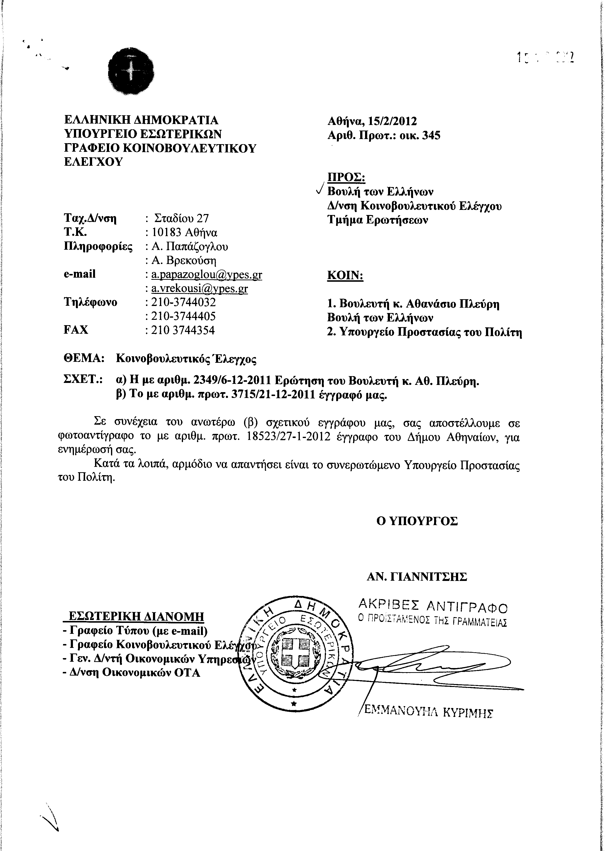
Σημ. Τα συνημμένα σχετικά έγγραφα ευρίσκονται στο αρχείο της Δ/νσης Κοινοβουλευτικού Ελέγχου (Τμήμα Ερωτήσεων)
2. Στην με αριθμό 4450/16/01/2012 ερώτηση του Βουλευτή κ. Βελόπουλος Κυριάκου δόθηκε με το υπ’ αριθμ. 1613/15-02-2012 έγγραφο από τον Αναπληρωτή Υπουργό Ανάπτυξης Ανταγωνιστικότητας και Ναυτιλίας η ακόλουθη απάντηση:
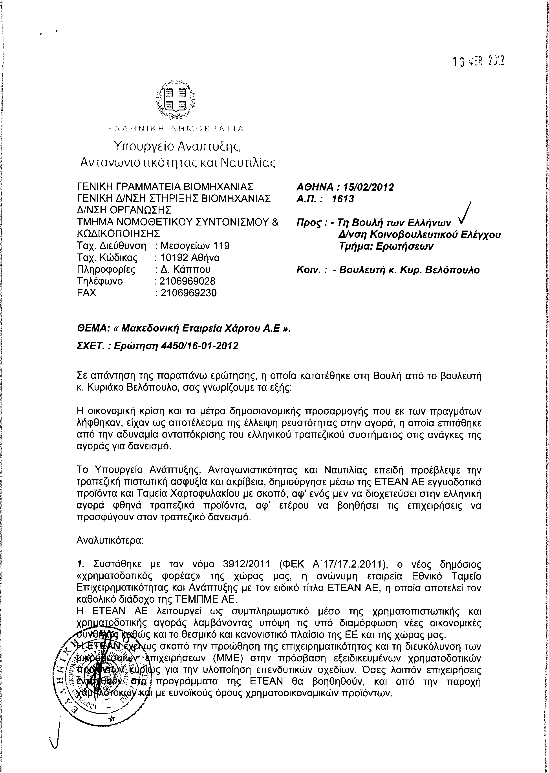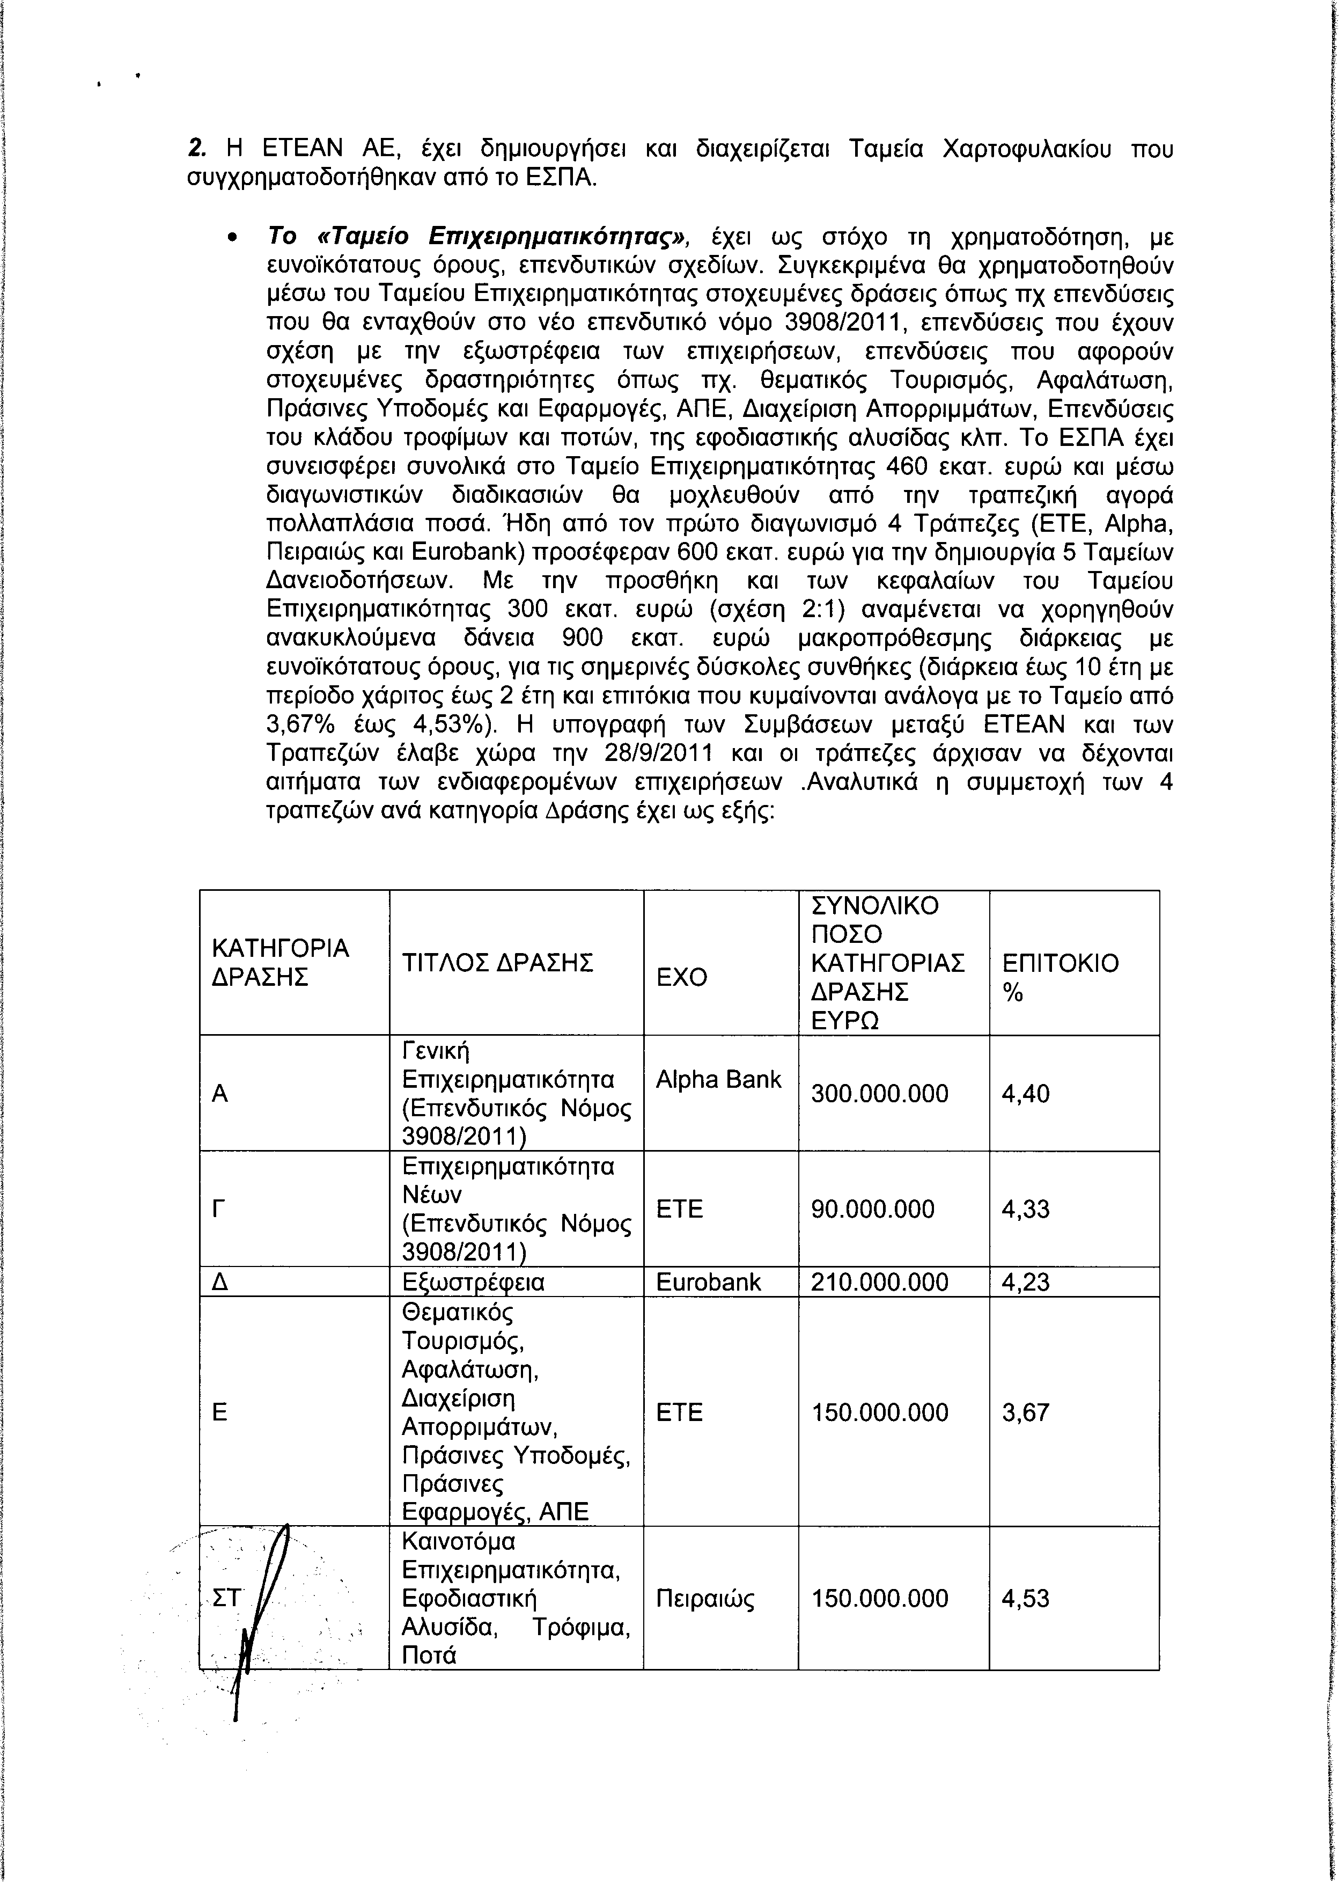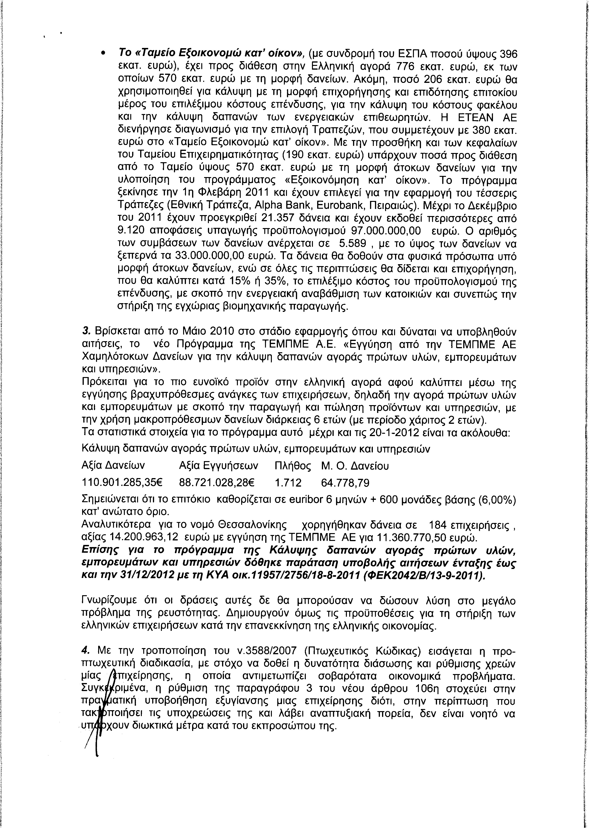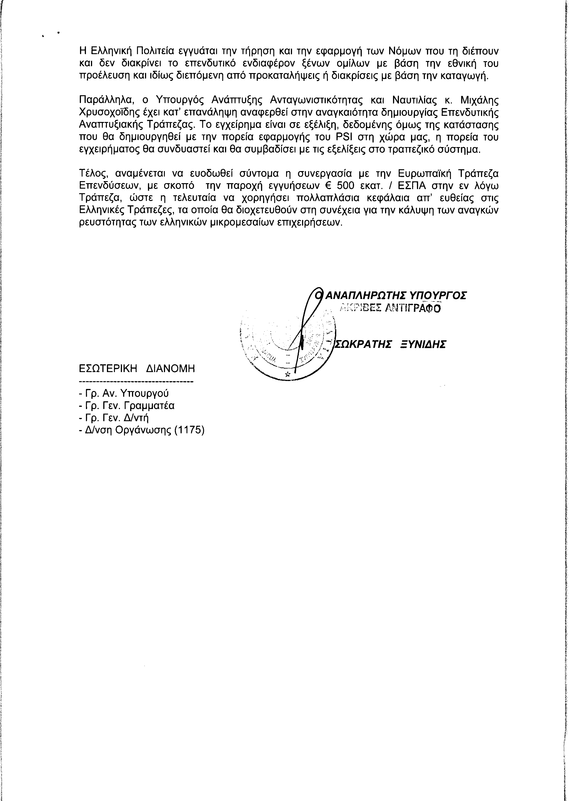
3. Στην με αριθμό 4799/23-01-2012 ερώτηση του Βουλευτή κ. Βελόπουλος Κυριάκου δόθηκε με το υπ’ αριθμ. 1614/15-02-2012 έγγραφο από τον Αναπληρωτή Υπουργό Ανάπτυξης Ανταγωνιστικότητας και Ναυτιλίας η ακόλουθη απάντηση:
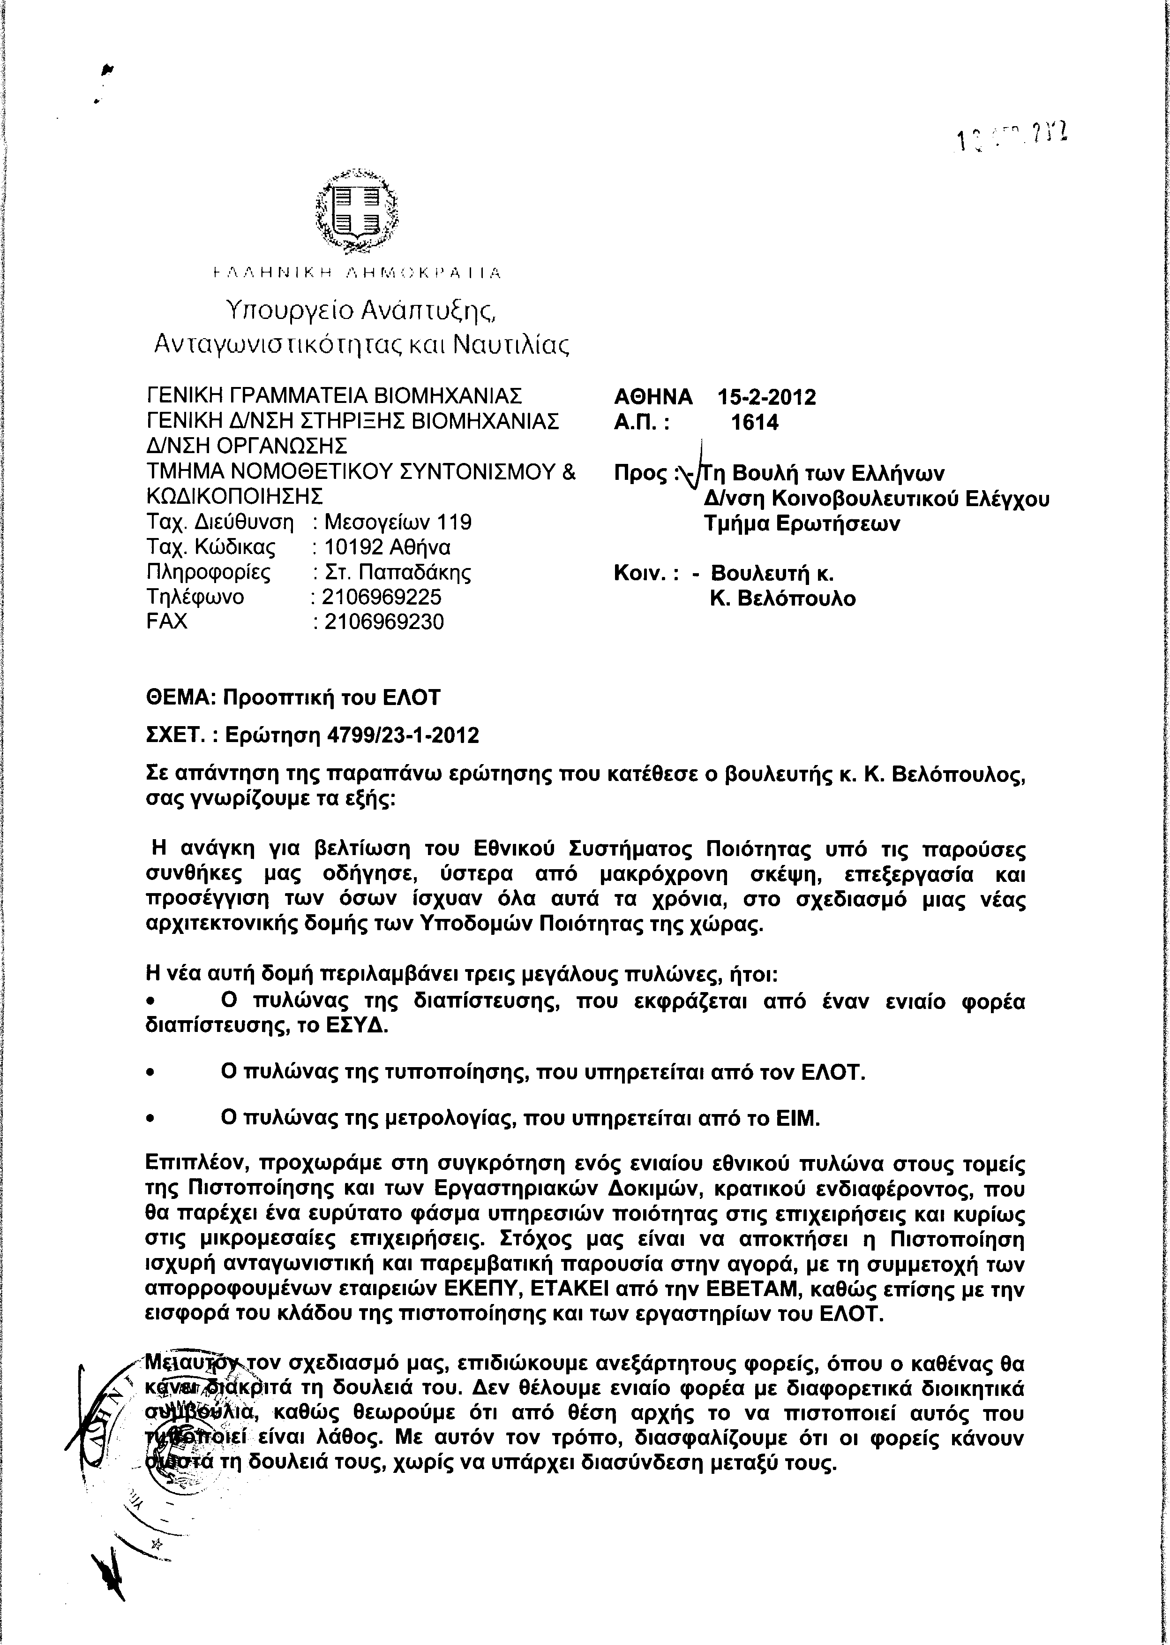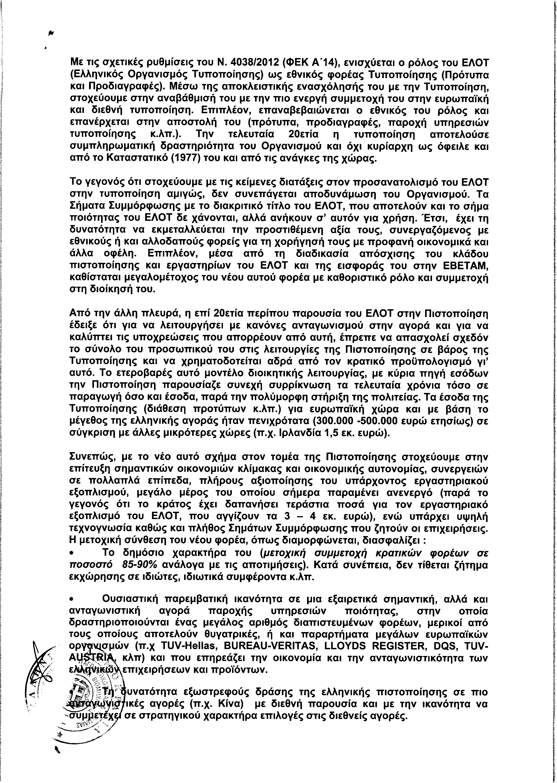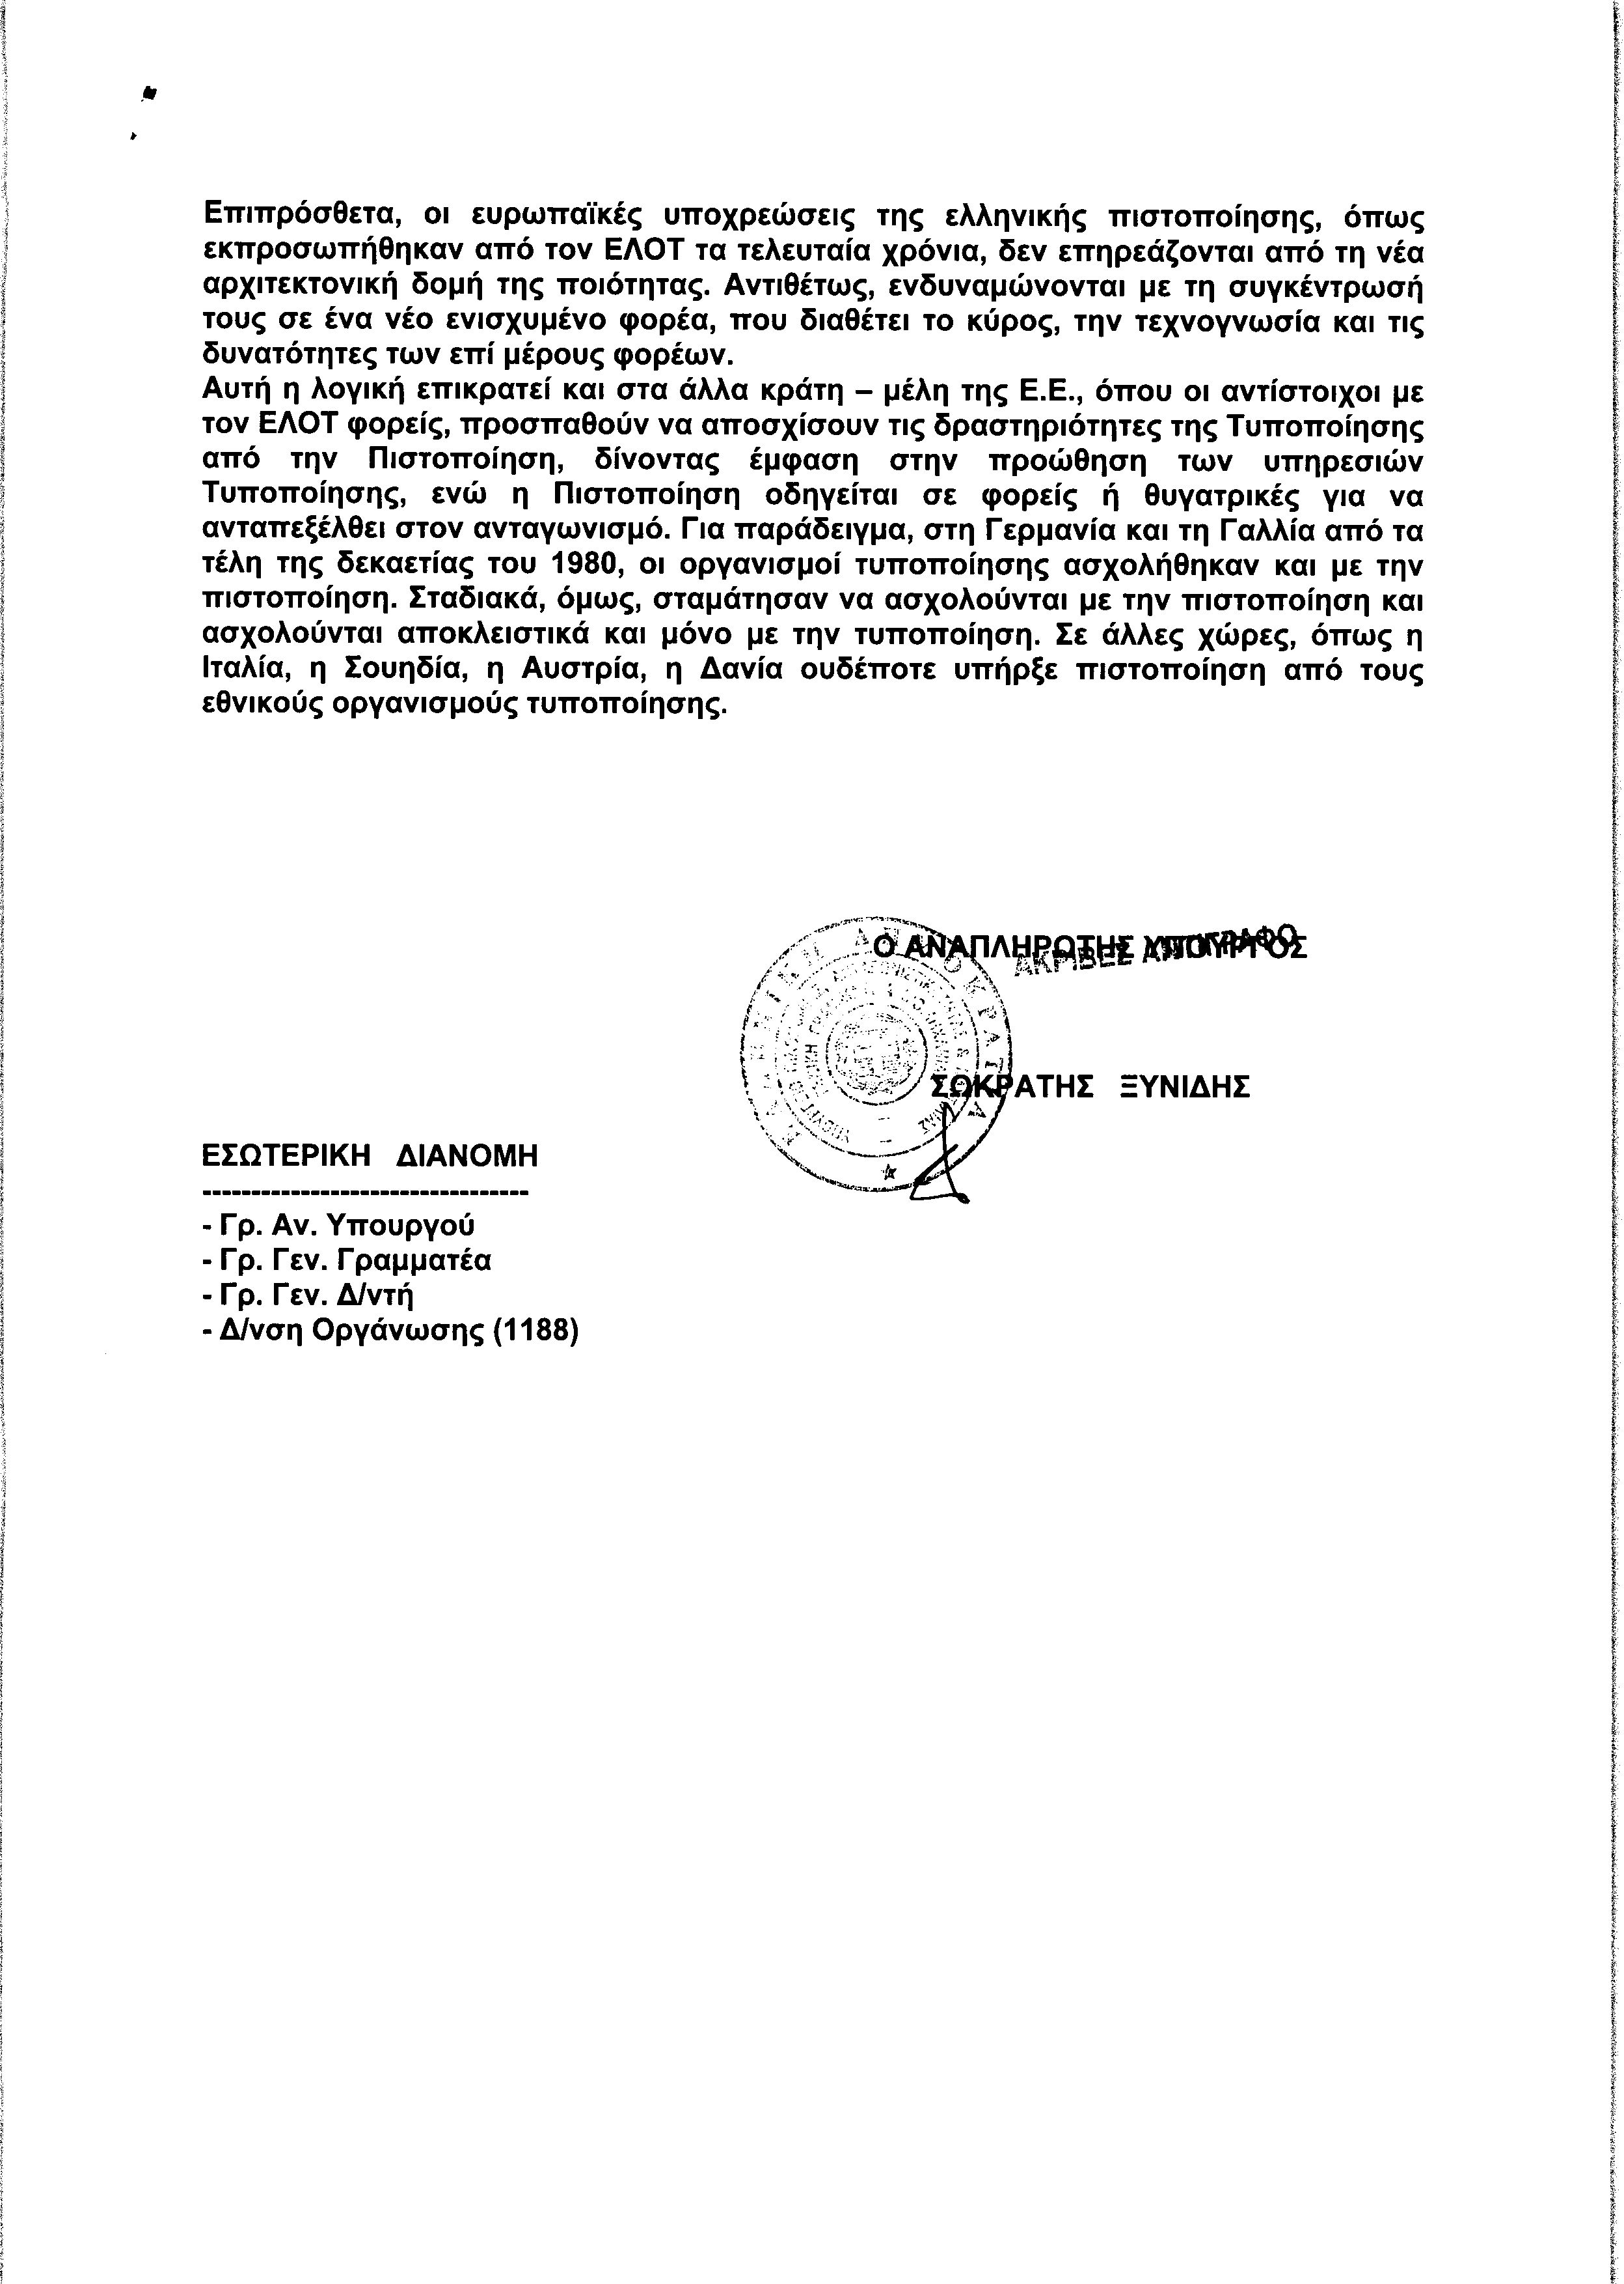
4. Στην με αριθμό 4824/23-01-2012 ερώτηση του Βουλευτή κ. Κοντογιάννη Γεώργιου δόθηκε με το υπ’ αριθμ. 7017/4/14468/15-02-2012 έγγραφο από τον Υπουργό Προστασίας του Πολίτη η ακόλουθη απάντηση:
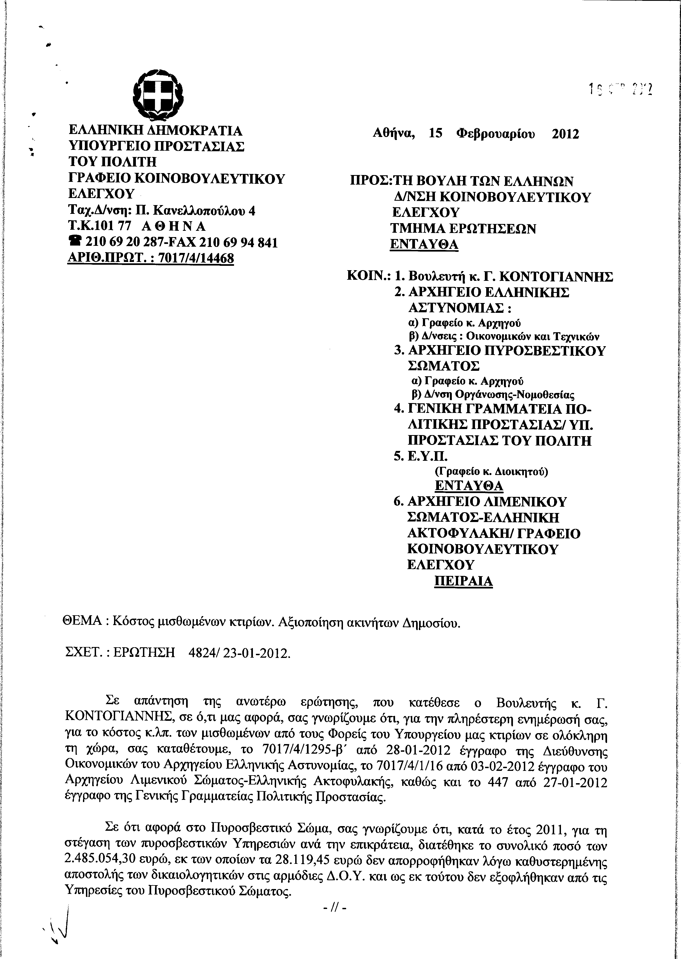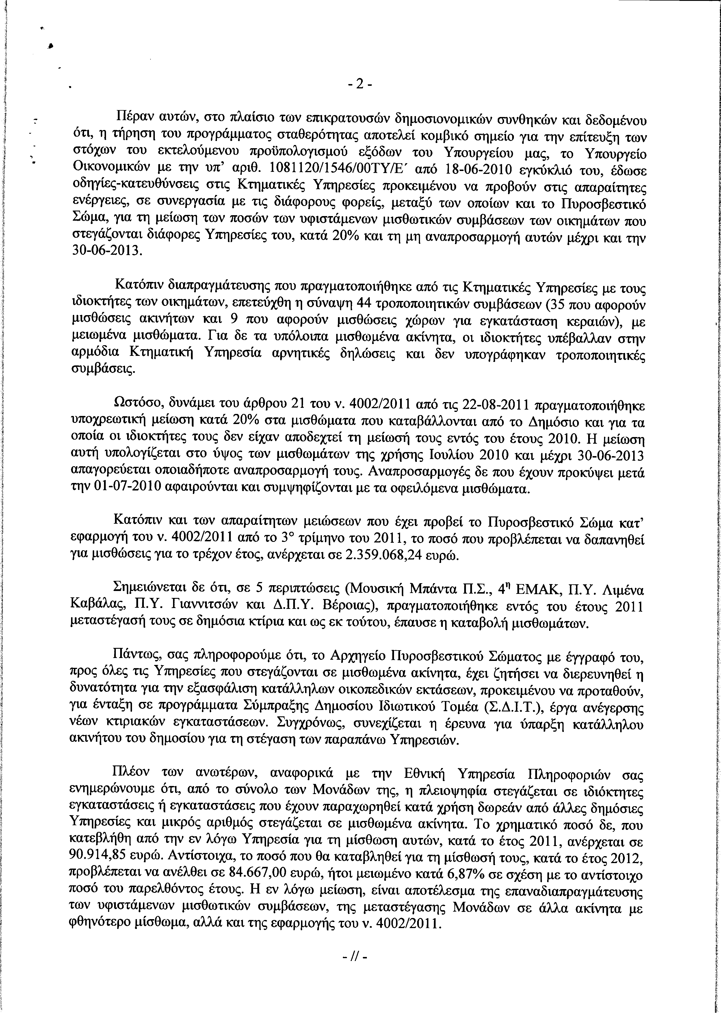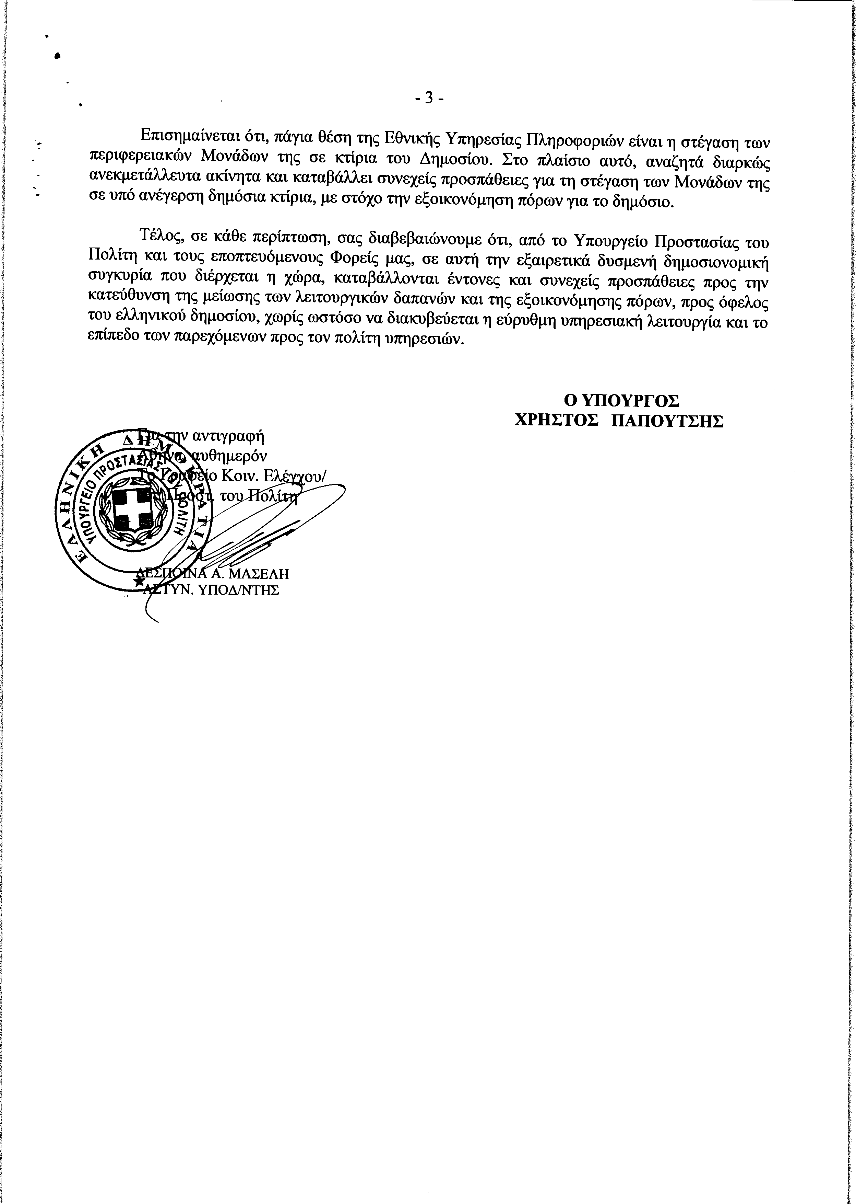
Σημ. Τα συνημμένα σχετικά έγγραφα ευρίσκονται στο αρχείο της Δ/νσης Κοινοβουλευτικού Ελέγχου (Τμήμα Ερωτήσεων)
5. Στην με αριθμό 5048/26-01-2012 ερώτηση του Βουλευτή κ. Βαλυράκη Ιωσήφ δόθηκε με το υπ’ αριθμ. 111/15-02-2012 έγγραφο από τον Υπουργό Δικαιοσύνης, Διαφάνειας και Ανθρωπίνων Δικαιωμάτων η ακόλουθη απάντηση:
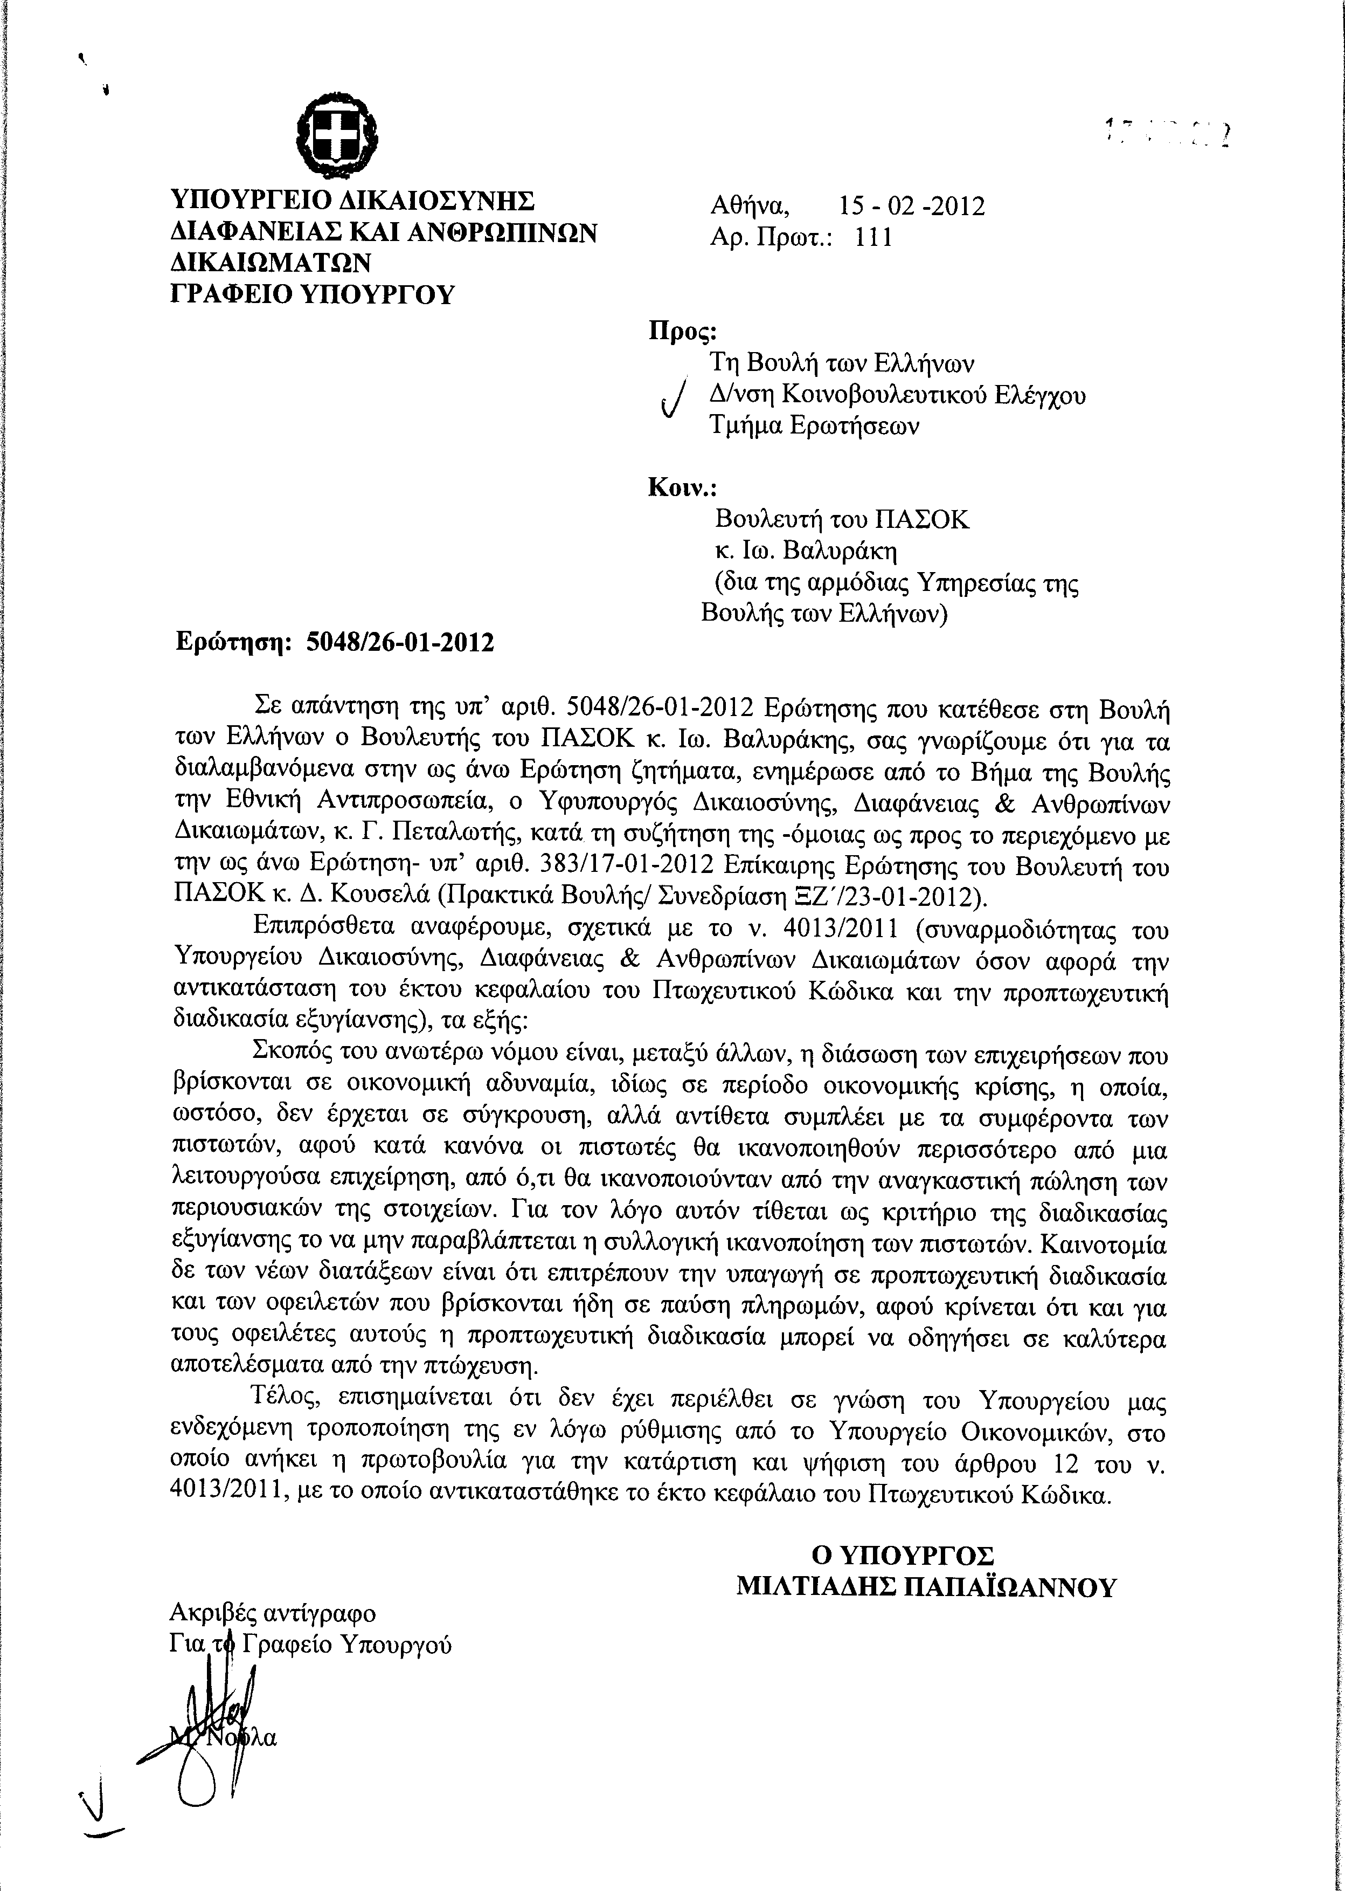
6. Στην με αριθμό 5109/27-01-2012 ερώτηση του Βουλευτή κ. Αυγενάκη Ελευθέριου δόθηκε με το υπ’ αριθμ. 7017/4/14507/15-02-2012 έγγραφο από τον Υπουργό Προστασίας του Πολίτη η ακόλουθη απάντηση:
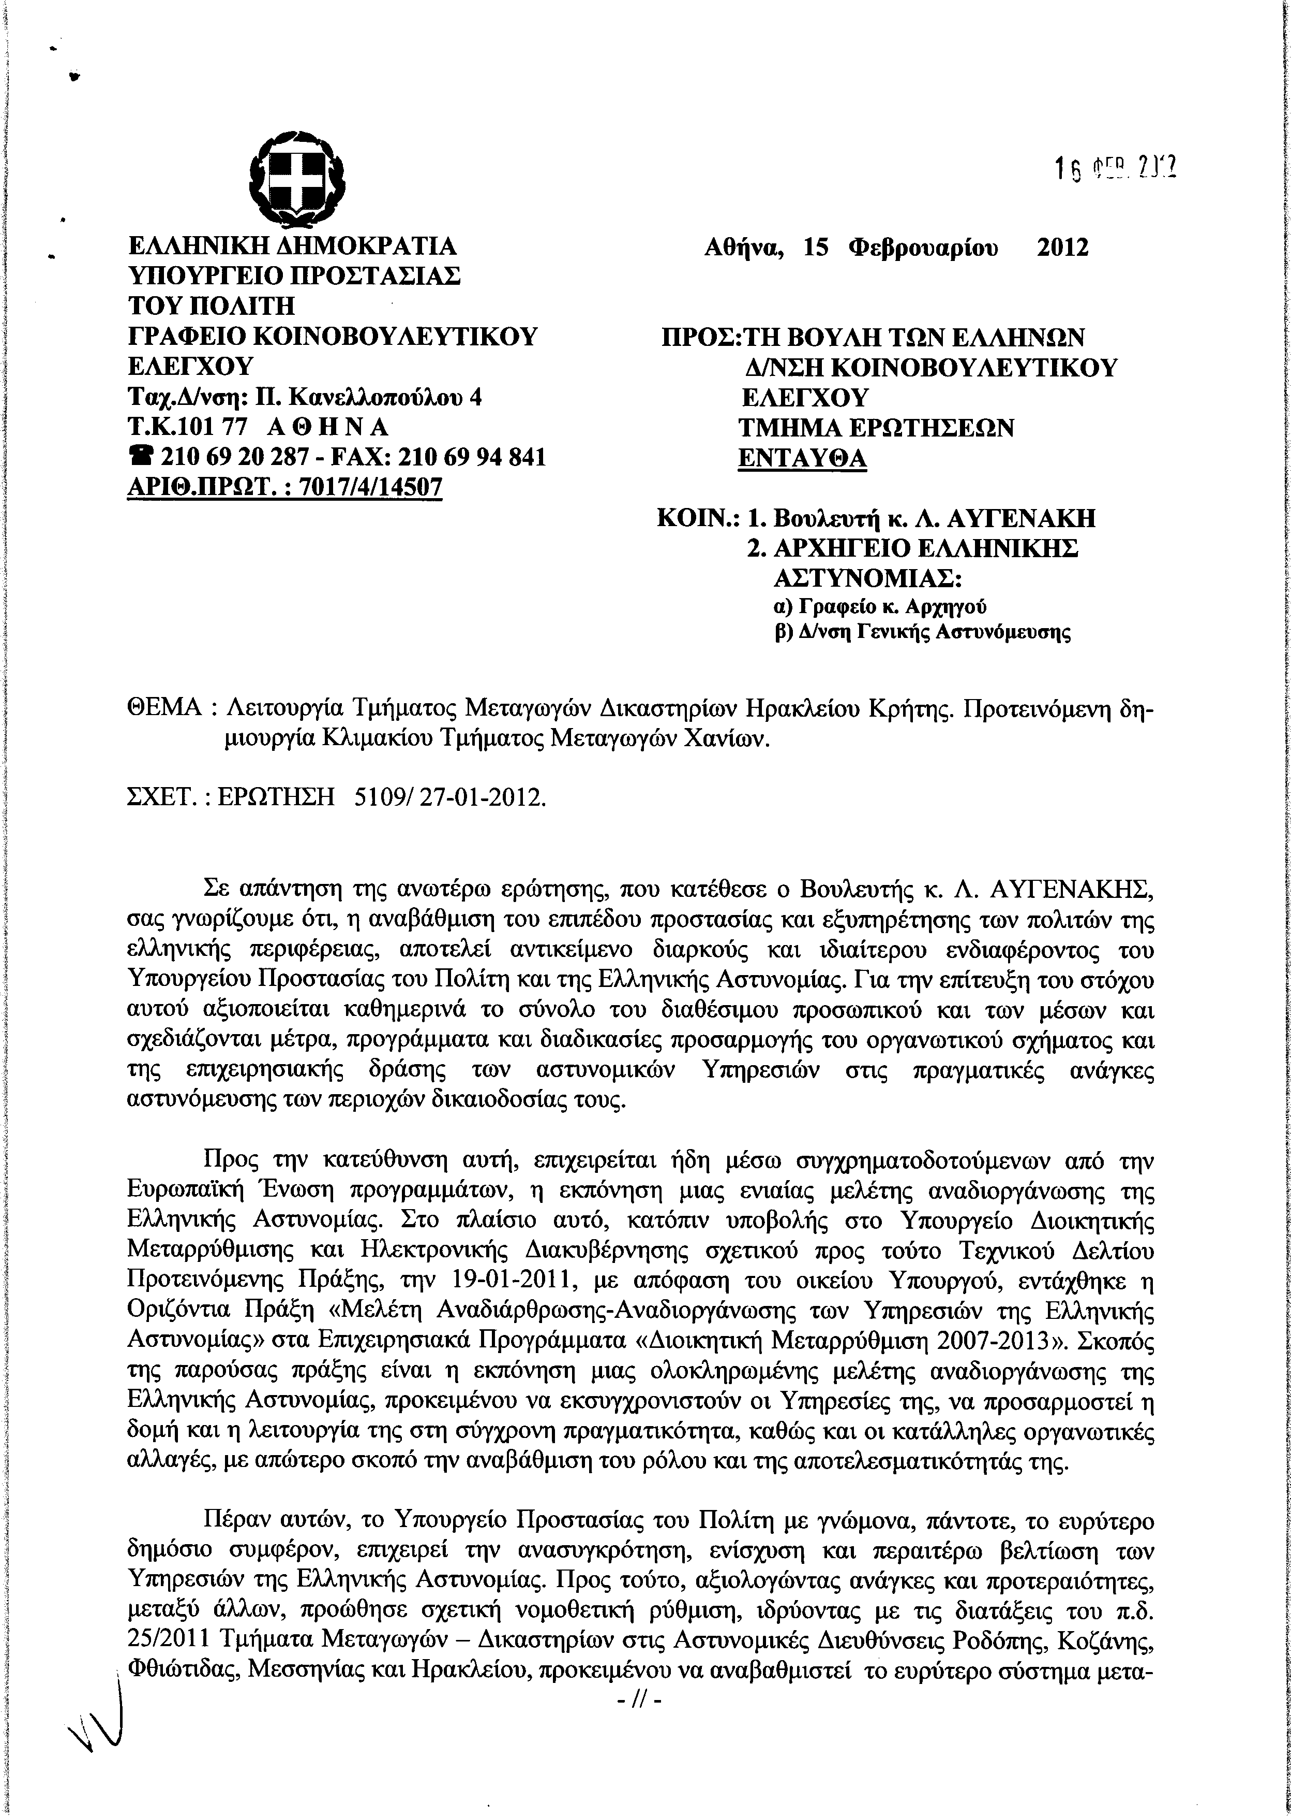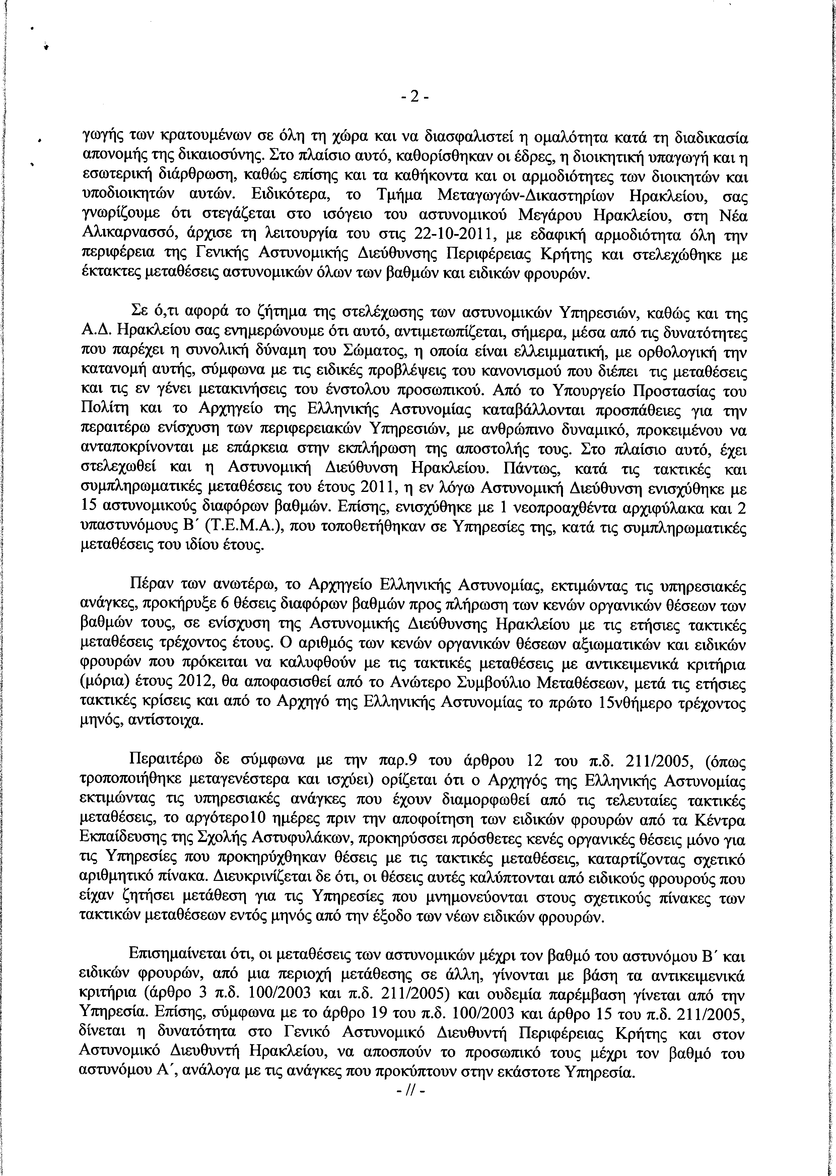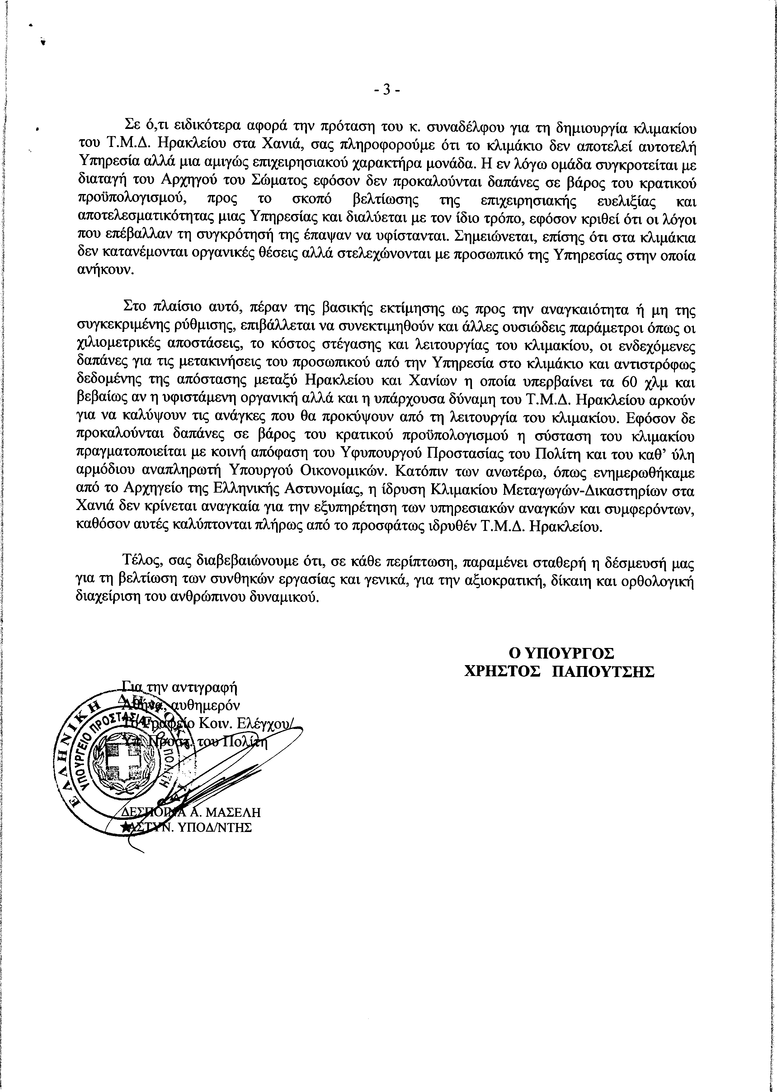
7. Στην με αριθμό 5210/31-01-2012 ερώτηση του Βουλευτή κ. Κοραντή Ιωάννη δόθηκε με το υπ’ αριθμ. 21/54/ΑΣ4503 δις/15-02-2012 έγγραφο από τον Υπουργό Εξωτερικών η ακόλουθη απάντηση:
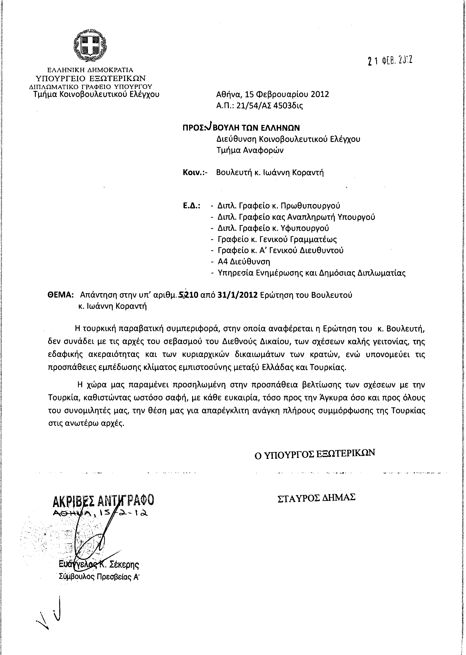
8. Στην με αριθμό 5272/01-02-2012 ερώτηση του Βουλευτή κ. Κοραντή Ιωάννη δόθηκε με το υπ’ αριθμ. 125/15-02-2012 έγγραφο από τον Υπουργό Δικαιοσύνης, Διαφάνειας και Ανθρωπίνων Δικαιωμάτων η ακόλουθη απάντηση:
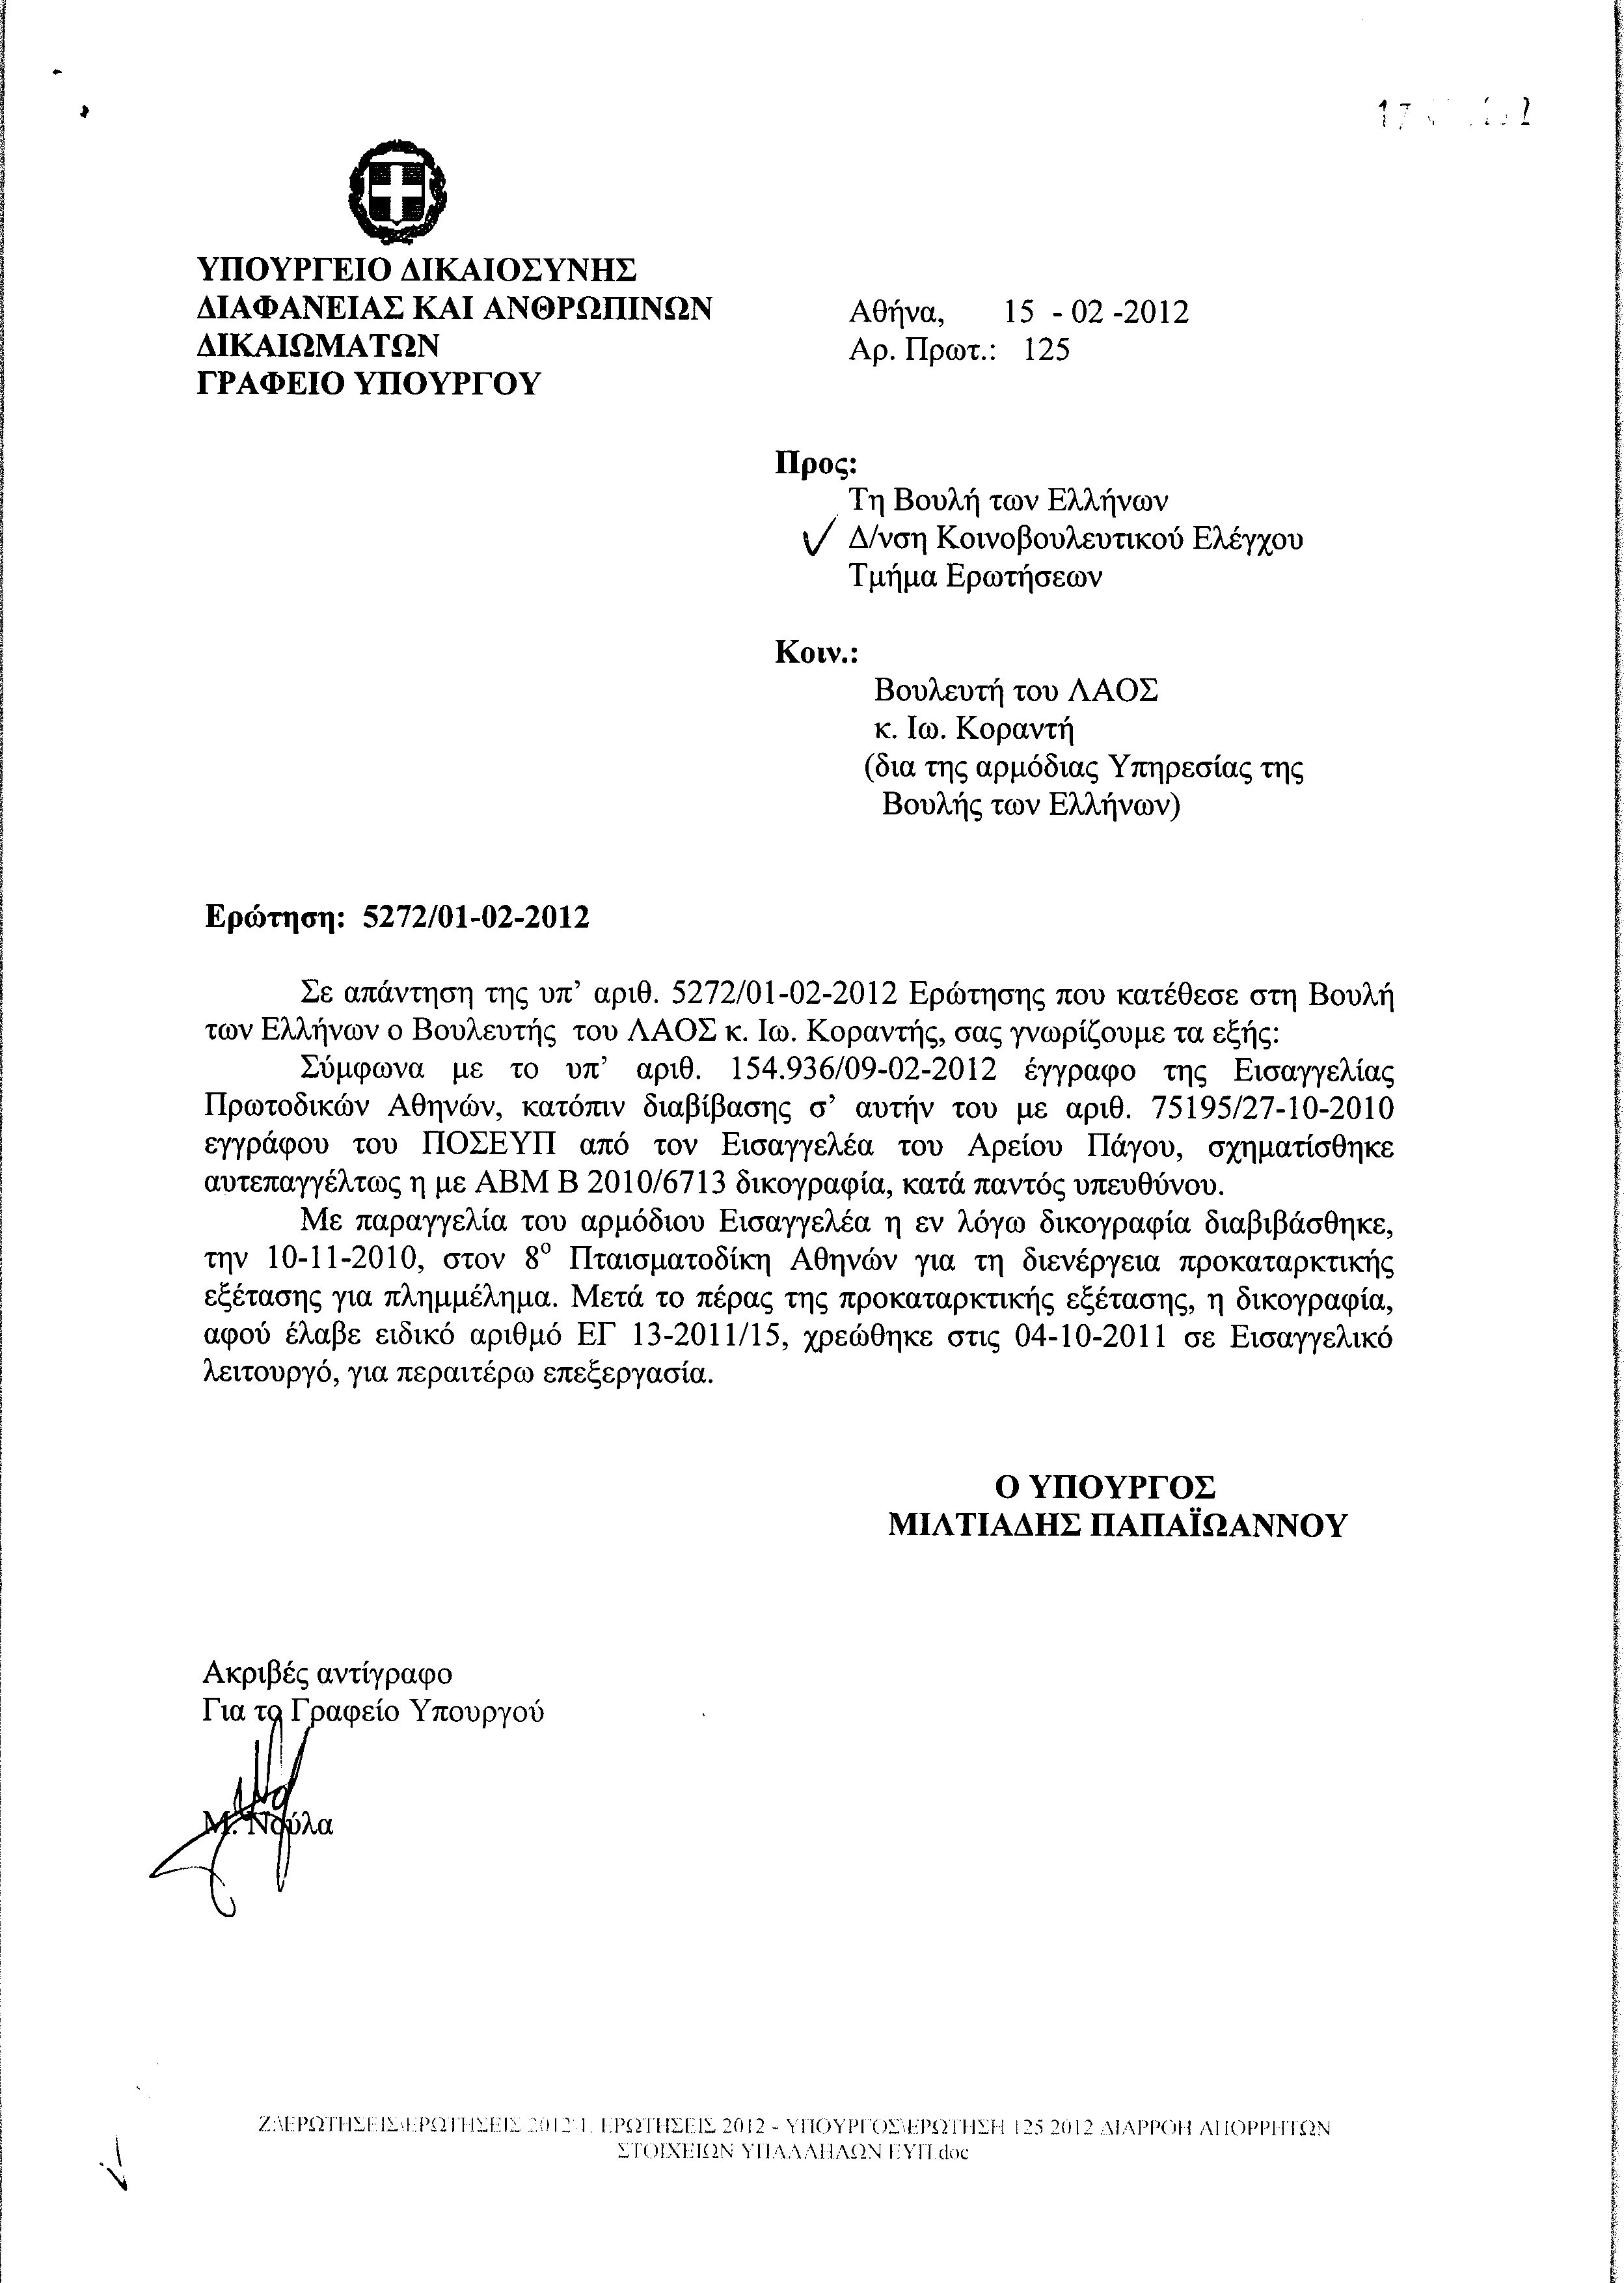
9. Στην με αριθμό 5402/03-02-2012 ερώτηση των Βουλευτών κυρίων Κασαπίδη Γεώργιου, Παναγιωτόπουλου Νικόλαου, Καριπίδη Αναστάσιου, Εμινίδη Σάββας Γιαννάκη Μιχαήλ, Γαληνού Σπυρίδωνος, Τζηκαλάγια Ζήσης Κεγκέρογλου Βασίλειου, Βαρβαρίγου Δημήτριου, Παπαδόπουλου Αθανάσιου, Κωνσταντινίδη Ευστάθιου, Καράογλου Θεόδωρου, Λεονταρίδη Θεόφιλου, Δαβάκη Αθανάσιου, Λαμπρόπουλου Ιωάννη, Αποστολάκου Γρηγόριου, Αναστασιάδη Σάββα, Τζαβάρα Κωνσταντίνου, Ιωαννίδη Ιωάννη, Νικολόπουλου Νικόλαου, Κόλλια - Τσαρουχά Μαρία και Παπασιώζου Κωνσταντίνου δόθηκε με το υπ’ αριθμ. 21/64/ΑΣ 5211 δις/15-02-2012 έγγραφο από τον Υπουργό Εξωτερικών η ακόλουθη απάντηση:
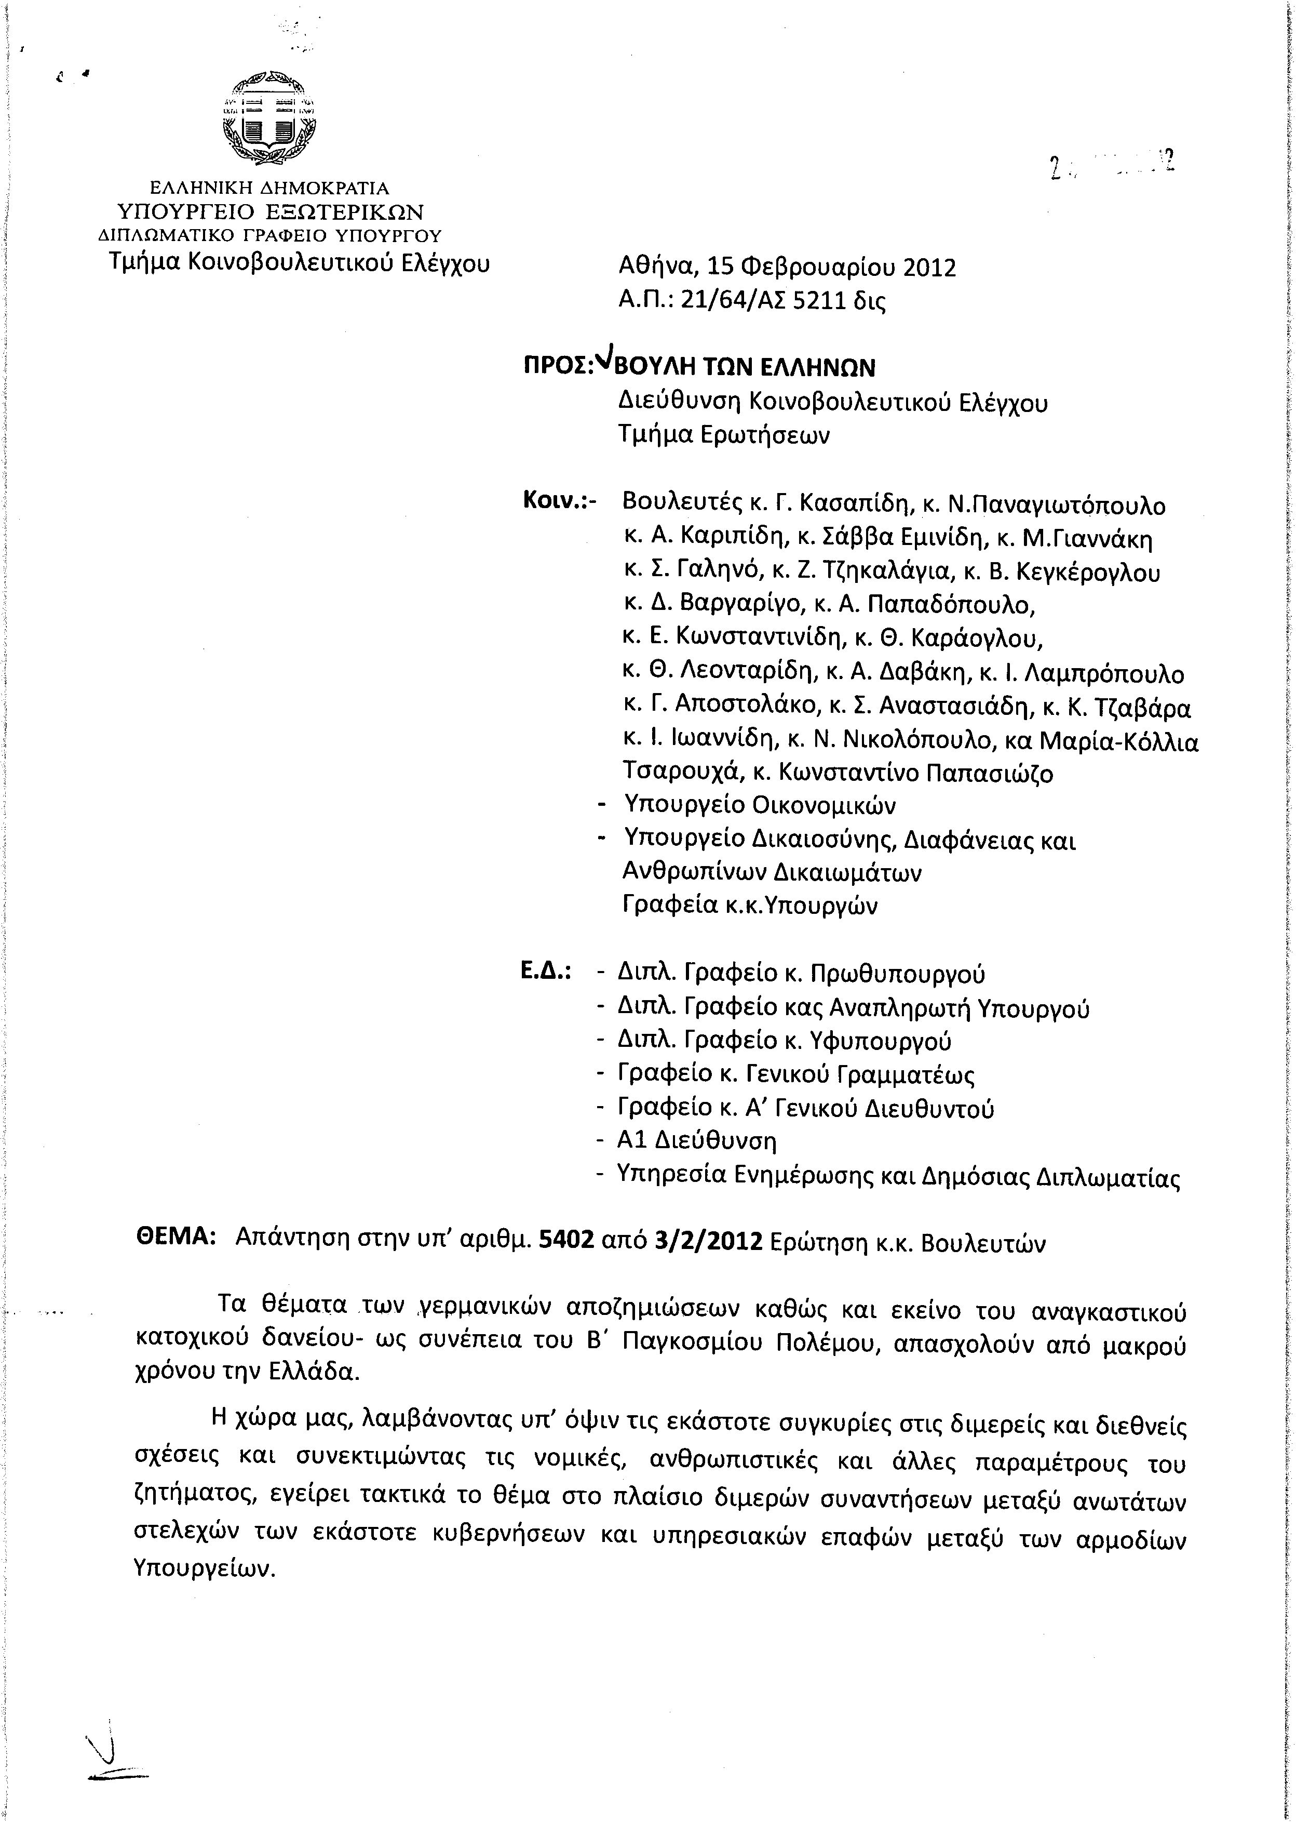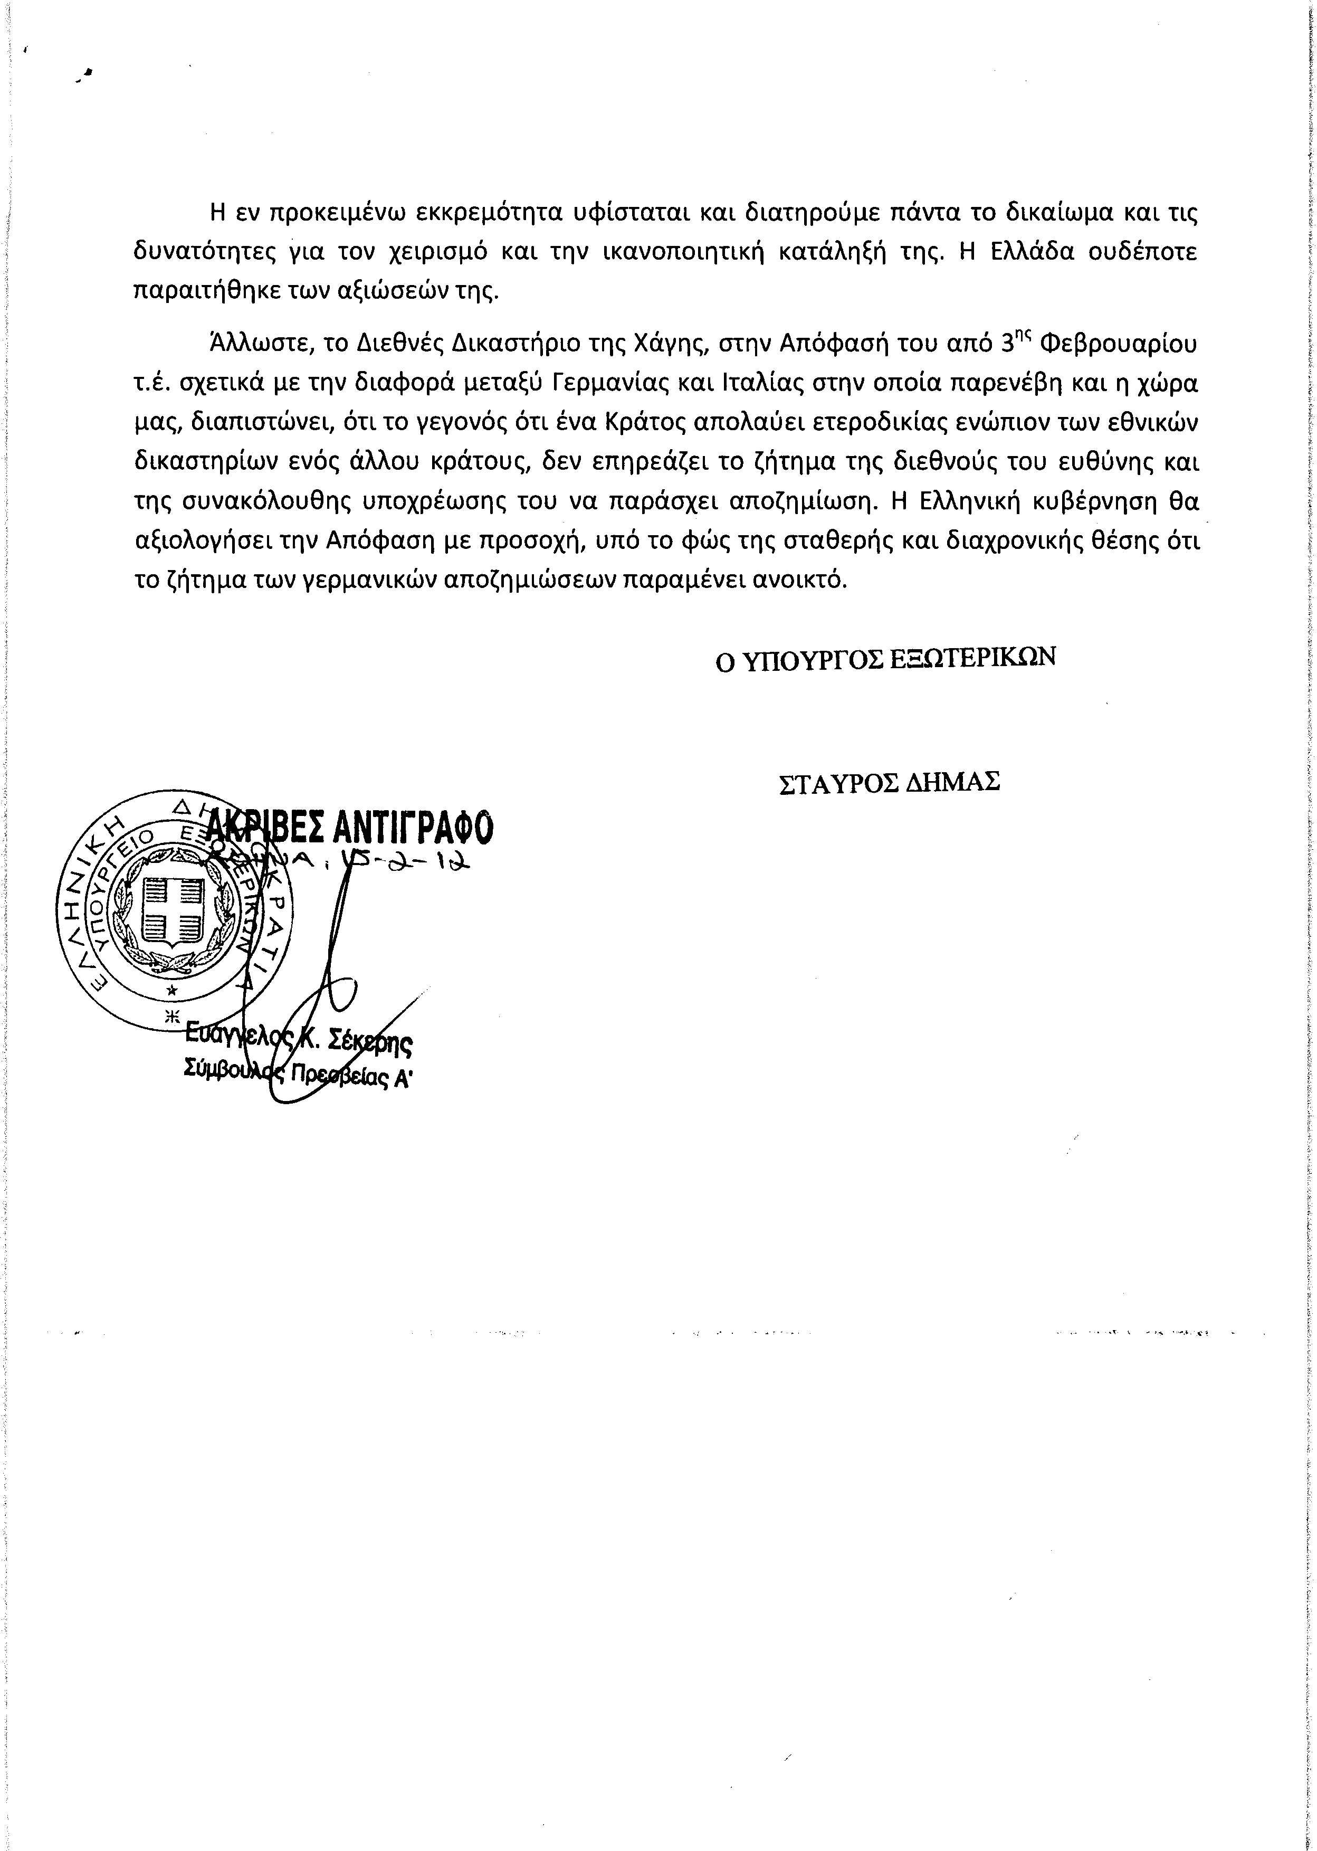
ΠΡΟΕΔΡΕΥΟΥΣΑ (Βέρα Νικολαΐδου): Κυρίες και κύριοι συνάδελφοι, έχω την τιμή να ανακοινώσω στο Σώμα το δελτίο αναφορών και ερωτήσεων της Τρίτης 13 Μαρτίου 2012:
Α. ΑΝΑΦΟΡΕΣ-ΕΡΩΤΗΣΕΙΣ Πρώτου Κύκλου (Άρθρο 130 παράγραφος 5 του Κανονισμού της Βουλής)
1. Η με αριθμό 4662/19-1-2012 ερώτηση του Βουλευτή του Πανελλήνιου Σοσιαλιστικού Κινήματος κ. Δημητρίου Κουσελά προς τον Υπουργό Περιβάλλοντος, Ενέργειας και Κλιματικής Αλλαγής, σχετικά με τις περιβαλλοντικές και λοιπές επιπτώσεις από επενδυτική πρόταση εξόρυξης λιγνίτη στην Ανατολική Πυλία του Νομού Μεσσηνίας.
2. Η με αριθμό 5158/31-1-2012 ερώτηση του Βουλευτή της Νέας Δημοκρατίας κ. Αθανασίου Νάκου προς τον Υπουργό Υγείας και Κοινωνικής Αλληλεγγύης, σχετικά με την αξιοποίηση της περιουσίας του Γενικού Νοσοκομείου Βόλου «Αχιλλοπούλειο».
3. Η με αριθμό 4319/11-1-2012 ερώτηση του Βουλευτή του Κομμουνιστικού Κόμματος Ελλάδας κ. Αντωνίου Σκυλλάκου προς τον Υπουργό Υγείας και Κοινωνικής Αλληλεγγύης, σχετικά με τις αποσπάσεις υπαλλήλων του Υπουργείου Υγείας που είναι σύζυγοι ένστολου προσωπικού της Ελληνικής Αστυνομίας , του Πυροσβεστικού και του Λιμενικού Σώματος.
4. Η με αριθμό 1120/26-10-2011 ερώτηση του Βουλευτή του Λαϊκού Ορθόδοξου Συναγερμού κ. Ηλία Πολατίδη προς τον Υπουργό Επικρατείας, σχετικά με τη συρρίκνωση του ραδιοφωνικού προγράμματος «Η Φωνή της Ελλάδας».
B. ΑΝΑΦΟΡΕΣ-ΕΡΩΤΗΣΕΙΣ Δεύτερου Κύκλου (Άρθρο 130 παράγραφος 5 του Κανονισμού της Βουλής)
1. Η με αριθμό 5530/7-2-2012 ερώτηση του Βουλευτή του Πανελλήνιου Σοσιαλιστικού Κινήματος κ. Εμμανουήλ Στρατάκη προς την Υπουργό Ανάπτυξης, Ανταγωνιστικότητας και Ναυτιλίας, σχετικά με την ολοκλήρωση των διαδικασιών ελέγχου των επενδύσεων στην Περιφέρεια Κρήτης που έχουν υπαχθεί στον αναπτυξιακό ν.3299/2004.
2. Η με αριθμό 4394/12-1-2012 ερώτηση της Βουλευτού της Νέας Δημοκρατίας κ. Φωτεινής Πιπιλή προς τον Υπουργό Οικονομικών, σχετικά με τη μάστιγα λαθρεμπορίου και κλοπής από ομάδες αλλοδαπών και ημεδαπών στο κέντρο της Αθήνας.
3. Η με αριθμό 4689/19-1-2012 ερώτηση του Ανεξάρτητου Βουλευτή κ. Βασιλείου Οικονόμου προς τον Υπουργό Παιδείας, Διά Βίου Μάθησης και Θρησκευμάτων, σχετικά με την επίλυση του προβλήματος της μεταφοράς των μαθητών στα σχολεία του Δήμου Σαρωνικού.
ΠΡΟΕΔΡΕΥΟΥΣΑ (Βέρα Νικολαΐδου): Κυρίες και κύριοι συνάδελφοι, εισερχόμαστε στη συζήτηση των
ΕΠΙΚΑΙΡΩΝ ΕΡΩΤΗΣΕΩΝ
Η πρώτη με αριθμό 603/5-3-2012 επίκαιρη ερώτηση πρώτου κύκλου του Βουλευτή του Πανελλήνιου Σοσιαλιστικού Κινήματος κ. Ανδρέα Μακρυπίδη προς τον Υπουργό Υποδομών, Μεταφορών και Δικτύων, σχετικά με την ένταξη στο ΕΣΠΑ του Οδικού τμήματος «Πλατυγιάλι-Αστακός» Αιτωλοακαρνανίας δεν θα συζητηθεί λόγω κωλύματος του ερωτωμένου Υπουργού και διαγράφεται.
Θα συζητηθεί η τέταρτη με αριθμό 619/6-3-2012 επίκαιρη ερώτηση πρώτου κύκλου του Βουλευτή του Λαϊκού Ορθόδοξου Συναγερμού κ. Παύλου Μαρκάκη προς τον Υπουργό Περιβάλλοντος, Ενέργειας και Κλιματικής Αλλαγής, σχετικά με την οριοθέτηση των ρεμάτων της Σκιάθου.
Στην ερώτηση του κ. Μαρκάκη θα απαντήσει ο Υπουργός κ. Γεώργιος Παπακωνσταντίνου.
Το λόγο έχει ο κ. Μαρκάκης, για να παρουσιάσει την επίκαιρη ερώτησή του.
ΠΑΥΛΟΣ ΜΑΡΚΑΚΗΣ: Ευχαριστώ, κυρία Πρόεδρε.
Κύριε Υπουργέ, θα ξεπεράσω το γεγονός της διπλής αναβολής της συζήτησης της επίκαιρης ερώτησης και θα έρθω κατευθείαν στο θέμα, το οποίο θεωρώ σοβαρό και θα επιμείνω μέχρι να έχω ένα τελικό αποτέλεσμα.
Στη Σκιάθο, κύριε Υπουργέ, πριν από χρόνια, τα ρέματα που υπήρχαν εκεί, ήταν αχαρτογράφητα, αφημένα στην τύχη τους. Έχουν υποστεί αλλοίωση και έχουν καταπατηθεί. Δυστυχώς, μέχρι σήμερα, το καθεστώς αυτό υφίσταται. Μεταξύ αυτών των ρεμάτων, είναι και το ρέμα των Κουκουναριών, χωρίς να υποτιμώ την αξία και τη λειτουργία των υπόλοιπων ρεμάτων.
Γι’ αυτά τα ρέματα ανατέθηκαν λοιπόν μελέτες και οριοθετήθηκαν και έφτασαν στο τελικό στάδιο, για να εγκριθούν και να δημοσιευτούν στο Φύλλο Εφημερίδας της Κυβερνήσεως. Έλα, όμως, που ακόμα δεν είναι δυνατόν να γίνει αυτό, για δύο λόγους τους οποίους επισημαίνω: Ο πρώτος λόγος είναι η κακοδιοίκηση που δεν μπορεί ακόμη και σήμερα να έχει ονοματεπώνυμο –πρέπει να βρείτε ποιος φταίει- και ο δεύτερος, τα οικονομικά συμφέροντα που δεν θέλουν την οριοθέτηση αυτών των ρεμάτων, αλλά θέλουν να παραβιάζουν βάναυσα τη νομοθεσία και να λειτουργούν παρανόμως επιχειρήσεις ξενοδοχείων ή κάμπινγκ, που έχουν πισίνες και έχουν μπαζώσει αυτά τα ρέματα.
Αυτές λοιπόν οι μελέτες πήγαν στην αποκεντρωμένη διοίκηση, σ' αυτό που λέμε «διορισμένη περιφέρεια», ο αρμόδιος υπάλληλος, διευθυντής βρήκε μία δικαιολογία και τις έδιωξε προς το Υπουργείο σας, όπου είχαν μία αντίστοιχη περιπέτεια. Πήγε πρώτα στην υπηρεσία Διεύθυνσης Πολεοδομικού Σχεδιασμού. Δεν βρήκαν ανταπόκριση, γιατί δεν ήταν στην αρμοδιότητά τους. Αυτή την έστειλαν στη Διεύθυνση Περιβαλλοντικού Σχεδιασμού, όπου και την κράτησαν και ξαναγύρισαν αυτές οι μελέτες στον αρχικό υπάλληλο της περιφέρειας, ο οποίος τις είχε αποστείλει. Εν τω μεταξύ, ο καιρός περνά, οι παρανομίες συνεχίζονται και δεν έχει τιμωρηθεί κανένας.
Θα παρακαλούσα, κύριε Υπουργέ, να μας δώσετε ένα χρονοδιάγραμμα, πότε αυτές οι μελέτες θα εγκριθούν, για να υλοποιηθούν και να μας πείτε τι ενέργειες θα κάνετε, για να σταματήσετε αυτήν τη δήθεν γραφειοκρατία, η οποία έχει πίσω της άλλα συμφέροντα που την υποκινούν, για να δούμε πότε επιτέλους θα οριοθετηθούν τα ρέματα της Σκιάθου.
Σας ευχαριστώ πολύ.
ΠΡΟΕΔΡΕΥΟΥΣΑ (Βέρα Νικολαΐδου): Και εγώ σας ευχαριστώ.
Το λόγο έχει ο Υπουργός Περιβάλλοντος, Ενέργειας και Κλιματικής Αλλαγής, κ. Παπακωνσταντίνου.
ΓΕΩΡΓΙΟΣ ΠΑΠΑΚΩΝΣΤΑΝΤΙΝΟΥ (Υπουργός Περιβάλλοντος, Ενέργειας και Κλιματικής Αλλαγής): Κύριε Μαρκάκη, ακριβώς επειδή είχε αναβληθεί η συζήτηση της επίκαιρης ερώτησής σας, είμαστε εδώ δύο και εγώ και ο Αναπληρωτής Υπουργός κ. Σηφουνάκης.
ΠΑΥΛΟΣ ΜΑΡΚΑΚΗΣ: Σας ευχαριστώ και τους δύο.
ΓΕΩΡΓΙΟΣ ΠΑΠΑΚΩΝΣΤΑΝΤΙΝΟΥ (Υπουργός Περιβάλλοντος, Ενέργειας και Κλιματικής Αλλαγής): Κατ’ αρχάς, να σας ευχαριστήσω για την επίκαιρη ερώτηση. Αναφέρεται σε ένα σοβαρό ζήτημα, για το οποίο έχουν προκύψει τους τελευταίους μήνες σημαντικές δυσλειτουργίες σε θέματα αρμοδιοτήτων.
Με το νόμο του «Καλλικράτη», το ν. 3852/2010, στο άρθρο 280 είχε θεωρηθεί ότι είχε ξεκαθαρίσει το θέμα της αρμοδιότητας για την επικύρωση των οριογραμμών των ρεμάτων, κάτι που ταλαιπωρεί πολλές περιοχές, όχι μόνο στη Σκιάθο, αλλά και αλλού. Πώς; Δίνοντας την αρμοδιότητα στην αποκεντρωμένη διοίκηση. Σε αυτό το πλαίσιο η Αποκεντρωμένη Διοίκηση Θεσσαλίας είχε προχωρήσει στην αποτύπωση των οριογραμμών. Το πρόβλημα ανέκυψε, όταν μέσα στο 2011 επανήλθε με νομολογία το Συμβούλιο της Επικρατείας με την υπ. αριθ. 213/2011 απόφαση. Σύμφωνα με αυτήν την απόφαση, η επικύρωση οριοθέτησης ρεμάτων που εμπίπτουν σε οικισμούς ή σε περιοχές που λόγω του χαρακτήρα τους χρήζουν ιδιαίτερης προστασίας, παραλίες, ευαίσθητες περιοχές οικολογικά, αρχαιολογικοί χώροι, είναι αρμοδιότητα του Προέδρου της Δημοκρατίας. Δηλαδή, πρέπει να γίνει εισήγηση προεδρικού διατάγματος από το Υπουργείο Περιβάλλοντος, Ενέργειας και Κλιματικής Αλλαγής. Βέβαια η σχετική μελέτη, με βάση την οποία γίνεται η εισήγηση, μπορεί να γίνει από τις αρμόδιες υπηρεσίες των ΟΤΑ.
Μετά από αυτήν τη νομολογία του ΣτΕ, ο φάκελος για την οριοθέτηση των ρεμάτων, όχι μόνο στις Κουκουναριές που λέτε, αλλά και στις περιοχές Τρούλος και Πλατανιάς, διαβιβάστηκε στο ΥΠΕΚΑ από το τμήμα πολεοδομικού σχεδιασμού και εφαρμογών της Αποκεντρωμένης Διοίκησης Θεσσαλίας στις 2-12-2011. Το πήραμε, δηλαδή, το Δεκέμβρη του 2011. Λόγω του κενού που δημιουργήθηκε σε αυτές τις αρμοδιότητες και της νομολογίας του ΣτΕ, ο φάκελος καθυστέρησε να διαβιβαστεί στο ΥΠΕΚΑ και καθυστέρησε και η επεξεργασία του από τις αρμόδιες υπηρεσίες.
Έχω δώσει εντολή στις υπηρεσίες να λύσουν το ζήτημα, ώστε να γίνει άμεσα η εξέταση του φακέλου και να προχωρήσουμε στην εισήγηση του σχεδίου προεδρικού διατάγματος και σε συνεννόηση με το Υπουργείο Εσωτερικών, θα ζητήσουμε την τροποποίηση της συγκεκριμένης διάταξης του «Καλλικράτη», ώστε να είναι σύμφωνη πλέον με τη νομολογία του ΣτΕ και να μη διακινδυνεύσουν με προσφυγές τυχόν οριοθετήσεις ρεμάτων που γίνονται σήμερα με απόφαση του γενικού γραμματέα αποκεντρωμένης διοίκησης. Και για αυτό το ζήτημα έχω ζητήσει από τις αρμόδιες υπηρεσίες σχετική εισήγηση.
Άρα κλείνω την απάντηση στο πρώτο σας ερώτημα, λέγοντας ότι πράγματι υπήρξε καθυστέρηση, η καθυστέρηση δεν είναι όμως από πλευράς του Υπουργείου, έχει να κάνει με την πλευρά οριοθέτησης αρμοδιοτήτων. Είμαστε αναγκασμένοι να συμμορφωθούμε στη νομολογία του ΣτΕ, έχουμε πλέον λάβει τις μελέτες και εισηγήσεις που είχαν ετοιμαστεί από την αποκεντρωμένη διοίκηση και ελπίζω ότι πολύ σύντομα -και το πολύ σύντομα δεν αφορά ένα χρονικό διάστημα πέραν του μηνός- θα κλείσουμε οριστικά αυτό το θέμα κάνοντας εισήγηση προεδρικού διατάγματος.
Για το δεύτερο ερώτημά σας θα επανέρθω στη δευτερολογία μου.
ΠΡΟΕΔΡΕΥΟΥΣΑ (Βέρα Νικολαΐδου): Σας ευχαριστώ.
Το λόγο έχει ο ερωτών Βουλευτής, κ. Παύλος Μαρκάκης.
ΠΑΥΛΟΣ ΜΑΡΚΑΚΗΣ: Κύριε Υπουργέ, κατ’ αρχάς να σας ευχαριστήσω και εσάς και τον Αναπληρωτή Υπουργό που είστε και οι δύο παρόντες.
Κατ’ αρχάς, όπως είπατε και εσείς, το θέμα είναι αρκετά σοβαρό και ασφαλώς δεν ισχύει μόνο για τη Σκιάθο και τα ρέματα των Κουκουναριών και των άλλων περιοχών του νησιού. Κατάλαβα ότι υπάρχει μια σύγχυση στη νομολογία. Ελπίζω να λυθεί γρήγορα και να μην αποτελέσει αυτό δικαιολογία, για να οριοθετηθούν ρέματα, που ξέρετε πάρα πολύ καλά ότι χρησιμοποιείται η μη οριοθέτησή τους πολλές φορές για τη λειτουργία επιχειρήσεων, συνήθως ξενοδοχειακών, οι οποίες τα καταπατούν και δημιουργούν κατασκευές έτσι, ώστε να δημιουργούνται πολλαπλές δυσλειτουργίες και συκοφαντίες στον τουρισμό.
Πρέπει να σας πω ότι αυτές οι επιχειρήσεις, κύριε Υπουργέ, λόγω του ότι δεν έχουν οριοθετηθεί αυτά τα ρέματα και ενώ έχουν μπαζώσει το ρέμα, ενώ ρίχνουν λύματα στα ρέματα, έχουν το θράσος και ζητούν μελέτες περιβαλλοντικών επιπτώσεων. Οι μελέτες λοιπόν αυτές έχουν πάει στην αποκεντρωμένη διοίκηση και μία από τις δικαιολογίες με τις οποίες εισηγούνται οι υπάλληλοι να δοθούν οι όροι περιβαλλοντικών επιπτώσεων, ξέρετε ποια είναι; Ότι «τα ρέματα αυτά ακόμη δεν έχουν οριοθετηθεί και περιμένουμε, επομένως το θέμα είναι σε εκκρεμότητα». Όμως, όταν μια επιχείρηση έχει μπαζώσει το ρέμα, δηλαδή, όταν ένα ρέμα είναι τρία μέτρα και έχει κάνει ένα σωληνωτό σαράντα εκατοστά ή έχει κάνει ένα τοιχίο μέσα, αυτό σημαίνει ότι το ρέμα δεν λειτουργεί. Ξέρετε πόσα λεφτά έχει πληρώσει το δημόσιο; Κάθε φορά που βρέχει στη Σκιάθο, πλημμυρίζουν οι τουριστικές επιχειρήσεις. Για να μην πω ότι μπορεί να γίνει και κανένα ατύχημα το καλοκαίρι, γιατί οι βροχές δεν είναι προνόμιο μόνο του χειμώνα, γίνονται και το καλοκαίρι. Και ξέρετε, αν γίνει κάποιο ατύχημα με ξένους τουρίστες, τι επιπτώσεις θα έχει στον τουρισμό.
Αυτές λοιπόν οι επιχειρήσεις εξακολουθούν να λειτουργούν με τη δικαιολογία ότι τα ρέματα δεν έχουν οριοθετηθεί. Υπάρχουν εισηγήσεις υπαλλήλων που λένε να εγκριθούν οι νέοι όροι περιβαλλοντικών επιπτώσεων. Πώς να εγκριθούν οι όροι περιβαλλοντικών επιπτώσεων, όταν αυτοί έχουν παρανομήσει, έχουν μπαζώσει τα ρέματα, τα έχουν φράξει με διάφορες δικαιολογίες; Κάθε υπάλληλος που δεν θέλει να κάνει τη δουλειά του, μπορεί να βρει μια δικαιολογία στο νόμο, να πει «δεν είναι αρμοδιότητά μου» και να πετάξει το μπαλάκι στην εξέδρα.
Μιλώντας για τα ρέματα της Σκιάθου, αυτές οι επιχειρήσεις δεν έχουν μελέτες περιβαλλοντικών επιπτώσεων και βρίσκουν δικαιολογία, γιατί δεν έχουν οριοθετηθεί τα ρέματα. Η πολιτεία τα έχει οριοθετήσει κι εμείς δεν μπορούμε να τα βάλουμε σε ένα προεδρικό διάταγμα. Γι’ αυτό υπάρχει αγανάκτηση.
Υπάρχουν όμως και επιπτώσεις από τη μη οριοθέτηση, διότι έτσι ευνοούνται οι παράνομοι. Έχουμε συνέπειες που θα είναι και ανεξέλεγκτες, ενδεχομένως, αν συμβούν ατυχήματα, όπως πλημμύρες. Το δημόσιο αναγκάζεται να δώσει αποζημιώσεις, όταν οι γύρω περιοχές υφίστανται ζημιές.
Την προηγούμενη φορά τα νερά ανέβηκαν ενάμισι μέτρο μέσα στις ξενοδοχειακές μονάδες. Τι να πληρώσει το δημόσιο και γιατί να ευθύνεται το δημόσιο, όταν έχει κάνει τη δουλειά του κι έχει ανοίξει τα ρέματα, γιατί κάποιοι τα έχουν μπαζώσει και μένουν ακόμα ατιμώρητοι;
Σας ευχαριστώ πολύ.
ΠΡΟΕΔΡΕΥΟΥΣΑ (Βέρα Νικολαΐδου): Κι εμείς σας ευχαριστούμε.
Το λόγο έχει ο Υπουργός, κ. Παπακωνσταντίνου.
ΓΕΩΡΓΙΟΣ ΠΑΠΑΚΩΝΣΤΑΝΤΙΝΟΥ (Υπουργός Περιβάλλοντος, Ενέργειας και Κλιματικής Αλλαγής): Ευχαριστώ πολύ, κυρία Πρόεδρε.
Είναι σαφές ότι, όταν οριοθετήσουμε τα ρέματα, θα κλείσει οριστικά και το θέμα της αποτύπωσης και χαρτογράφησης. Βέβαια αυτό δεν σημαίνει ότι μέχρι τότε μπορούμε να αφήσουμε ανεξέλεγκτη μία κατάσταση. Αυτό είναι απολύτως σαφές.
Επίσης είναι απολύτως σαφές για εμάς τουλάχιστον, ότι εφόσον υπάρχει παράνομη ρίψη λυμάτων σε οποιαδήποτε περιοχή, υπάρχουν και κυρώσεις. Να πούμε βέβαια ότι η τοπική αυτοδιοίκηση δεν είναι άμοιρη ευθυνών. Αυτό, γιατί η αστυνόμευση των ρεμάτων –αν μου επιτρέπετε την έκφραση- και η συντήρηση των αντιπλημμυρικών έργων ανήκαν στις νομαρχιακές αυτοδιοικήσεις και τις περιφέρειες και σήμερα είναι αρμοδιότητα, την οποία έχουν πλέον οι νέες περιφέρειες. Άρα ανεξάρτητα από την οριοθέτηση, η παράνομη ρίψη δεν πρέπει να γίνεται.
Το Υπουργείο δεν θέλει να δώσει την αίσθηση ότι εμείς δεν έχουμε οποιοδήποτε ρόλο εδώ. Ξέρετε πολύ καλά πως υπάρχει ειδική Υπηρεσία Επιθεωρητών Περιβάλλοντος που επεμβαίνει και παρεμβαίνει στη βάση καταγγελιών. Οι καταγγελίες για τυχόν αυθαίρετες εγκαταστάσεις, για δραστηριότητες χωρίς έγκριση περιβαλλοντικών όρων ή εγκαταστάσεις που δεν τηρούν τους περιβαλλοντικούς όρους και για τη συγκεκριμένη περιοχή, έχουν διαβιβαστεί στην Ειδική Γραμματεία Επιθεωρητών Περιβάλλοντος.
Μέσω της Ειδικής Γραμματείας Επιθεωρητών Περιβάλλοντος του τομέα της βορείου Ελλάδας, έχουν γίνει έλεγχοι και αυτοψίες και έχουν διαβιβαστεί οι γνωμοδοτήσεις στις αρμόδιες υπηρεσίες. Έχουν επιβληθεί οι ανάλογες διοικητικές κυρώσεις. Και σε μία αυθαίρετη κατασκευή στο ρέμα των Κουκουναριών έχει εκδοθεί πρωτόκολλο κατεδάφισης.
Η ειδική υπηρεσία παρακολουθεί την εξέλιξη αυτών των θεμάτων. Έχει ζητήσει επιπλέον πληροφορίες, σχετικά με την κατάσταση και τις τυχόν επεμβάσεις σε άλλα ρέματα του νησιού και καταβάλλει κάθε προσπάθεια να κινητοποιήσει τις τοπικές υπηρεσίες, για να διασφαλίζει την τήρηση της νομοθεσίας για την προστασία του περιβάλλοντος.
Εδώ μου επιτρέπετε να κάνω μία μικρή παρένθεση. Ολοκληρώσαμε πριν από μερικές μέρες σε μία άλλη περιοχή της χώρας, στην Πελοπόννησο, στον Πύργο της Ηλείας, μία πρότυπη, νομίζω, προσπάθεια καθαρισμού της παραλίας από παράνομα σπίτια που υπήρχαν και τα οποία αποτελούσαν και κίνδυνο για τους κατοίκους. Αυτά έφυγαν. Αντιστοίχως θα κινηθούμε όπου υπάρχουν παρόμοια ζητήματα.
Σε εκείνο που θέλω να επιμείνω είναι στο να αντικρούσω κατηγορηματικά τον ισχυρισμό περί συμφερόντων. Έχουμε κάνει απολύτως σαφές ότι δεν υπάρχει καμμία διακριτή μεταχείριση κανενός σε περίπτωση αποδεδειγμένης μη τήρησης των περιβαλλοντικών όρων. Επίσης, αυτό που είναι ακόμα πιο σαφές είναι πως αυτό πρέπει να ισχύει όχι μόνο για εμάς αλλά και για τις υπηρεσίες της τοπικής αυτοδιοίκησης.
Ευχαριστώ πολύ.
ΠΡΟΕΔΡΕΥΟΥΣΑ (Βέρα Νικολαΐδου): Η πέμπτη με αριθμό 616/6-3-2012 επίκαιρη ερώτηση πρώτου κύκλου του Βουλευτή του Συνασπισμού Ριζοσπαστικής Αριστεράς κ. Θεοδώρου Δρίτσα προς την Υπουργό Ανάπτυξης, Ανταγωνιστικότητας και Ναυτιλίας, σχετικά με το νόμο που επιτρέπει τις «ειδικές συνθέσεις» στα πληρώματα των πλοίων, διαγράφεται λόγω κωλύματος της ερωτώμενης Υπουργού.
Η πρώτη με αριθμό 599/5-3-2012 επίκαιρη ερώτηση δευτέρου κύκλου της Βουλευτού του Πανελληνίου Σοσιαλιστικού Κινήματος κ. Αικατερίνης Μπατζελή προς τον Υπουργό Αγροτικής Ανάπτυξης και Τροφίμων, σχετικά με την καταβολή των αποζημιώσεων στους βαμβακοπαραγωγούς που επλήγησαν από την κακοκαιρία στην περιοχή του Δέλτα Σπερχειού, δεν θα συζητηθεί λόγω κωλύματος του κυρίου Υπουργού και διαγράφεται.
Επίσης, η δεύτερη με αριθμό 623/6-3-2012 επίκαιρη ερώτηση δευτέρου κύκλου του Βουλευτή της Νέας Δημοκρατίας κ. Χρήστου Σταϊκούρα προς τον Υπουργό Παιδείας, Διά Βίου Μάθησης και Θρησκευμάτων, σχετικά με τη μη συμπερίληψη της Περιφέρειας Στερεάς Ελλάδας στην υλοποίηση των Προγραμμάτων Διά Βίου Μάθησης (ΔΒΜ), δεν θα συζητηθεί λόγω κωλύματος του κυρίου Υπουργού και διαγράφεται.
Συνεχίζουμε με την τέταρτη με αριθμό 620/6-3-2012 επίκαιρη ερώτηση δευτέρου κύκλου του Βουλευτή του Λαϊκού Ορθόδοξου Συναγερμού κ. Χρήστου Καλαποθαράκου προς τον Υπουργό Περιβάλλοντος, Ενέργειας και Κλιματικής Αλλαγής, σχετικά με την υλοποίηση του έργου εγκατάστασης φωτοβολταϊκού πάρκου στο Πεντελικό Όρος.
Έχετε το λόγο, κύριε Καλαποθαράκο, για να παρουσιάσετε την επίκαιρη ερώτησή σας.
Ορίστε, κύριε Καλαποθαράκο, έχετε το λόγο.
ΧΡΗΣΤΟΣ ΚΑΛΑΠΟΘΑΡΑΚΟΣ: Ευχαριστώ, κυρία Πρόεδρε.
Κύριε Υπουργέ, πέρυσι, το 2011 δηλαδή τον Ιούλιο, ακούσαμε για πρώτη φορά στο Δήμο Πεντέλης από το δήμαρχό μας, γιατί είμαι και δημοτικός σύμβουλος παράλληλα, ότι πρόκειται να εγκατασταθεί ένα φωτοβολταϊκό πάρκο στην καρδιά του Πεντελικού Όρους τρεισήμισι χιλιάδων στρεμμάτων και ξαφνιαστήκαμε. Ξαφνιαστήκαμε, όλο το δημοτικό συμβούλιο, επειδή η συγκεκριμένη περιοχή είναι προστατευόμενη με το ΦΕΚ, το π.δ. 755/88. Είναι, λοιπόν. υψηλής προστασίας και είναι και αναδασωτέα περιοχή. Πέρα όμως από αυτά, είναι και το θέμα του ιδιοκτησιακού καθεστώτος της Μονής, το οποίο είναι αμφίβολο.
Εγώ δεν θα σταθώ στο αμφίβολο ιδιοκτησιακό της Μονής, αλλά θα ήθελα να σας ρωτήσω, με βάση και αυτά που είπατε προχθές σε μία επιτροπή για το πρόγραμμα «Ήλιος», που, απ’ ό,τι κατάλαβα εγώ, απαντάτε: «Ναι μεν θα το δούμε, αλλά πρέπει να δημιουργηθούν κάποιες προϋποθέσεις», δηλαδή κατά την άποψή μου, επιτρέψτε μου, ήξεις αφήξεις. Έχω εδώ, τα όσα είπατε.
Μπορεί να γίνει ένα τέτοιο έργο που θα λειτουργήσει ως κερκόπορτα στο Πεντελικό Όρος; Έναν πνεύμονα φυματικό αυτή τη στιγμή, με ανενεργά λατομεία, τα οποία περιμένουν αποκατάσταση όπως παραδείγματος χάριν, η περίπτωση με τον αγωγό φυσικού αερίου της ΔΕΠΑ, όπου δεν δεντροφυτεύτηκε τίποτα από το 1998 και με άλλους δήμους, οι οποίοι θα μπορούσαν να μπουν σε ένα τέτοιο πρόγραμμα, όχι μόνο η Πεντέλη αλλά και ο Δήμος Κηφισιάς. Και επειδή εμείς έχουμε μια αρκετά μεγάλη ηλιακή ενεργειακή κάλυψη -ο Δήμος Διονύσου έχει πολλά μποφόρ αέρα- θα μπορούσαμε να δημιουργήσουμε ένα αιολικό πάρκο.
(Στο σημείο αυτό κτυπάει προειδοποιητικά το κουδούνι λήξεως του χρόνου ομιλίας του κυρίου Βουλευτή)
Άρα, λοιπόν, θα μπούμε σε μια διαδικασία το Πεντελικό Όρος, αντί να το προστατεύσουμε στο σύνολό του, να το κάνουμε βιομηχανική ζώνη; Ήδη, γίνονται αυθαιρεσίες, οικοπεδοποιήσεις, μικροί αυθαίρετοι οικισμοί.
Τι μπορούμε να κάνουμε σε αυτήν την περίπτωση; Έχετε αποφασίσει να δώσετε περιβαλλοντικούς όρους με το fast track απευθείας στην Αρχιεπισκοπή, όπου ο Αρχιεπίσκοπος είχε κάνει και επίσκεψη στο εξωτερικό, για το λόγο αυτόν.
Θεωρώ, κύριε Υπουργέ, ότι για την Αττική θα είναι ένα πλήγμα, γιατί είναι ελάχιστοι οι ορεινοί όγκοι και αυτοί καμένοι από τις αλλεπάλληλες πυρκαγιές. Καλή η ενέργεια, αλλά δεν νομίζω ότι θα είναι καλό για την Αττική. Προτιμότερο θα ήταν στα ξερονήσια, που διαθέτουμε πάρα πολλά, να έχουμε από εκεί την ενέργεια.
(Στο σημείο αυτό κτυπάει το κουδούνι λήξεως του χρόνου ομιλίας του κυρίου Βουλευτή)
Θα ήθελα, λοιπόν, την απάντησή σας γι’ αυτό, εάν το ιδιοκτησιακό μπορέσει να αποχαρακτηριστεί, θα δίνατε την άδεια;
Σας ευχαριστώ.
ΠΡΟΕΔΡΕΥΟΥΣΑ (Βέρα Νικολαΐδου): Στην επίκαιρη ερώτηση του κ. Καλαποθαράκου θα απαντήσει ο Υπουργός Περιβάλλοντος, Ενέργειας και Κλιματικής Αλλαγής κ. Παπακωνσταντίνου.
Ορίστε, κύριε Υπουργέ, έχετε το λόγο.
ΓΕΩΡΓΙΟΣ ΠΑΠΑΚΩΝΣΤΑΝΤΙΝΟΥ (Υπουργός Περιβάλλοντος, Ενέργειας και Κλιματικής Αλλαγής): Ευχαριστώ πάρα πολύ.
Και να ευχηθώ επιτυχία στα καθήκοντα στον κ. Καλαποθαράκο. Είναι η πρώτη φορά που απαντάω σε δική του ερώτηση.
Κοιτάξτε, κατ’ αρχάς σας ευχαριστώ που μου δίνετε τη δυνατότητα να διευκρινίσουμε για άλλη μία φορά, γιατί το έχω ξανακάνει, το ζήτημα που απασχολεί τον Τύπο και μάλιστα ειδικά τις τελευταίες μέρες, την τοπική κοινωνία της Πεντέλης βεβαίως, όσον αφορά την πρόταση για εγκατάσταση φωτοβολταϊκού πάρκου στο Πεντελικό Όρος.
Να ξεκινήσω λέγοντας ότι δεν υπάρχει στο Υπουργείο επίσημος φάκελος με αίτημα αδειοδότησης από την Εκκλησία της Ελλάδος και τους υποψήφιους ιδιώτες επενδυτές, για μία επένδυση όπως αυτή. Υπάρχει μία συζήτηση, η οποία έχει ξεκινήσει εδώ και αρκετούς μήνες με επισκέψεις βεβαίως του Αρχιεπισκόπου στους πολιτικούς Αρχηγούς και συσκέψεις, που έχουν γίνει με την Εκκλησία, διερεύνησης των δυνατοτήτων για μία παρόμοια επένδυση.
Ποια είναι η πρόταση; Η πρόταση είναι ένα φωτοβολταϊκό πάρκο μεγάλης ισχύος, περίπου 300 MW, σε αναδασωτέα περιοχή της Πεντέλης, κοντά στην Ιερά Μονή Πεντέλης. Η Εκκλησία της Ελλάδος δηλαδή, παρουσίασε στο ΥΠΕΚΑ μια πρόταση επένδυσης σε έκταση περίπου είκοσι τεσσάρων χιλιάδων στρεμμάτων στον ορεινό όγκο της Πεντέλης, που επεκτείνεται ανατολικά από τη Νέα Μάκρη και δυτικά ως και τα όρια των Δήμων Κηφισιάς και Νέας Πεντέλης.
Αυτή η πρόταση περιλαμβάνει την κατασκευή ενός φωτοβολταϊκού πάρκου επιφάνειας περίπου τρεισήμισι χιλιάδων στρεμμάτων, ενώ για την υπόλοιπη έκταση η πρόταση είναι να αναλάβει η Εκκλησία το κόστος της αναδάσωσης και της συντήρησης της αναδασωμένης περιοχής. Για το σκοπό αυτόν πρότεινε και τη δημιουργία φραγμάτων ταμιευτήρων που θα μπορέσουν να χρησιμοποιηθούν για τη συντήρηση της αναδασωτέας περιοχής.
Τώρα, ως προς το γεγονός ότι δεν υπάρχει επίσημο αίτημα αδειοδότησης, πρέπει να καταλάβουμε ότι αυτό οφείλεται στην κατανόηση των επενδυτών ότι εκκρεμούν σημαντικά ζητήματα, χωρίς την επίλυση των οποίων δεν μπορεί να προχωρήσει.
Ποια είναι αυτά τα ζητήματα; Κατ’ αρχάς, είναι το ιδιοκτησιακό καθεστώς της έκτασης επί της οποίας σχεδιάζεται η επένδυση. Οι αρμόδιες υπηρεσίες του ελληνικού δημοσίου αμφισβητούν την κυριότητα που προβάλλει η Ιερά Μονή Πεντέλης και κατέστησαν σαφές στις συσκέψεις με εκπροσώπους της Εκκλησίας ότι η Εκκλησία διαχειρίζεται την έκταση ως δημόσιο διακατεχόμενο δάσος, στο οποίο η κυριότητα ανήκει στο ελληνικό δημόσιο και η Εκκλησία της Ελλάδος έχει δικαιώματα διακατοχής.
Συνεπώς μόνο ως διακατεχομένη θα μπορούσε η έκταση να τύχει επένδυσης από την Εκκλησία της Ελλάδος. Το πρώτο, λοιπόν, ζήτημα είναι ότι για να προχωρήσει κάτι τέτοιο πρέπει να επιλυθεί το ιδιοκτησιακό.
Το δεύτερο ζήτημα αφορά τη δυνατότητα εγκατάστασης φωτοβολταϊκών σε αναδασωτέες περιοχές δάσους. Η δασική νομοθεσία –προσοχή- δεν απαγορεύει την ανάπτυξη ανανεώσιμων πηγών σε αναδασωτέες περιοχές, αλλά για το θέμα αυτό έχουν γίνει σχετικές προσφυγές ακύρωσης ενώπιον του Συμβουλίου της Επικρατείας.
Αναμένεται, λοιπόν, η απόφαση της ολομέλειας του Συμβουλίου της Επικρατείας για έλεγχο της συνταγματικότητας των διατάξεων ορισμένων άρθρων ενός νόμου, του 1988 και ενός άλλου, του 2006, για να καταλήξουμε στο ζήτημα της εγκατάστασης των φωτοβολταϊκών. Βεβαίως, όπως είπατε και εσείς, η Πεντέλη κηρύχθηκε αναδασωτέα μετά από πυρκαγιές.
Παρά, λοιπόν, αυτά τα δύο πολύ σημαντικά ανοικτά ζητήματα, εμείς στο Υπουργείο θεωρήσαμε σκόπιμο να μην αγνοηθεί το αίτημα της Εκκλησίας και να γίνει μια συζήτηση σε βάθος. Έτσι, εξετάσαμε και εξετάζουμε την πρόταση σε μια σειρά από συσκέψεις.
(Στο σημείο αυτό κτυπάει το κουδούνι λήξεως του χρόνου ομιλίας του κυρίου Υπουργού)
Τελειώνω, κυρία Πρόεδρε.
Εδώ νομίζω ότι πρέπει να ξεκαθαρίσουμε το εξής: Δεν έχουμε απλώς μια πρόταση ενός φωτοβολταϊκού πάρκου. Έχουμε μια πρόταση αναδάσωσης μιας περιοχής, στηριζόμενη σε μια επένδυση που βασίζεται σε φωτοβολταϊκά. Αυτό είναι μια προοπτική που εμείς δεν μπορούμε εξαρχής να αντιμετωπίσουμε αρνητικά.
Θέλουμε να δούμε κατά πόσο, αν λυθούν οι προϋποθέσεις, κάτι τέτοιο θα είχε νόημα να γίνει και για να μπορέσει να γίνει κάτι τέτοιο, θα πρέπει να υπάρχει μια μελέτη που να αποδείξει ότι μια παρόμοια πρωτοβουλία είχε συνολικά θετικό περιβαλλοντικό αποτύπωμα για την περιοχή της Αττικής. Υπό αυτές τις προϋποθέσεις μόνο μπορεί να εξεταστεί, όταν έλθει η ώρα και όταν υποβληθεί επίσημα.
ΠΡΟΕΔΡΕΥΟΥΣΑ (Βέρα Νικολαΐδου): Το λόγο έχει ο ερωτών Βουλευτής κ. Καλαποθαράκος.
ΧΡΗΣΤΟΣ ΚΑΛΑΠΟΘΑΡΑΚΟΣ: Κύριε Υπουργέ, θα ήθελα να εστιάσω λίγο την προσοχή σας σε ορισμένα σημεία που αναφέρατε.
Όσον αφορά τη δενδροφύτευση, ξέρετε, η δενδροφύτευση που λέει η Αρχιεπισκοπή είναι απόρροια της εγκατάστασης. Δεν έχουμε εγκατάσταση-δεν υπάρχει δενδροφύτευση. Άρα μιλάμε για δενδροφύτευση του ιδιωτικού τομέα, δηλαδή πρέπει να κάνουν την εγκατάσταση, αυτήν την μπίζνα και από εκεί να μας φυτέψουν μερικά στρέμματα.
Επομένως εδώ προσπερνάμε την τοπική αυτοδιοίκηση και τίθεται ένα εύλογο ερώτημα. Ακούμε από το 1994, που είχαμε αιρετή νομαρχία, για καλυτέρευση ποιότητας ζωής. Στη συνέχεια ήλθε ο «Καποδίστριας» -επίσης για να διορθώσει τα κακώς κείμενα- και δώδεκα χρόνια μετά έχουμε τον «Καλλικράτη», προκειμένου να αυξηθούν οι δήμοι πληθυσμιακά και γεωγραφικά για καλύτερη αυτοδιοίκηση.
Άρα έρχεται τώρα ο ιδιώτης και προσπερνά την τοπική αυτοδιοίκηση, την Περιφέρεια, τη Διεύθυνση Δασών! Με λίγα λόγια καταλαβαίνω ότι όλοι εμείς θεωρούμαστε ανίκανοι –γιατί έχω υπηρετήσει την τοπική αυτοδιοίκηση και τον Α΄ και το Β΄ βαθμό-, περιμένουμε από τον ιδιώτη και άρα το κράτος παραμερίζεται.
Δεν ξέρω αν αυτό αρέσει κάπου, νομίζω όμως ότι πέρα από την τοπική αυτοδιοίκηση υπάρχουν και οι φορείς, οι φορείς διαχείρισης όπως έχει η Πάρνηθα. Υπάρχουν οι σύνδεσμοι όπως ο ΣΠΑΠ για την προστασία και ανάπλαση του Πεντελικού Όρους, ο οποίος είναι αντίθετος –με τους δώδεκα δήμους που αποτελείται- με αυτήν την ενέργεια και έχω εδώ την απόφαση του διοικητικού συμβουλίου του. Όπως είναι ο ΣΠΑΠ στην Πεντέλη έχουμε και τον ΣΠΑΥ στον Υμηττό. Όλοι αυτοί παραμερίζονται προκειμένου ο ιδιώτης να φυτέψει μερικές χιλιάδες στρέμματα, όχι όλο το βουνό.
Θα έλεγα μήπως μας δινόταν η ευκαιρία, κύριε Υπουργέ, όπως κατοχυρώθηκε η Πάρνηθα το 1961 ως εθνικός δρυμός –να θυμίσω, για την ιστορία, ότι οι εθνικοί δρυμοί ξεκίνησαν το 1938 με τον Όλυμπο και τον Παρνασσό και τελευταία το 1973-1974 με το Σούνιο- να βάλουμε και το Πεντελικό Όρος. Γιατί όχι; Είναι ελάχιστοι οι ορεινοί όγκοι στην Αττική και μάλιστα εδώ πρόκειται για έναν τόσο ευαίσθητο πνεύμονα πρασίνου.
Τι φιλοξενεί η Αττική; Το μισό πληθυσμό της Ελλάδος. Και αν συνυπολογίσουμε τους μετανάστες –νόμιμους και μη νόμιμους- και τους τουρίστες, διότι όπως δείχνουν τα στοιχεία από το «Ελευθέριος Βενιζέλος», δεκαέξι εκατομμύρια άτομα ετησίως διακινούνται ή διακινούνταν μέχρι πρόπερσι τουλάχιστον, φανταστείτε πόσοι διαμένουν στην Αττική: μια Αττική καταπονημένη περιβαλλοντικά από ΧΑΔΑ, από ανενεργά λατομεία, από πυλώνες υψηλής τάσης, από πάρκα κεραιών και χίλια δυο άλλα. Ως πού θα φτάσουμε;
Νομίζω ότι έτσι υποθηκεύουμε το μέλλον το δικό μας και των παιδιών μας. Κάτι πρέπει να γίνει για την Αττική, τουλάχιστον για τους ορεινούς όγκους, να βρουν πάλι το πράσινο ανάγλυφό τους, ώστε να σταματήσουν οι αυθαιρεσίες και να μπορέσουμε πραγματικά να τους προστατεύσουμε, για ένα καλύτερο αύριο για μας και τα παιδιά μας.
Σας ευχαριστώ.
ΠΡΟΕΔΡΕΥΟΥΣΑ (Βέρα Νικολαΐδου): Και εγώ σας ευχαριστώ.
Ο Υπουργός Περιβάλλοντος, Ενέργειας και Κλιματικής Αλλαγής κ. Παπακωνσταντίνου έχει το λόγο.
ΓΕΩΡΓΙΟΣ ΠΑΠΑΚΩΝΣΤΑΝΤΙΝΟΥ (Υπουργός Περιβάλλοντος, Ενέργειας και Κλιματικής Αλλαγής): Ευχαριστώ πολύ, κυρία Πρόεδρε.
Κύριε Καλαποθαράκο, από το παράθυρό στο γραφείο μου στην οδό Μεσογείων βλέπω απέναντι τον Υμηττό και αριστερά την Πεντέλη. Απέναντί μου βλέπω ένα βουνό, που πάνω από την περιφερειακή Υμηττού, που λειτουργεί ως οριογραμμή στην πράξη, είναι πράσινο και αριστερά μου βλέπω έναν κρανίου τόπο. Και επειδή τυχαίνει να μένω κοντά στην περιοχή και πηγαίνω βόλτα στην Πεντέλη, ξέρω τι σημαίνει να κάνεις βόλτα ανάμεσα σε καμένα δέντρα και σε μία περιοχή την οποία όλοι θυμόμαστε πώς ήταν και τι βλέπουμε σήμερα.
Άρα παραβιάζετε ανοικτές θύρες ως προς το ζήτημα του δημοσίου συμφέροντος και το τι θέλουμε όλοι μας. Όλοι μας θέλουμε ένα Πεντελικό Όρος που να λειτουργήσει ως πνεύμονας για την Αθήνα. Το ερώτημα στο οποίο πρέπει όλοι να σκύψουμε είναι εάν υπό τις παρούσες συνθήκες υπάρχει περίπτωση να υπάρξει μία πλήρης αναδάσωση της περιοχής τα επόμενα πέντε ή δέκα χρόνια, έτσι ώστε να αισθανθούμε ότι μπορούμε να παραδώσουμε κάτι στα παιδιά μας.
Εγώ πολύ φοβάμαι ότι σε πέντε χρόνια από τώρα κάποιος θα κάθεται εκεί που κάθεστε εσείς σήμερα και κάποιος θα κάθεται εδώ που κάθομαι εγώ σήμερα -μπορεί να είστε εσείς, εγώ δεν λέω αν θα είμαι εγώ ή όχι- και θα απαντάμε στο ίδιο ερώτημα και, δυστυχώς, θα έχουμε την ίδια εικόνα του Πεντελικού. Και αυτό γιατί ξέρετε πολύ καλά ότι μια συνολική αναδάσωση του Πεντελικού κοστίζει όχι δεκάδες αλλά σχεδόν εκατοντάδες εκατομμύρια ευρώ. Αναδάσωση και συντήρηση.
Εγώ, λοιπόν, ως Υπουργός Περιβάλλοντος, δεν μπορώ εκ των προτέρων να απορρίψω συλλήβδην μία πρόταση η οποία, υπό πολύ αυστηρούς όρους και προϋποθέσεις, τις οποίες ανέλυσα, έχει τη δυνατότητα –ναι και με τη βοήθεια της ιδιωτικής πρωτοβουλίας, δεν το ενοχοποιώ αυτό- να αναδασώσει ένα ολόκληρο δάσος, στηριζόμενη σε μία επένδυση, η οποία επαναλαμβάνω ότι γίνεται σε παρόμοιες περιοχές, αλλού στη χώρα.
Λοιπόν, και με βάση την όλη πολιτική του Υπουργείου για τα δάση –για την οποία οφείλω να σας πω ότι είμαστε περήφανοι, δηλαδή για το γεγονός ότι τους τελευταίους μήνες είναι η πρώτη φορά που έχουν αναρτηθεί-κυρωθεί δασικοί χάρτες και είναι η πρώτη φορά που δίνονται χρήματα από το Πράσινο Ταμείο για να στηριχθούν τα δάση- είναι μία πολιτική ενεργή για την προστασία του δάσους.
Μέσα σε αυτό το πλαίσιο, το οποίο βεβαίως είναι και μέσα στο πλαίσιο του Συντάγματος και της νομολογίας του Συμβουλίου της Επικρατείας, κουβεντιάζουμε οποιαδήποτε πρόταση από όπου και αν προέρχεται, για να δούμε κατά πόσο μπορεί να καταλήξει όχι στο να προστεθούν «χι» μεγαβάτ στις ανανεώσιμες πηγές στη χώρα μας -διότι πολύ σωστά λέτε ότι υπάρχουν πάρα πολλές περιοχές- αλλά στο κατά πόσο θα καταλήξει κανένας στη συνολική αναδάσωση μιας περιοχής προς όφελος του πολίτη ο οποίος μένει στην Αττική, είτε είναι στη βόρεια μεριά της είτε αλλού.
Μόνο σε αυτό το πρίσμα βλέπουμε τη συγκεκριμένη πρόταση. Θα συνεχίσουμε να την εξετάζουμε και να είστε σίγουρος ότι δεν θα παρθεί καμμία απόφαση προτού υπάρξει αναλυτική συζήτηση και προτού επανέλθουμε και στη Βουλή. Διότι είναι πράγματι μία πολύ μεγάλη παρέμβαση, η οποία πρέπει να συζητηθεί διεξοδικά, να υπάρχει πλήρης ενημέρωση όλων των φορέων και φυσικά, της τοπικής κοινωνίας των περιοχών εκείνων.
ΠΡΟΕΔΡΕΥΟΥΣΑ (Βέρα Νικολαΐδου): Κι εγώ σας ευχαριστώ.
Έχω την τιμή να ανακοινώσω στο Σώμα το από 9 Μαρτίου 2012 έγγραφο του Πρωθυπουργού με το οποίο γνωστοποιεί στον Πρόεδρο της Βουλής τις από 7-3-2012 κυβερνητικές μεταβολές. Το έγγραφο θα καταχωρισθεί στα Πρακτικά της σημερινής συνεδρίασης.
(Το προαναφερθέν έγγραφο έχει ως εξής:
(Να μπει η σελ. 31)
ΠΡΟΕΔΡΕΥΟΥΣΑ (Βέρα Νικολαΐδου): Ακολουθεί η δεύτερη με αριθμό 622/6-3-2012 επίκαιρη ερώτηση πρώτου κύκλου του Βουλευτή της Νέας Δημοκρατίας κ. Νικολάου Νικολόπουλου προς τον Υπουργό Εθνικής Άμυνας, σχετικά με τη νοθεία στα καύσιμα των Ενόπλων Δυνάμεων.
Στην επίκαιρη ερώτηση του κ. Νικολόπουλου θα απαντήσει ο Υφυπουργός Εθνικής Άμυνας κ. Κωνσταντίνος Σπηλιόπουλος, αφού πρώτα ο κ. Νικολόπουλος μας την παρουσιάσει.
Ορίστε, κύριε Βουλευτά, έχετε το λόγο.
ΝΙΚΟΛΑΟΣ ΝΙΚΟΛΟΠΟΥΛΟΣ: Κυρία Πρόεδρε, κύριοι Υπουργοί, σήμερα βρισκόμαστε στην Αίθουσα της Βουλής, με αφορμή τη διαπιστωμένη πια νοθεία καυσίμων των Ενόπλων Δυνάμεων για να συζητήσουμε για τα «συγκοινωνούντα δοχεία», που είναι τα νοθευμένα καύσιμα και το λαθρεμπόριο.
Όμως, πραγματικά, αυτό είναι το θέμα μας ή μήπως πίσω απ’ αυτό το αποδεδειγμένο έγκλημα κρύβεται κάτι χειρότερο: η διαχρονική ανεπάρκεια του πολιτικού συστήματος, της Κυβέρνησης να προστατεύσει το δημόσιο χρήμα, να προστατεύσει τους θεσμούς της χώρας, όπως είναι οι Ένοπλες Δυνάμεις και να επιδεικνύει προς τους πολίτες αρετές και όχι αδυναμίες;
Πιστέψτε με ότι η νοθεία στα καύσιμα των Ενόπλων Δυνάμεων, ενώ είναι ένα βαρύ εθνικό και οικονομικό έγκλημα, υπολείπεται του άλλου εγκλήματος. Της ανεπάρκειάς μας να σταθούμε στο ύψος των περιστάσεων.
Όμως, ας πάρουμε τα πράγματα με τη σειρά.
Έγιναν από τον κ. Σούρλα, αλλά και από εμένα, πολλές κοινοβουλευτικές παρεμβάσεις στους Υπουργούς Εθνικής Άμυνας, Οικονομικών, στην τακτική και στη στρατιωτική δικαιοσύνη και στη Βουλή γι’ αυτό το ζήτημα. Παρά την κατάθεση συγκεκριμένων στοιχείων, που με απρόσμενες δυσκολίες συγκεντρώθηκαν και καταδεικνύουν τη νοθεία στα καύσιμα, οι ελεγκτικοί μηχανισμοί παρέμειναν αδρανείς.
Η διαπιστωμένη, η αποδεδειγμένη πλέον νοθεία στα καύσιμα των Ενόπλων Δυνάμεων, συνιστά εθνικό και οικονομικό έγκλημα και μάλιστα, διαρκείας, όπως και το λαθρεμπόριο. Χρειάστηκαν περισσότερα από οκτώ χρόνια προσπαθειών για να αποκαλυφθεί ότι τα καύσιμα των Ενόπλων Δυνάμεων, καθώς και της Αστυνομίας και της Πυροσβεστικής που προμηθεύονται από αυτές, είναι νοθευμένα.
Η προμήθεια των καυσίμων, που η δαπάνη τους ανέρχεται στα 260 και πλέον εκατομμύρια ευρώ το χρόνο, γίνεται με διαβλητές και αδιαφανείς διαδικασίες. Δεν υπάρχει ολοκληρωμένο σύστημα ποιοτικού ελέγχου και διακίνησης, παρά το μικρό κόστος σε σχέση με τα ποσά που διατίθενται κάθε χρόνο για την αγορά των καυσίμων. Είναι διαβλητές, διάτρητες, απαράδεκτες οι διαδικασίες προμήθειας, χωρίς να έχουν υπογραφεί συμβάσεις προμήθειας, χωρίς διαγωνισμό, βάσει μιας κοινής υπουργικής απόφασης της δικτατορίας του 1969 κατά παράβαση του Δικαίου της Ευρωπαϊκής Ένωσης και των κανόνων περί ανταγωνισμού, με συμβάσεις μεταφοράς με ιδιώτες που χρήζουν διερεύνηση χωρίς έρευνα για φθηνότερη τιμή στη διεθνή αγορά.
Αυτό έχει επιπτώσεις στην εθνική οικονομία, επιπτώσεις στον άνθρωπο, επιπτώσεις στο περιβάλλον, επιπτώσεις στις μηχανές των οχημάτων.
Θα συνεχίσω, κυρία Πρόεδρε, αφού ακούσω τον κύριο Υπουργό.
ΠΡΟΕΔΡΕΥΟΥΣΑ (Βέρα Νικολαΐδου): Ναι, κύριε Νικολόπουλε, στη δευτερολογία σας. Σας ευχαριστώ.
Το λόγο έχει ο Υφυπουργός Εθνικής Άμυνας κ. Σπηλιόπουλος.
ΚΩΝΣΤΑΝΤΙΝΟΣ ΣΠΗΛΙΟΠΟΥΛΟΣ (Υφυπουργός Εθνικής Άμυνας): Ευχαριστώ, κυρία Πρόεδρε.
Κύριε συνάδελφε, η ερώτηση που συζητείται εδώ σήμερα έρχεται μετά από αρκετά δημοσιεύματα που είδαμε στον κυριακάτικο Τύπο, που είχαν σαν θέμα τη νοθεία στα καύσιμα ή τον τρόπο με τον οποίο προμηθεύονται οι Ένοπλες Δυνάμεις τα καύσιμα από την αγορά.
Θέλω όμως, εξαρχής και πριν μπω επί της ουσίας να πω ότι τα καύσιμα δεν είναι νοθευμένα στις Ένοπλες Δυνάμεις. Υπήρξαν στο παρελθόν προβλήματα και θα αναφερθώ συγκεκριμένα και διεξοδικά, όπως επίσης και στον τρόπο με τον οποίο προμηθευόμαστε τα καύσιμα.
Προκειμένου, λοιπόν, να δοθεί ένα οριστικό τέλος και να ξεκαθαριστούν πλήρως όλες οι πτυχές αυτού του ζητήματος που είναι, πράγματι, σοβαρό και απασχολεί και την κοινή γνώμη, θέλω να αναφερθώ σε όλα αυτά τα θέματα.
Πρώτον, το θεσμικό πλαίσιο για την προμήθεια των Ενόπλων Δυνάμεων είναι απολύτως σαφές, ξεκάθαρο και διαυγές.
Η προμήθεια των καυσίμων στις Ένοπλες Δυνάμεις διέπεται από το ν. 2286/1995 –είναι ο κώδικας προμηθειών του δημοσίου- και τα π.δ.59, 60 και 118 του 2007.
Από το σύνολο των παραπάνω διατάξεων καθίσταται σαφές ότι το Υπουργείο Εθνικής Άμυνας δύναται σε όλες τις περιπτώσεις ακόμα και κατ’ εξαίρεση να προβαίνει σε απευθείας προμήθεια καυσίμων, εφόσον πληρούνται όλες οι από το νόμο προβλεπόμενες προϋποθέσεις.
Συμπληρωματικά πρόκειται για καύσιμο το οποίο εμπίπτει στην έννοια του στρατιωτικού εξοπλισμού. Εδώ έχει εφαρμογή ο ν. 3978/2011 με τον οποίο η πολιτική ηγεσία του ΥΠΕΘΑ έθεσε οριστικό τέλος στα φαινόμενα αδιαφάνειας προμήθειας των Ενόπλων Δυνάμεων, αντιμετωπίζοντας, βέβαια, και ζητήματα διενέργειας διαγωνισμών κατά τη σύναψη συμβάσεων πάντοτε σε εναρμόνιση με το Κοινοτικό Δίκαιο.
Σε απόδειξη της απαρέγκλιτης προσήλωσης της πολιτικής ηγεσίας του Υπουργείου στις αρχές της διαφάνειας και του ανταγωνισμού, θέλω να υπενθυμίσω ότι το 2010 η πολιτική ηγεσία του Υπουργείου Εθνικής Άμυνας διαπίστωσε ότι οι όροι προκήρυξης που χρησιμοποιούνταν για χρόνια –είναι η γνωστή κοινή υπουργική απόφαση του 1969 που αναφέρατε και εσείς, κύριε συνάδελφε- δημιουργούσαν, πράγματι, πρόβλημα στον ελεύθερο ανταγωνισμό.
Για το λόγο αυτό, με πρωτοβουλία του τότε Υπουργού κ. Βενιζέλου ζητήθηκε η έκδοση της με αριθμό 230/2010 γνωμοδότηση του Νομικού Συμβουλίου του Κράτους. Με τη γνωμοδότηση αυτή, διευκρινίστηκαν απολύτως όλα τα σχετικά με τη διαφύλαξη του ανταγωνισμού ζητήματα και τέθηκε ένα οριστικό τέλος στα ψιλά γράμματα που υπήρχαν σε εκείνες τις διατάξεις.
Ταυτόχρονα η πολιτική ηγεσία του Υπουργείου Άμυνας ζήτησε πρώτον, την εξέταση των κρουσμάτων νόθευσης που είχαν, πράγματι, διαπιστωθεί το 2007 και μετά σε κάποιες περιπτώσεις -αλλά κυρίως το 2007- να διερευνηθούν από τον αρμόδιο στρατιωτικό εισαγγελέα.
(Στο σημείο αυτό κτυπάει το κουδούνι λήξεως του χρόνου ομιλίας του κυρίου Υφυπουργού)
Δεύτερον, την εκπόνηση οριστικής μελέτης για την εγκατάσταση ολοκληρωμένου συστήματος διαχείρισης της ποσότητας και ποιότητας των καυσίμων. Θα επανέλθω σ’ αυτό το ζήτημα.
Τρίτον, την πιστή εφαρμογή του Κώδικα Δημοσίων Προμηθειών και τη διενέργεια ανοικτού διαγωνισμού σε συνεργασία με το Υπουργείο Ανάπτυξης, κάτι το οποίο ξεκινήσαμε. Ήδη υπάρχει η σχετική έγκριση από το Υπουργείο Ανάπτυξης και είναι στις υπηρεσίες του Υπουργείου διαγωνισμός ύψους 585 εκατομμυρίων ευρώ –είναι το σχέδιο προκήρυξης έτοιμο- για να γίνει μια συνολική, μεγάλη δημοπρασία για την προμήθεια αυτής της μεγάλης ποσότητας των καυσίμων.
Τέταρτον, υπέγραψε μνημόνιο συνεργασίας το Υπουργείο Εθνικής Άμυνας με το Υπουργείο Περιβάλλοντος, για την προώθηση της πράσινης τεχνολογίας με σκοπό μεταξύ άλλων και την ενεργειακή ανεξαρτησία των Ενόπλων Δυνάμεων. Ταυτόχρονα εξόφλησε και όλους τους λογαριασμούς που υπήρχαν έναντι προμηθευτών.
(Στο σημείο αυτό κτυπάει το κουδούνι λήξεως του χρόνου ομιλίας του κυρίου Υφυπουργού)
Να συνεχίσω;
ΠΡΟΕΔΡΕΥΟΥΣΑ (Βέρα Νικολαϊδου): Θα συνεχίσετε στη δευτερολογία σας.
ΚΩΝΣΤΑΝΤΙΝΟΣ ΣΠΗΛΙΟΠΟΥΛΟΣ (Υφυπουργός Εθνικής Άμυνας): Καλώς.
Ευχαριστώ, κυρία Πρόεδρε.
ΠΡΟΕΔΡΕΥΟΥΣΑ (Βέρα Νικολαϊδου): Το λόγο έχει ο ερωτών Βουλευτής κ. Νικολόπουλος.
ΝΙΚΟΛΑΟΣ ΝΙΚΟΛΟΠΟΥΛΟΣ: Δεν θα σας κουράσω για τις δεκάδες περιπτώσεις ελέγχων που απέδειξαν νοθεία στα καύσιμα. Θα καταθέσω στα Πρακτικά τριάντα περιπτώσεις δειγμάτων βενζίνης και πετρελαίου κίνησης στην Πυροσβεστική και στην Αστυνομία, δειγματοληψία πετρελαίου κίνησης σε δεξαμενή στο στρατόπεδο «Στρατηγού Πλαστήρα», απάντηση του Υπουργού Οικονομικών στις 2-11-2011 που προκύπτει ότι νοθεία όχι μόνο υπάρχει αλλά με την πάροδο των ετών επεκτείνεται, δέκα χημικές αναλύσεις από τις Ένοπλες Δυνάμεις στη Μαγνησία, έγγραφο του ΓΕΣ που αναφέρει ότι σε κατ’ έφεση εξέταση τριών δειγμάτων πετρελαίου κίνησης που προέρχονται από μονάδες στρατού ξηράς, η γνωμάτευση για το καύσιμο είναι μη κανονικό και νοθευμένο.
Το ΥΠΕΘΑ, αυτοδιαψεύδεται και σήμερα ενώπιον μας αλλά και με απαντήσεις του κ. Βενιζέλου. Στις 19-5-2011 από τους περιοδικούς και έκτακτους ελέγχους λέει ότι δεν διαπιστώθηκε. Στις 11-8-2011, ο Μπεγλίτης στο έγγραφο που διαβίβασε στην Επιτροπή Θεσμών, λέει ότι δεν προκύπτει κανένα στοιχείο.
Κυρίες και κύριοι συνάδελφοι, αντιλαμβάνεστε ότι εάν έτσι μπορεί να συνεχίζεται αυτή η ιστορία οκτώ ολόκληρα χρόνια, τι εικόνα άραγε δίνει μια Κυβέρνηση, μια πολιτεία, που επί οκτώ χρόνια κλείνει τα μάτια της, που μαθαίνει δεκαετίες μετά ότι οι νεκροί εξακολουθούν να εισπράττουν συντάξεις -μιας και βλέπω εδώ και τον Υπουργό Κοινωνικών Ασφαλίσεων κ. Κουτρουμάνη- και που ποτέ δεν υπάρχουν ένοχοι για κάθε τρομακτική ολιγωρία εις βάρος της αλήθειας, εις βάρος του δημοσίου συμφέροντος.
Η κυβέρνηση –και της τελευταίας διετίας- του ΠΑΣΟΚ έχει τεράστια ευθύνη. Το να διαπιστώνεις το έγκλημα, δεν σημαίνει τίποτα απολύτως. Αυτό που πρέπει να απαντηθεί είναι σε τι πράξεις έχει προχωρήσει, για να μηδενιστεί η δυνατότητα το έγκλημα να επαναλαμβάνεται, όπως συμβαίνει τώρα.
Ερωτώ, λοιπόν, τον κύριο Υπουργό, γιατί τόσα χρόνια δεν λύνουν αυτό το θέμα. Πρέπει να περάσουν, άραγε, άλλα οκτώ χρόνια; Το μόνο που θα κάνουμε εδώ στη Βουλή θα είναι να απαριθμούμε, όπως είπε λίγο πριν ο κ. Παπακωνσταντίνου, τις μετρήσεις και έτσι θα αποδεικνύονται οι άπειρες νέες νοθείες, χωρίς ενόχους και χωρίς κανένα μέτρο αποκατάστασης του προβλήματος;
Κύριε Υπουργέ, κλείνοντας, θέλω να σας καταθέσω ορισμένες προτάσεις. Πρέπει να σταματήσει άμεσα η προμήθεια νοθευμένων καυσίμων στις Ένοπλες Δυνάμεις. Δεύτερον, πρέπει να καταργηθεί η κοινή υπουργική απόφαση του 1969, κυρίες και κύριοι συνάδελφοι, βάσει της οποίας γίνεται η προμήθεια των καυσίμων στις Ένοπλες Δυνάμεις άνευ διαγωνισμού! Το ακούσατε προηγουμένως, το είπε και ο κ. Σπηλιόπουλος. Είναι μία απόφαση της δικτατορίας, που υπογράφεται από τους Παπαδόπουλο, Μακαρέζο, Αντρουτσόπουλο και που εφαρμόζεται από τότε επί σαράντα τρία χρόνια, από δεκαέξι δημοκρατικά εκλεγμένους Υπουργούς Εθνικής Άμυνας και έντεκα Πρωθυπουργούς!
Τρίτον, πρέπει να τιμωρηθούν, όσοι μετείχαν κατά οποιονδήποτε τρόπο στα κυκλώματα προμήθειας νοθευμένων καυσίμων, που είναι πολύ εύκολο να εντοπιστούν.
Τέταρτον, πρέπει να επιστραφούν στο ελληνικό δημόσιο, τα ποσά που καταχράστηκαν και που είναι εύκολο να προσδιοριστούν βάσει των στοιχείων που υπάρχουν για ποσότητες, τιμές, ποσοστά νοθείας.
Πέμπτον, πρέπει να αναζητηθούν οι ευθύνες από όποιες υπηρεσίες, ενώ περιήλθαν σε γνώση τους τα στοιχεία της νοθείας, δεν προέβησαν στις δέουσες ενέργειες, με συνέπεια να ενθαρρύνονται τα κυκλώματα και να συνεχίζουν τη δράση τους ανενόχλητα.
Έκτον, πρέπει να διερευνηθεί πόσες μηχανές οχημάτων των Ενόπλων Δυνάμεων, της Αστυνομίας και της Πυροσβεστικής, που προμηθεύονται καύσιμα από το Στρατό, υπέστησαν βλάβες ή ετέθησαν εκτός λειτουργίας, λόγω της ποιότητας του καυσίμου και ιδιαίτερα της μεγάλης περιεκτικότητας σε νερό.
Έβδομον, πρέπει να διερευνηθεί, αν αεροπορικά συμφέροντα ή δυστυχήματα, αποδίδονται στα καύσιμα.
Τέλος, πρέπει να υπάρξει ολοκληρωμένο σύστημα διαχείρισης ποιότητας των καυσίμων, καθώς και σύστημα ελέγχου διακίνησης.
Κυρία Πρόεδρε, ευτυχώς, μετά απ’ όλα τα παραπάνω, πρόσφατα η Εισαγγελία του Αρείου Πάγου, έδειξε ενδιαφέρον διερεύνησης και υπήρξε κινητικότητα και από την παρούσα πολιτική ηγεσία –οφείλω να πω- για τη διερεύνηση και αντιμετώπιση του προβλήματος.
Βάλτε το μαχαίρι βαθιά!
Σας ευχαριστώ.
ΠΡΟΕΔΡΕΥΟΥΣΑ (Βέρα Νικολαΐδου): Ορίστε, κύριε Σπηλιόπουλε, έχετε το λόγο.
ΚΩΝΣΤΑΝΤΙΝΟΣ ΣΠΗΛΙΟΠΟΥΛΟΣ (Υφυπουργός Εθνικής Άμυνας): Ευχαριστώ, κυρία Πρόεδρε.
Πρώτα απ’ όλα, κύριε συνάδελφε, θέλω να επαναλάβω ότι δεν γίνεται πλέον εφαρμογή της κοινής υπουργικής απόφασης του 1969. Μετά από το 2010 που η πολιτική ηγεσία του Υπουργείου ζήτησε γνωμοδότηση από το Νομικό Συμβούλιο του Κράτους και έκανε δεκτή εκείνη τη γνωμοδότηση, μπήκε τέλος στην εφαρμογή αυτής της διάταξης, αυτής της κοινής υπουργικής απόφασης. Έχουμε επαρκές θεσμικό πλαίσιο, για να γίνεται η προμήθεια των Ενόπλων Δυνάμεων με διαφάνεια, εξυπηρετώντας και τους κανόνες του υγιούς ανταγωνισμού. Τα ανέφερα προηγουμένως και δεν θέλω να αναφερθώ ξανά σ’ αυτά. Θέλω να προχωρήσουμε παρακάτω.
Από το καλοκαίρι του 2011, που ανέλαβα και εγώ στο Υπουργείο και είχα την εντολή γι’ αυτό το ζήτημα, πρέπει να σας πω ότι δύο φορές, με δύο σημειώματά μου, πράγματι επειδή και εγώ είχα διαπιστώσει από προηγούμενα έγγραφα και από προηγούμενα σημειώματα ότι είχαν διαπιστωθεί μη κανονικά δείγματα αρκετές φορές, έδωσα εντολή να ληφθούν συγκεκριμένα μέτρα και να γίνουν συστηματικοί έλεγχοι και καθημερινοί σε όλα τα στάδια της προμήθειας, μεταφοράς και αποθήκευσης των καυσίμων!
Πράγματι, πρέπει να σας πω με χαρά ότι αυτά είχαν αποτέλεσμα. Έχω εδώ –και θα τα καταθέσω στα Πρακτικά- ελέγχους που έγιναν στο τέλος του 2011 τόσο για τα καύσιμα του Στρατού, όσο και για τα καύσιμα του Ναυτικού, που έγιναν τόσο από τα εργαστήρια του Γενικού Επιτελείου Στρατού, όσο και από το Γενικό Χημείο του Κράτους. Εδώ, τα αποτελέσματα είναι εντάξει! Τα δείγματα βρέθηκαν εντός των προβλεπομένων ορίων. Αυτό σημαίνει ότι οι εντολές και οι έλεγχοι οι οποίοι γίνονται πια, έχουν αποτέλεσμα και δεν υπάρχει κανένα ζήτημα τουλάχιστον από εδώ και πέρα.
Όμως, θέλω να καταθέσω και κάτι ακόμα. Η πολιτική ηγεσία του Υπουργείου και ο Υπουργός κ. Αβραμόπουλος, με δικές του εντολές το έχει καταστήσει σαφές παντού! Δεν έχουμε να κρύψουμε τίποτα! Δεν ξέρουμε τι έγινε στο παρελθόν. Θέλουμε όμως να βρούμε και τι έγινε στο παρελθόν και γι’ αυτό προσπαθούμε. Ήδη, σας είπα ότι έχουμε στείλει στο στρατιωτικό εισαγγελέα όλα αυτά τα πορίσματα και όλες αυτές τις εντολές που δώσαμε.
Επίσης, καλωσορίζουμε κι έχουμε μιλήσει ήδη με τον κ. Διώτη και τον έλεγχο του ΣΔΟΕ, τον οποίο θεωρούμε καλοδεχούμενο για να μας βοηθήσει να βρούμε αν υπάρχουν προβλήματα κι αν υπάρχουν ελλείμματα.
ΝΙΚΟΛΑΟΣ ΝΙΚΟΛΟΠΟΥΛΟΣ: Κυρία Πρόεδρε, απλά να κατατεθεί ο φάκελος και να σταλεί στο ΣΔΟΕ.
ΠΡΟΕΔΡΕΥΟΥΣΑ (Βέρα Νικολαΐδου): Καταθέστε το.
(Στο σημείο αυτό ο Βουλευτής κ. Νικόλαος Νικολόπουλος καταθέτει για τα Πρακτικά τον προαναφερθέντα φάκελο ο οποίος βρίσκεται στο αρχείο του Τμήματος Γραμματείας της Διεύθυνσης Στενογραφίας και Πρακτικών της Βουλής)
ΚΩΝΣΤΑΝΤΙΝΟΣ ΣΠΗΛΙΟΠΟΥΛΟΣ (Υφυπουργός Εθνικής Άμυνας): Θέλω όμως να πω και κάτι ακόμα. Δεν μείναμε εκεί, κύριε συνάδελφε. Σας είπα προηγουμένως ότι και ο κ. Βενιζέλος είχε δώσει εντολή κι εγώ συνέχισα και σήμερα έχουμε στα χέρια μία ολοκληρωμένη μελέτη εγκατάστασης ολοκληρωμένου ηλεκτρονικού συστήματος, που θα μετράμε τις ποσότητες και τις ποιότητες σε όλα τα καύσιμα των Ενόπλων Δυνάμεων.
(Στο σημείο αυτό κτυπάει το κουδούνι λήξεως του χρόνου ομιλίας του κυρίου Υφυπουργού)
Θέλει ένα συγκεκριμένο προϋπολογισμό, για να εγκατασταθεί αυτό το σύστημα. Θα δούμε πώς θα γίνει. Πιστεύω ότι αξίζει τον κόπο να εγκαταστήσουμε ένα τέτοιο σύστημα, γιατί πιστεύω ότι πραγματικά θα κερδίσουμε πολλά. Οι προμήθειες των καυσίμων στις ένοπλες δυνάμεις, όπως είπατε κι εσείς κι είναι αληθές, είναι πολλών εκατοντάδων εκατομμυρίων ευρώ.
Άρα, λοιπόν, κύριε συνάδελφε, δεν έχουμε τίποτα να φοβηθούμε από τους ελέγχους αυτούς. Θεωρούμε όμως ότι πρέπει να λέμε τα πράγματα με το όνομά τους. Θέλω να επαναλάβω και πάλι ότι τα καύσιμα δεν είναι νοθευμένα στις ένοπλες δυνάμεις, για να μην δημιουργούμε και εντυπώσεις. Βρέθηκαν στο παρελθόν -πράγματι το έχουμε διαπιστώσει κι εμείς- γι’ αυτό και κινηθήκαμε με αποφασιστικότητα και διαφάνεια. Δώσαμε και στοιχεία όπου χρειάζεται. Μάλιστα, έχω λάβει και επιστολή πρόσκλησης από τον Πρόεδρο της Επιτροπής Θεσμών και Διαφάνειας για να τον ενημερώσω, να ενημερώσω την Επιτροπή. Με χαρά θα πάμε, με όλα τα στοιχεία. Κι εκεί –γιατί εδώ δεν έχουμε και το χρόνο- θα μας δοθεί η δυνατότητα να καταθέσουμε όλα τα στοιχεία και όλες τις πρωτοβουλίες, τις οποίες έχουμε πάρει. Διότι πιστεύουμε πραγματικά ότι μπορούμε να έχουμε καύσιμα και γενικότερα τις προμήθειες στις ένοπλες δυνάμεις, χωρίς να υπάρχει οποιαδήποτε υπόνοια, ούτε στρέβλωσης του ανταγωνισμού ούτε κακής ποιότητας.
ΠΡΟΕΔΡΕΥΟΥΣΑ (Βέρα Νικολαΐδου): Παρακαλώ ολοκληρώστε, κύριε Υφυπουργέ.
ΚΩΝΣΤΑΝΤΙΝΟΣ ΣΠΗΛΙΟΠΟΥΛΟΣ (Υφυπουργός Εθνικής Άμυνας): Σας ευχαριστώ πάντως για την ερώτηση, γιατί μας δόθηκε η δυνατότητα να διευκρινίσουμε ορισμένα ζητήματα, γιατί πράγματι στον Τύπο πολλές φορές γράφονται πράγματα ή ερμηνεύονται ή παρερμηνεύονται και δημιουργούν ψευδείς εντυπώσεις.
Σας ευχαριστώ πολύ.
(Στο σημείο αυτό ο Υφυπουργός κ. Κωνσταντίνος Σπηλιόπουλος καταθέτει για τα Πρακτικά τα προαναφερθέντα έγγραφα, τα οποία βρίσκονται στο αρχείο του Τμήματος Γραμματείας της Διεύθυνσης Στενογραφίας και Πρακτικών της Βουλής)
ΠΡΟΕΔΡΕΥΟΥΣΑ (Βέρα Νικολαΐδου): Κι εγώ σας ευχαριστώ.
Κυρίες και κύριοι συνάδελφοι, έχω την τιμή να ανακοινώσω στο Σώμα ότι τη συνεδρίασή μας παρακολουθούν από τα άνω δυτικά θεωρεία, αφού προηγουμένως ξεναγήθηκαν στην έκθεση της αίθουσας «ΕΛΕΥΘΕΡΙΟΣ ΒΕΝΙΖΕΛΟΣ» και ενημερώθηκαν για την ιστορία του κτηρίου και τον τρόπο οργάνωσης και λειτουργίας της Βουλής, πενήντα οχτώ μαθητές και μαθήτριες και έξι συνοδοί-εκπαιδευτικοί από το 3ο Γυμνάσιο Ιεράπετρας Λασιθίου.
Η Βουλή τους καλωσορίζει.
(Χειροκροτήματα από όλες τις πτέρυγες της Βουλής)
Συνεχίζουμε με την τρίτη με αριθμό 627/6-3-2012 επίκαιρη ερώτηση πρώτου κύκλου του Βουλευτή του Κομμουνιστικού Κόμματος Ελλάδας κ. Σπυρίδωνος Χαλβατζή προς τους Υπουργούς Περιβάλλοντος, Ενέργειας και Κλιματικής Αλλαγής και Εργασίας και Κοινωνικής Ασφάλισης, σχετικά με την αντιμετώπιση των προβλημάτων στην «Ελληνική Χαλυβουργία» στον Ασπρόπυργο.
Στην ερώτηση του κ. Χαλβατζή θα απαντήσει ο Υπουργός Εργασίας και Κοινωνικής Ασφάλισης κ. Κουτρουμάνης, αφού πρώτα μας την παρουσιάσει ο κ. Σπυρίδων Χαλβατζής.
Κύριε Χαλβατζή, έχετε το λόγο.
ΣΠΥΡΙΔΩΝ ΧΑΛΒΑΤΖΗΣ: Ευχαριστώ, κυρία Πρόεδρε.
Επανερχόμαστε, κύριε Υπουργέ, στο θέμα της «ΕΛΛΗΝΙΚΗΣ ΧΑΛΥΒΟΥΡΓΙΑΣ» και των εργαζομένων της και θα συνεχίσουμε αυτήν την προσπάθεια, γιατί πάνω από τέσσερις μήνες οι εργάτες της «ΕΛΛΗΝΙΚΗΣ ΧΑΛΥΒΟΥΡΓΙΑΣ» δίνουν έναν ηρωικό αγώνα, απεργούν και παλεύουν. Δίνουν μαθήματα αγωνιστικότητας, ήθους και αξιοπρέπειας. Η Κυβέρνηση με την πολιτική της δεν εμποδίζει τον επιχειρηματία να ρίξει στον Καιάδα τετρακόσιες οικογένειες. Η αλληλεγγύη σε αυτόν τον αγώνα είναι πρωτόγνωρη, κυρία Πρόεδρε, έχει ξεπεράσει τα ελληνικά σύνορα. Σε όλον τον κόσμο, σε όλες τις ηπείρους εργατικές ομοσπονδίες, η παγκόσμια συνδικαλιστική ομοσπονδία, στηρίζουν αυτόν τον αγώνα.
Ωστόσο, η εργοδοσία επιμένει, συνεχίζει να απολύει απεργούς, θέλει να μειώσει τις ώρες εργασίας, να δουλεύουν οι χαλυβουργοί με 500 ευρώ είκοσι ώρες την εβδομάδα σε μία κατάσταση 1750 βαθμών κελσίου.
Κύριε Υπουργέ, είχατε μια καλή ευκαιρία, είχατε ένα σημαντικό εργαλείο να αξιοποιήσετε, για να πιέσετε τον εργοδότη να δεχτεί τα δίκαια αιτήματα των εργαζομένων. Δεν το κάνατε. Αντίθετα, δώσατε καινούργια προνόμια. Γιατί δεν χρησιμοποιήσατε αυτή τη δυνατότητα που είχατε και ο κ. Μάνεσης συνεχίζει να απολύει; Οι απεργοί, έθεσαν ζητήματα επιβίωσης και ζητήματα ζωής.
Σήμερα, λοιπόν, εμείς θέτουμε τα εξής ερωτήματα: Τι μέτρα θα πάρετε για την οικονομική ενίσχυση των απεργών; Τι θα κάνετε για την κάλυψη των ενσήμων των ημερών απεργίας; Τι μέτρα θα πάρετε για να «παγώσουν» για ένα χρόνο τα δάνεια που έχουν πάρει πριν από την κρίση οι εργάτες και οι απεργοί εργάτες, χωρίς πανωτόκια; Για τους δημόσιους υπαλλήλους πήρατε μία απόφαση. Τι θα κάνετε σ’ αυτήν την περίπτωση; Και βέβαια, έχουμε υπ’ όψιν μας ότι τους είδατε αρκετές φορές, αλλά τους είπατε να λήξουν την απεργία και να έρθουν να συζητήσετε.
Εμείς, κύριε Υπουργέ, έχουμε ριζικά διαφορετική άποψη. Δεν είναι δυνατόν να αντιμετωπίζονται έτσι οι απεργοί. Σε καμμία περίπτωση δεν θέλουμε υποταγμένους εργάτες και υποταγμένους εργαζόμενους και θέλουμε απαντήσεις για το αν θα δοθεί άμεση λύση στα προβλήματα των απεργών της «Ελληνικής Χαλυβουργίας», αν θα ανακληθούν άμεσα οι απολύσεις και αν θα διασφαλιστεί το πλήρες ωράριο εργασίας των ασφαλισμένων, χωρίς μείωση των αποδοχών. Βεβαίως, θεωρούμε ότι πρέπει να αντιμετωπιστούν και οι άμεσες πιεστικές τους ανάγκες. Για παράδειγμα, σήμερα υπάρχει η ανάγκη φροντίδας των παιδιών.
Επίσης, τι θα γίνει με όλα αυτά τα φορομπηχτικά μέσα με τα χαράτσια στα τιμολόγια των πρώην ΔΕΚΟ; Θεωρούμε ότι η Κυβέρνηση έχει υποχρέωση να πάρει μέτρα ενάντια στην εργοδοτική τρομοκρατία και τις προβοκάτσιες, τις οποίες κάνει εκεί, με σκοπό να κάμψει το ηθικό των απεργών.
ΠΡΟΕΔΡΕΥΟΥΣΑ (Βέρα Νικολαΐδου): Σας ευχαριστούμε, κύριε Χαλβατζή.
Το λόγο έχει ο Υπουργός Εργασίας και Κοινωνικής Ασφάλισης κ. Κουτρουμάνης.
ΓΕΩΡΓΙΟΣ ΚΟΥΤΡΟΥΜΑΝΗΣ (Υπουργός Εργασίας και Κοινωνικής Ασφάλισης): Ευχαριστώ, κυρία Πρόεδρε.
Κύριε συνάδελφε, το Υπουργείο Εργασίας και Κοινωνικής Αλληλεγγύης και εγώ προσωπικά έχουμε ασχοληθεί πολλές φορές με το μεγάλο πρόβλημα της «ΕΛΛΗΝΙΚΗΣ ΧΑΛΥΒΟΥΡΓΙΑΣ» και το πρόβλημα που αντιμετωπίζουν βεβαίως οι τετρακόσιοι περίπου εργαζόμενοι.
Μιλήσαμε πολλές φορές –και εγώ προσωπικά- με τους εκπροσώπους των εργαζομένων, με το Σωματείο και με τους εκπροσώπους της επιχείρησης. Ορισμένες φορές καθίσαμε στο ίδιο τραπέζι και οι τρεις πλευρές, δηλαδή οι εργαζόμενοι, η εργοδοσία και το Υπουργείο και προσπαθήσαμε να βρούμε λύση στο πρόβλημα. Λύση δεν βρέθηκε μέχρι τώρα. Σε καμμία περίπτωση το Υπουργείο δεν είπε στους απεργούς να σταματήσουν την απεργία για να συζητήσουμε. Συζητούμε -και αυτό το αποδείξαμε όλο αυτό το διάστημα- και οι εργαζόμενοι συνεχίζουν την απεργία τους.
Όμως, αναρωτήθηκα –και αναρωτιέμαι και εδώ- ποιον ευνοεί σήμερα η απεργία. Για παράδειγμα, δηλαδή, ευνοούνται οι εργαζόμενοι όταν είναι κλειστή η επιχείρηση; Έχουν περάσει τέσσερις μήνες από τότε που ξεκίνησε αυτή η απεργία και αναρωτιέμαι το εξής: Μήπως αυτή η απεργία ευνοεί τα σχέδια της επιχείρησης; Πρέπει όλοι μας να δώσουμε μια απάντηση σ’ αυτό το θέμα.
Θεωρώ ότι μία επιχείρηση –όχι η συγκεκριμένη, αλλά κάθε επιχείρηση- η οποία αντιμετωπίζει ένα οικονομικό πρόβλημα ή έχει μειώσει σημαντικά τον κύκλο εργασιών, πρέπει να διαβουλεύεται με τους εργαζόμενους για να αναζητούνται λύσεις. Και εμείς –όχι μόνο η Κυβέρνηση, αλλά όλοι- πρέπει να απαντήσουμε. Και επειδή είναι μεγάλο το θέμα και επειδή δεν αφορά μία μόνο επιχείρηση, εγώ θα προτείνω να υπάρξει μια διακομματική Επιτροπή, η οποία θα ασχοληθεί με αυτά τα θέματα και η οποία θα δώσει μια απάντηση σ’ αυτό το καίριο ερώτημα.
Όταν έχουμε επιχειρήσεις –και είναι και πολλές- που αντιμετωπίζουν τέτοιου είδους προβλήματα, δηλαδή έχει μειωθεί ο κύκλος εργασιών, τι κάνουμε σε αυτή την περίπτωση; Οδηγούμε τα πράγματα σε μια τέτοια κατάσταση, ώστε να κλείσει η επιχείρηση; Ή κάνουμε μια συζήτηση για να διατηρήσουμε όσο το δυνατόν περισσότερες θέσεις εργασίας; Εμείς προτιμούμε τη δεύτερη λύση.
Χρειάζεται να γίνει μια συζήτηση. Η κατάσταση είναι πάρα πολύ δύσκολη για ορισμένες επιχειρήσεις. Η οικοδομική δραστηριότητα έχει μειωθεί σημαντικά την τελευταία περίοδο στη χώρα μας. Επομένως, πρέπει να γίνει αυτή η συζήτηση και η κάθε πλευρά να αναλάβει τις ευθύνες της στο συγκεκριμένο τομέα. Γιατί τον πρώτο λόγο τον έχουν οι εργαζόμενοι, αλλά πρέπει και εμείς να τοποθετηθούμε πολιτικά στο πώς αντιμετωπίζουμε τέτοιου είδους προβλήματα.
Έχω υποσχεθεί και στους εργαζόμενους ότι θα καλέσουμε όλα τα κόμματα και το ΚΚΕ, να κάνουμε μια συζήτηση, για να δούμε πώς μπορούμε να βρούμε διέξοδο σε τέτοια μεγάλα προβλήματα, που έχουν ως αποτέλεσμα να πλήττονται κυρίως οι εργαζόμενοι.
ΠΡΟΕΔΡΕΥΟΥΣΑ (Βέρα Νικολαϊδου): Ο ερωτών Βουλευτής κ. Σπυρίδων Χαλβατζής έχει το λόγο.
ΣΠΥΡΙΔΩΝ ΧΑΛΒΑΤΖΗΣ: Κύριε Υπουργέ, τα ίδια είπατε και άλλη φορά.
Ο κ. Μάνεσης ζήτησε συγκεκριμένα να δουλεύουν είκοσι ώρες την εβδομάδα και να πληρώνονται 500 ευρώ το μήνα στους 1750 βαθμούς Κελσίου. Η επιχείρηση έχει ανοδική πορεία και κάνει εξαγωγές. Και αυτό τους το ζήτησε για πέντε μήνες. Η απεργία κοντεύει τους τεσσεράμισι μήνες. Ήταν ένα πρόσχημα, ήταν ψέμα. Αξιοποιεί την κρίση ο επιχειρηματίας, για την οποία ευθύνονται όλες οι κυβερνήσεις όπως και το καπιταλιστικό σύστημα.
Η πρότασή του ήταν συγκεκριμένη. Είχε συγκεκριμένο χρονικό ορίζοντα. Αποδεικνύεται, όμως, ότι ήθελε να καθιερώσει αυτό το καθεστώς σε όλες τις επιχειρήσεις του. Δεν είναι θέμα διακομματικής συνεργασίας. Είναι ζήτημα πολιτικής βούλησης της Κυβέρνησης.
Και δεν είναι μόνο οι χαλυβουργοί. Όλοι οι εργαζόμενοι πρέπει να βγάλουν, κατά την άποψή μας, πολιτικά συμπεράσματα: ποιος είναι με ποιον.
Η απεργία των χαλυβουργών στην «ΕΛΛΗΝΙΚΗ ΧΑΛΥΒΟΥΡΓΙΑ» αποτελεί τρανή απόδειξη ότι η εργατική τάξη, οι εργαζόμενοι της χώρας, δεν σκύβουν το κεφάλι, δεν υποτάσσονται, δεν συμβιβάζονται με 500 ευρώ το μήνα και να δουλεύουν σε τέτοιες βάρβαρες συνθήκες. Δεν αποδέχονται μισθούς και μεροκάματα πείνας.
Εμείς ως ΚΚΕ στηρίζουμε τα δίκαια αιτήματα των εργαζομένων.
Και το Υπουργείο σας και το Υπουργείο Κλιματικής Αλλαγής που είχε μια ευκαιρία να πιέσει τον ιδιοκτήτη να μη λειτουργεί ως κράτος εν κράτει, του εκχωρεί έναν συγκεκριμένο χώρο μπροστά από το εργοστάσιο, για να εγκαταστήσει ιδιωτικό λιμάνι μεγαλύτερο από το λιμάνι της Ελευσίνας. Τον σιγοντάρετε δηλαδή στην αντεργατική του επίθεση για περισσότερα κέρδη, για ακόμη πιο ληστρική εκμετάλλευση των εργατών, για την εξαθλίωσή τους, για την κατάργηση των δικαιωμάτων τους, για να φτηνύνει παραπέρα η τιμή της εργατικής δύναμης.
Ειπώθηκε –και θέλουμε μια απάντηση σε αυτό- ότι σε συνάντηση μαζί σας –και το έβγαλαν σε ανακοίνωση οι εργάτες- τους είπατε: «σταματήστε την απεργία, να τα συζητήσουμε όλα». Δηλαδή επανερχόμαστε σε μια παλιά τακτική που λέει «δεν συζητώ με απεργούς».
Αυτό είναι πολύ επικίνδυνο. Αυτό σημαίνει «εργαζόμενοι, σκύψτε το κεφάλι και ελάτε να συζητήσουμε». Είμαστε κατηγορηματικά αντίθετοι μ’ αυτές τις επιλογές.
Εσείς ενδεχομένως, όπως και ο κ. Μάνεσης, περιμένετε να λυγίσουν οι χαλυβουργοί. Εμείς επαναλαμβάνουμε το σύνθημα που λένε οι χαλυβουργοί: «Μην καρτεράτε να λυγίσουμε».
Αυτή είναι η Ελλάδα της συγκυβέρνησης ΠΑΣΟΚ, Νέας Δημοκρατίας και Ευρωπαϊκής Ένωσης. Τα μονοπώλια «στραγγίζουν» τους εργαζόμενους και αυτό είναι το πολιτικό συμπέρασμα για κάθε εργαζόμενο. Η Κυβέρνηση στηρίζει τα μονοπώλια, τον κ. Μάνεση, τον κάθε Μάνεση σ’ αυτή την αντεργατική, αντιλαϊκή του επίθεση. Βέβαια, όλη αυτή η πολιτική δίνει στους εργάτες ανεργία, φτώχεια, εξαθλίωση.
Να έχετε υπόψη σας ότι οι εργάτες, όλοι οι εργαζόμενοι δεν θα σκύψουν το κεφάλι, δεν θα συνεχίσουν να αποδέχονται αυτή την πολιτική και θα σηκώσουν το κεφάλι πολύ ψηλά και περήφανα.
ΠΡΟΕΔΡΕΥΟΥΣΑ (Βέρα Νικολαϊδου): Σας ευχαριστούμε.
Ο κύριος Υπουργός έχει το λόγο.
ΓΕΩΡΓΙΟΣ ΚΟΥΤΡΟΥΜΑΝΗΣ (Υπουργός Εργασίας και Κοινωνικής Ασφάλισης): Ευχαριστώ, κυρία Πρόεδρε.
Κύριε Χαλβατζή, προφανώς δεν ακούσατε την απάντησή μου ή δεν έχετε ενημερωθεί από τους εργαζόμενους ότι τους έχω δει πάνω από δέκα φορές και τους βλέπω όποτε το ζητήσουν. Όποτε οι ίδιοι έχουν πάρει οποιαδήποτε πρωτοβουλία, έστω και με το τηλέφωνο ήμουν πάντα παρών. Όταν ζήτησαν συνάντηση, έγινε μέσα στις επόμενες μία-δύο μέρες. Επομένως, αυτό που λέτε ότι από την πλευρά μου ειπώθηκε: «σταματήστε την απεργία για να συζητήσουμε», είναι απόλυτα ανακριβές.
ΣΠΥΡΙΔΩΝ ΧΑΛΒΑΤΖΗΣ: Για να λυθούν τα προβλήματα, όχι για να συζητήσετε.
ΓΕΩΡΓΙΟΣ ΚΟΥΤΡΟΥΜΑΝΗΣ (Υπουργός Εργασίας και Κοινωνικής Ασφάλισης): Μα, αυτό είπατε τώρα και λυπάμαι πάρα πολύ, γιατί το λέτε για δεύτερη φορά.
Σας λέω, λοιπόν, ότι η πόρτα μου ήταν πάντα ανοιχτή για τους εργαζόμενους, γιατί δεν είμαστε απέναντι στους εργαζόμενους σε καμμία περίπτωση. Κατανοούμε ότι υπάρχει ένα σοβαρό πρόβλημα. Ακόμα και πέντε να απολυθούν από μία επιχείρηση, υπάρχει σοβαρό πρόβλημα και είναι υποχρέωση των εργαζομένων και του σωματείου να υπάρχει αλληλεγγύη και στήριξη μεταξύ τους. Είναι απόλυτα κατανοητό αυτό; Ωστόσο πρέπει να δούμε πώς διασφαλίζεται η εργασία τους και αυτό είναι το βασικότερο.
Ερωτώ πάλι: Εσείς πιστεύετε ότι η συνέχιση της απεργίας, δηλαδή το να μην μπουν μέσα και να ανοίξει η επιχείρηση, είναι σωστή επιλογή; Τι κερδίζει ο εργαζόμενος αυτή τη στιγμή όταν δεν πληρώνεται; Να μπουν μέσα στην επιχείρηση για να ανοίξει.
ΣΠΥΡΙΔΩΝ ΧΑΛΒΑΤΖΗΣ: Με πεντακόσια ευρώ…
ΓΕΩΡΓΙΟΣ ΚΟΥΤΡΟΥΜΑΝΗΣ (Υπουργός Εργασίας και Κοινωνικής Ασφάλισης): Από την άλλη πλευρά, ποιος ωφελείται σήμερα από το γεγονός ότι η επιχείρηση είναι κλειστή; Ωφελείται ο εργαζόμενος ή εξυπηρετούνται τα σχέδια της επιχείρησης που θέλει να κλείσει τον Ασπρόπυργο; Υπήρξε μία διαφορετική αντιμετώπιση των πραγμάτων από τα σωματεία στον Ασπρόπυργο και στο Βόλο. Στο Βόλο αποδέχθηκαν την πεντάωρη εργασία με μειωμένες αποδοχές.
Εσείς τι λέτε τώρα εκ των υστέρων, «βάζοντας το χέρι στην καρδιά»; Η απόφαση των εργαζομένων να κατέβουν σε απεργία και όχι να συμφωνήσουν για τέσσερεις μήνες, προκειμένου να περάσει μία περίοδος που θα είναι δύσκολη και για την επιχείρηση, ήταν σωστή επιλογή ή έδωσε τη δυνατότητα στην επιχείρηση να ξεκινήσει στη συνέχεια όλο αυτό το μπαράζ των απολύσεων; Εγώ φαντάζομαι ότι η σωστή επιλογή εκείνη τη χρονική στιγμή ήταν να διατηρηθούν οι θέσεις εργασίας, έστω και με μία τετράμηνη σύμβαση, η οποία θα μπορούσε να περιλαμβάνει και δέσμευση της επιχείρησης για τη διατήρηση των θέσεων εργασίας. Αυτή ήταν η σωστή επιλογή. Αν έρχονταν σε μας, θα τους λέγαμε αυτό. Τώρα, ποιοι τους συμβούλευσαν σε λάθος κατεύθυνση και αυτή τη στιγμή βρίσκονται πραγματικά σε αδιέξοδο, αυτό είναι κάτι το οποίο μπορεί ο καθένας να το αναζητήσει. Αλλά δεν είναι εκεί το θέμα.
Σας πρότεινα να καθίσουμε σε μία διακομματική επιτροπή να δούμε τέτοιες ανάλογες περιπτώσεις, που αντιμετωπίζουν σημαντικά προβλήματα και όπου είναι αποδεδειγμένη η μείωση της οικονομικής δραστηριότητας μιας επιχείρησης, αν επιλέγουμε να βάλουμε λουκέτο ή αν επιλέγουμε να διατηρήσουμε θέσεις εργασίας, έστω και αν δεν πρόκειται για το σύνολο των θέσεων.
Μιλήσατε για την άδεια στο λιμάνι. Μα, είναι μεμπτό, το να δώσεις σε μια επιχείρηση τη δυνατότητα να μπορεί να φορτώσει τα προϊόντα; Αυτό προς όφελος της επιχείρησης είναι μόνο ή της βιωσιμότητας της επιχείρησης και βέβαια και της διατήρησης και των θέσεων εργασίας; Εάν, βεβαίως, η επιχείρηση δεν συνεχίσει τη λειτουργία, σαφώς και θα ανακληθεί η άδεια. Δεν δώσαμε την άδεια ως προίκα σε κανέναν, τη δώσαμε για να εξυπηρετηθούν συγκεκριμένες ανάγκες της επιχείρησης και να διατηρηθεί ανοιχτή και με τις θέσεις εργασίας βιώσιμες.
Κλείνοντας, θέλω να πω ότι κατανοώ κυρίως την πλευρά των εργαζομένων. Σ’ αυτήν τη δύσκολη συγκυρία όσο και να υπάρχει η αλληλεγγύη και όπως και να εκφράζεται, είναι γεγονός ότι οι άνθρωποι αντιμετωπίζουν σημαντικό πρόβλημα. Πρέπει, λοιπόν, να δώσουμε μια απάντηση σ’ αυτό το ερώτημα που σας είπα πριν και ταυτόχρονα να δούμε πολιτικές που στηρίζουν τους εργαζόμενους. Εγώ τους είπα σε σχέση με την ιατροφαρμακευτική περίθαλψη, για παράδειγμα, ότι σ’ αυτό το θέμα δεν θα υπάρχει κανένα πρόβλημα. Από εκεί και πέρα πρέπει να δούμε και άλλα μέτρα, τα οποία διευκολύνουν τους ανθρώπους αυτούς που έχουν τέσσερις μήνες να εισπράξουν το μεροκάματο. Σύμφωνοι. Να δούμε, όμως, το βασικό θέμα. Να δούμε το κύριο θέμα. Το κύριο θέμα είναι να λειτουργήσει ξανά η επιχείρηση, όχι να κλείσει.
Ευχαριστώ.
ΠΡΟΕΔΡΕΥΟΥΣΑ (Βέρα Νικολαΐδου): Συνεχίζουμε με την τρίτη με αριθμό 628/6-3-2012 επίκαιρη ερώτηση δευτέρου κύκλου του Βουλευτή του Κομμουνιστικού Κόμματος Ελλάδας κ. Γεωργίου Μαυρίκου προς τους Υπουργούς Εργασίας και Κοινωνικής Ασφάλισης και Οικονομικών, σχετικά με τη διαχείριση των αποθεματικών των Ασφαλιστικών Ταμείων από την Τράπεζα της Ελλάδος.
Στην επίκαιρη ερώτηση του κ. Μαυρίκου θα απαντήσει επίσης ο Υπουργός Εργασίας κ. Γεώργιος Κουτρουμάνης αφού πρώτα ο κ. Μαυρίκος, μας την παρουσιάσει.
Ορίστε, κύριε Μαυρίκο, έχετε το λόγο.
ΓΕΩΡΓΙΟΣ ΜΑΥΡΙΚΟΣ: Ευχαριστώ, κυρία Πρόεδρε.
Κύριε Υπουργέ, το Κομμουνιστικό Κόμμα Ελλάδας, οι Βουλευτές του ΚΚΕ δεν είναι ούτε η πρώτη ούτε η εκατοστή φορά που φέρνουμε ζητήματα που αφορούν τα θέματα της κοινωνικής ασφάλισης, τα θέματα των αποθεματικών των ταμείων. Είναι άπειρες οι φορές που μέχρι σήμερα επίμονα, σταθερά επιδιώκουμε να αναδείχνουμε αυτά τα ζητήματα, επειδή πιστεύουμε ότι -και το καταλαβαίνουν και όλοι οι εργαζόμενοι- συντελείται ένα διαχρονικό έγκλημα, μια διαχρονική λεηλασία σε βάρος του ιδρώτα των ίδιων των εργαζομένων και των εισφορών τους.
Είναι γνωστό ότι από το 1950, όταν ακόμα εισέρεαν μόνο εισφορές στο ΙΚΑ και τους άλλους ασφαλιστικούς οργανισμούς που σταδιακά δημιουργούνταν και ιδρύονταν, τα αποθεματικά των ταμείων λεηλατήθηκαν, χαρίστηκαν, δόθηκαν σαν θαλασσοδάνεια ή σαν δανεικά και αγύριστα σε καπιταλιστές και σε εφοπλιστές, προκειμένου να αναπτύξουν την Ελλάδα, όπως υποστήριζαν οι τότε κυβερνήσεις.
Αντικειμενικά, αν εκτιμήσει κανένας αυτήν τη λεηλασία φτάνει να υπολογίσει σε παραπάνω από 50 δισεκατομμύρια τις απώλειες. Αν λογαριάσουμε τώρα και συναθροίσουμε εκεί τη λεηλασία με το μεγάλο κόλπο του Χρηματιστηρίου το 1999 πρέπει να προσθέσουμε 6-7 δισεκατομμύρια. Αν προσθέσουμε τα περιβόητα δομημένα, κ.λπ., πάλι επίσης αυξάνεται σε ιλιγγιώδη νούμερα αυτή η λεηλασία.
Και τώρα έχουμε το καινούργιο έγκλημα. Θριαμβολογείτε για το κούρεμα. Θριαμβολογείτε για το κούρεμα, προσπαθείτε να διαμορφώσετε ένα κλίμα ικανοποίησης και ευχαρίστησης στους εργαζόμενους, ενώ είναι παραπάνω από βέβαιο ότι κουρεύονται 105 δισεκατομμύρια και φορτώνονται καινούργιο δάνειο οι εργαζόμενοι και οι πλάτες τους με 134 δισεκατομμύρια. Αυτή είναι η πραγματικότητα. Σ’ αυτά τα 134 καινούργια πρέπει να προστεθούν και τα 12 δισεκατομμύρια που λεηλατούνται πάλι με το κούρεμα των αποθεματικών, όπου μονάχα για το ’12-’13 από το κούρεμα υπολογίζεται ότι χάθηκαν 1,5 δισεκατομμύριο. Αυτή είναι η πραγματικότητα.
Και το ερώτημα που κάνουμε και επιμένουμε είναι το εξής: Η Τράπεζα της Ελλάδος αγόρασε από τη δευτερογενή αγορά, σε τι τιμές αγόρασε όταν είχαν χαρακτηριστεί τα ομόλογα σκουπίδια;
Γιατί νομοθετήσατε την απαλλαγή των διοικήσεων των τραπεζών και των ασφαλιστικών οργανισμών από οποιαδήποτε ποινική ευθύνη; Γιατί δεν καταθέτετε τα έγγραφα που ζητάμε κατ’ επανάληψη; Γιατί δεν απαντάτε στο κεντρικό αίτημα ότι πρέπει να καλυφθούν στο 100% όλες αυτές οι απώλειες του ιδρώτα των εργαζομένων; Περιμένουμε να δούμε τι θα κάνετε και όχι τι θα πείτε, διότι είναι παραπάνω από βέβαιο ότι εφόσον η κατάσταση έτσι πορεύεται, οι νέοι εργαζόμενοι και η νέα γενιά όχι μονάχα σύνταξη δεν θα δικαιούται, αλλά ούτε ελπίδα δεν θα μπορεί να έχει.
ΠΡΟΕΔΡΕΥΟΥΣΑ (Βέρα Νικολαΐδου): Το λόγο έχει ο Υπουργός Εργασίας και Κοινωνικής Ασφάλισης κ. Γεώργιος Κουτρουμάνης.
ΓΕΩΡΓΙΟΣ ΚΟΥΤΡΟΥΜΑΝΗΣ (Υπουργός Εργασίας και Κοινωνικής Ασφάλισης): Ευχαριστώ, κυρία Πρόεδρε.
Είναι γνωστά πολλά απ’ αυτά που είπατε σε σχέση με την εξέλιξη των οικονομικών των ταμείων και τις πολιτικές που εφαρμόστηκαν, ειδικότερα, τις πρώτες δεκαετίες λειτουργίας του συστήματος, όταν τα χρήματα ήταν κατατεθειμένα άτοκα για πολλά χρόνια χωρίς να έχουν τις ανάλογες αποδόσεις, ειδικά σε μια περίοδο όπου τα πλεονάσματα ήταν μεγάλα λόγω του γεγονότος ότι η σχέση ασφαλισμένων-συνταξιούχων ήταν ευνοϊκή.
Θα συμφωνήσετε και εσείς, όμως, ότι τουλάχιστον τα τελευταία είκοσι χρόνια υπήρχε μια άλλη πολιτική σε σχέση με τα αποθεματικά των ταμείων. Δόθηκε, δηλαδή, η δυνατότητα στα ταμεία να εισπράττουν τόκους μεγαλύτερους από την τρέχουσα αξία της μεταβολής του δείκτη τιμών καταναλωτή και έτσι κατάφεραν τα ταμεία να αποκτήσουν αποθεματικά. Πρέπει να σας πω ότι στο τέλος της δεκαετίας του ’70 τα αποθεματικά των ασφαλιστικών ταμείων ήταν μόλις στο 4% του ΑΕΠ, ενώ την τελευταία δεκαετία είχαν φτάσει το 15% του ΑΕΠ. Έτσι, λοιπόν, δημιουργήθηκε αυτή η περιουσία.
Θα συμφωνήσετε, επίσης, ότι όταν συζητούσαμε για επένδυση των ασφαλιστικών ταμείων, μπορεί να διαφωνούσαν κάποιοι για το Χρηματιστήριο ή για άλλες επενδύσεις, όλοι όμως, συμφωνούσαν στο ότι η ασφαλέστερη επένδυση ήταν η κατάθεση στην Τράπεζα της Ελλάδος και η αγορά ομολόγων ελληνικού δημοσίου. Κανένας δεν μπορούσε να προβλέψει αυτήν την εξέλιξη που οδήγησε σήμερα στην απομείωση της αξίας αυτών των ομολόγων.
Βέβαια, η απομείωση δεν έγινε χθες, δεν έγινε με το «κούρεμα». Τα ασφαλιστικά ταμεία έχουν μια περιουσία της τάξης των είκοσι έξι δισεκατομμυρίων ευρώ μαζί με τα ακίνητά τους. Εάν πριν από ένα ή δυο μήνες τα ταμεία είχαν προχωρήσει σε μια ρευστοποίηση της περιουσίας τους, ουσιαστικά η πραγματική περιουσία θα ήταν της τάξης των οχτώ δισεκατομμυρίων ευρώ, διότι αν κάποιος πήγαινε να ρευστοποιήσει ακόμα και το ομόλογο του ελληνικού δημοσίου στην αγορά, θα είχε μια διαφορά στην ονομαστική με την πραγματική αξία της τάξης του 70% με 75%. Άρα, η απομείωση της αξίας των ελληνικών ομολόγων είχε γίνει πολύ πριν τη συγκεκριμένη διαδικασία του PSI.
Σήμερα, δόθηκε η δυνατότητα στα ασφαλιστικά ταμεία να ανταλλάξουν αυτά τα ομόλογα, που είχαν αξία της τάξης του 25% σε σχέση με την αρχική ονομαστική αξία με νέα ομόλογα τα οποία έχουν αξία 47%. Ταυτόχρονα, ψηφίστηκε η ρύθμιση εκείνη με την οποία προβλέπεται η ίδρυση ταμείου ενίσχυσης και αποκατάστασης των ταμείων και του ασφαλιστικού συστήματος με μεταφορά περιουσιακών στοιχείων από το δημόσιο. Τις επόμενες μέρες, βεβαίως, όταν θα έχει ολοκληρωθεί η διαδικασία, θα είμαστε σε θέση να πούμε πολύ συγκεκριμένα πράγματα. Πάντως, οι απώλειες των ασφαλιστικών ταμείων θα καλυφθούν.
Για να καλυφθούν οι απώλειες πρέπει να έχει εξασφαλιστεί η διάσωση της χώρας που πολλοί την υποτιμούν. Βασική προϋπόθεση, όμως, για να μπορεί να καταβάλλεται η σύνταξη στο συνταξιούχο και ο μισθός είναι να υπάρχει η δυνατότητα από την πλευρά του κρατικού προϋπολογισμού να συμβάλει σε αυτές τις δαπάνες που είναι τεράστιες.
Θα καταθέσω ένα πίνακα που δείχνει ποιες είναι οι επιχορηγήσεις από τον κρατικό προϋπολογισμό στα ασφαλιστικά ταμεία. Αναφέρατε κάποια νούμερα για το πόσα χρήματα χάθηκαν και πόσες τελικά είναι οι απώλειες από τη διαδικασία του PSI, δηλαδή, τη διαδικασία ανταλλαγής των ομολόγων.
Όμως, από το 2000 μέχρι το 2012 ο κρατικός προϋπολογισμός έχει δώσει στα ταμεία ένα ποσό της τάξης των 154,5 δισεκατομμυρίων ευρώ. Για το επόμενο διάστημα, για την επόμενη τριετία 2013-2014-2015, για να μπορέσουν τα ταμεία να ανταποκριθούν στις υποχρεώσεις τους, έχει προβλεφθεί ποσό 42 δισεκατομμυρίων ευρώ για το σύνολο των ασφαλιστικών ταμείων.
Επομένως, το δημόσιο, όχι μόνο είναι παρόν, αλλά θα είναι και απόλυτα συνεπές στις υποχρεώσεις του, για να μπορέσουν τα ταμεία και αυτά με τη σειρά τους να καταβάλλουν τις συντάξεις και τις άλλες παροχές. Σε αυτό το πλαίσιο θα υπάρξει και η ανάλογη στήριξη, έτσι ώστε να καλυφθούν οι απώλειες οι οποίες προέκυψαν μετά την εξέλιξη που είχαν τα ελληνικά ομόλογα.
Ευχαριστώ.
(Στο σημείο αυτό ο Υπουργός Εργασίας και Κοινωνικής Αλληλεγγύης κ. Γεώργιος Κουτρουμάνης καταθέτει για τα Πρακτικά το προαναφερθέν έγγραφο, το οποίο βρίσκεται στο αρχείο του Τμήματος Γραμματείας της Διεύθυνσης Στενογραφίας και Πρακτικών της Βουλής)
ΠΡΟΕΔΡΕΥΟΥΣΑ (Βέρα Νικολαΐδου): Το λόγο έχει ο ερωτών Βουλευτής κ. Γεώργιος Μαυρίκος.
ΓΕΩΡΓΙΟΣ ΜΑΥΡΙΚΟΣ: Κύριε Υπουργέ, δεν μας απαντήσατε στην ουσία του ερωτήματος. Η Τράπεζα της Ελλάδος αγόρασε από τη δευτερογενή αγορά ομόλογα του ελληνικού δημοσίου; Ένα το κρατούμενο.
Δεύτερον, σε τι τιμή τα αγόρασε;
Τρίτο ζήτημα. Εάν ένας εργαζόμενος δεν μπορούσε να προβλέψει την εξέλιξη ή την ένταση της κρίσης του καπιταλιστικού συστήματος, η Τράπεζα της Ελλάδος, που είναι η κατ’ εξοχήν αρμόδια για όλα αυτά τα ζητήματα, δεν έβλεπε πού πάει η κατάσταση; Αυτό το επαναλαμβάνουμε και πάλι σε συνδυασμό με τη νομοθετική ρύθμιση με την οποία απαλλάσσεται από οποιαδήποτε ποινική ευθύνη για τη διαχείριση των αποθεματικών των ασφαλιστικών ταμείων. Τι σχέση έχουν; Δεν είναι αλληλένδετα; Αυτά είναι τα βασικά, τα κεντρικά ζητήματα.
Λέτε για την ενίσχυση, για τη στήριξη, για την προσπάθεια. Εδώ επιχειρείται να γίνει πλιάτσικο στην ακίνητη περιουσία των ασφαλιστικών ταμείων, που είναι και αυτή περιουσία των ίδιων των εργαζομένων. Στην ουσία, μέσα από τη λεηλασία και το πλιάτσικο της ακίνητης και κινητής περιουσίας των ασφαλιστικών οργανισμών, προσπαθείτε να διαμορφώσετε συνθήκες για να δίνετε μια σύνταξη 300 ευρώ. Αυτό δεν είναι σύνταξη. Οι εργαζόμενοι και οι συνταξιούχοι δεν θέλουν ελεημοσύνη. Να, γιατί το «κούρεμα» των αποθεματικών των ασφαλιστικών ταμείων στην ουσία τρέφει το κεφάλαιο και σκοτώνει την ελπίδα και το δικαίωμα των εργαζομένων να έχουν σύνταξη και ιατροφαρμακευτική περίθαλψη.
Αυτή είναι η κατάσταση. Για εμάς, αυτό που έχει αξία να κατανοήσουν η εργατική τάξη, τα λαϊκά στρώματα, η νέα γενιά και όλοι, είναι ότι με τέτοιες πολιτικές δεν μπορεί κανείς να προσδοκά ότι θα εξασφαλίσει ένα κοινωνικοασφαλιστικό σύστημα τέτοιο που να ανταποκρίνεται στις σύγχρονες ανάγκες της λαϊκής οικογένειας. Να γιατί λέμε ανυπακοή, να γιατί λέμε ότι χρειάζεται αγώνας για την αποδέσμευση, να γιατί μιλάμε για μονομερή διαγραφή του χρέους με πάλη για τη λαϊκή εξουσία. Γιατί εδώ και από το «κούρεμα» εσείς επιχειρείτε να διαμορφώσετε μια εικονική πραγματικότητα και να τραγουδούν ορισμένοι το αλήστου μνήμης «γιατί χαίρεται ο κόσμος και χαμογελά, πατέρα» κ.λπ., ενώ θα έπρεπε οι εργαζόμενοι στο σύνολό τους να αντεπιτεθούν και να αποκαλύψουν τι παιχνίδι παίζεται σε βάρος τους. Γιατί από το «κούρεμα» τα παράσιτα κερδίζουν και το κοινωνικοασφαλιστικό σύστημα χάνει. Αυτή είναι η πραγματικότητα.
Με βάση όλα αυτά, από την πλευρά μας, ως Κομμουνιστικό Κόμμα Ελλάδας, επιμένουμε και έχουμε ζητήσει κατάθεση εγγράφων για τα συγκεκριμένα ζητήματα, όχι γιατί έχουμε καμμιά δικομανία –δεν μας χαρακτηρίζουν τέτοια πράγματα- αλλά γιατί θέλουμε να αποκαλύψουμε ποιος είναι ο χαρακτήρας αυτών των πολιτικών που έχετε εφαρμόσει και εσείς και οι προηγούμενες κυβερνήσεις και γιατί πρέπει η εργατική τάξη να συστρατευθεί με τις προτάσεις του ΚΚΕ, που μπορούν να δώσουν ορίζοντα και προοπτική και στον τομέα της κοινωνικής ασφάλισης.
Ευχαριστώ.
ΠΡΟΕΔΡΕΥΟΥΣΑ (Βέρα Νικολαΐδου): Και εγώ σας ευχαριστώ.
Το λόγο έχει ο Υπουργός Εργασίας και Κοινωνικής Αλληλεγγύης κ. Γεώργιος Κουτρουμάνης.
ΓΕΩΡΓΙΟΣ ΚΟΥΤΡΟΥΜΑΝΗΣ (Υπουργός Εργασίας και Κοινωνικής Ασφάλισης): Ευχαριστώ, κυρία Πρόεδρε.
Νομίζω ότι το να υπάρξει ελάφρυνση στο χρέος της χώρας, κατά 100 δισεκατομμύρια ευρώ, δεν είναι κάτι το αρνητικό, το αντίθετο θα έλεγα: είναι μια επιλογή και ένα αποτέλεσμα που οδηγεί σε περισσότερους πόρους για τους εργαζόμενους, για την ανάπτυξη, για την πραγματική οικονομία. Τώρα πώς βγαίνει το συμπέρασμα ότι αυτό το κούρεμα λειτουργεί υπέρ των παράσιτων που είπατε ή οτιδήποτε άλλο, δεν το έχω καταλάβει πραγματικά.
Σε ό,τι αφορά το ερώτημα πόσο αγόρασε η Τράπεζα της Ελλάδος θα πω το εξής: Κοιτάξτε, η Τράπεζα της Ελλάδος έχει τη δυνατότητα –και αυτό προβλέπεται από το νόμο- να επενδύει τα χρήματα του κοινού κεφαλαίου σε ομόλογα του ελληνικού δημοσίου, για να μπορεί να δώσει τα επιτόκια εκείνα που έδινε από 3,4% έως 4% στα ταμεία. Και βέβαια τα ταμεία είχαν ένα σταθερό εισόδημα μέσα απ’ αυτήν την κατάθεση-επένδυση.
Από εκεί και πέρα στο ερώτημα που βάζετε για τις διοικήσεις, πρέπει να ξέρετε ότι οι διοικήσεις αποφάσιζαν και αποφασίζουν ελεύθερα για τις επενδύσεις των ομολόγων. Γιατί, όπως σας είπα και πριν, αν ανατρέξετε τρία, τέσσερα, πέντε χρόνια πίσω, όλοι ξέραμε και όλοι λέγαμε τότε ότι ασφαλέστερη επένδυση είναι η επένδυση στα ομόλογα του ελληνικού δημοσίου. Και κάθε στιγμή ένα ταμείο που θα ήθελε να ρευστοποιήσει, μπορούσε να πάρει το 100% της αξίας και να έχει πάρει και όλο το προηγούμενο διάστημα τα τοκομερίδια που του αναλογούσαν.
Αναφερθήκατε στις συντάξεις και στην προοπτική τους και είπατε για 300 ευρώ το μήνα. Πρέπει να σας πω ότι αν διαβάσετε προσεχτικά τα στοιχεία, αλλά και τα μέτρα, τα οποία έχουμε πάρει μέχρι τώρα θα δείτε ότι είναι μέτρα τα οποία έχουν προστατεύσει τις χαμηλές συντάξεις. Δηλαδή, σε ένα εκατομμύριο συνταξιούχους δεν έχει μειωθεί η σύνταξή τους. Σε ορισμένες περιπτώσεις, όπως στις περιπτώσεις των συνταξιούχων του ΟΓΑ, έχει αυξηθεί με τα 30 ευρώ που δόθηκαν στο τέλος του 2009. Για 35% επιπλέον συνταξιούχους -κοντά στις οχτακόσιες χιλιάδες- έχει μειωθεί οριακά ή στη χειρότερη περίπτωση μέχρι 4%- με 5%. Δεν σημαίνει ότι και αυτή η μείωση δεν είναι επώδυνη, αλλά για να ξέρουμε ακριβώς τι έχει γίνει. Μείωση σημαντική έχουν οι συντάξεις, οι οποίες είναι από το μεσαίο και πάνω επίπεδο, δηλαδή από τα 1.200-1.300 ευρώ και πάνω. Εκεί υπάρχει μεγάλη μείωση, όντως. Αλλά οι χαμηλοσυνταξιούχοι έχουν προστατευθεί σε πολύ μεγάλο βαθμό και πρέπει να πούμε, για να είμαστε ειλικρινείς, ότι η προοπτική των συντάξεων και η βιωσιμότητα των ταμείων εξαρτάται βεβαίως από την πορεία της χώρας και τις συνθήκες που επικρατούν στην πραγματική οικονομία -δηλαδή, μισθοί, εισόδημα, ανεργία: σημαντικοί παράγοντες που επηρεάζουν το ασφαλιστικό- αλλά και από δύο άλλες παραμέτρους, που δεν πρέπει να τις ξεχνάμε. Δηλαδή, τον έλεγχο των δαπανών, όπου έχουμε κάνει παρά πολύ σημαντική δουλειά. Και αυτά που βλέπετε με το ΙΚΑ της Καλλιθέας τελευταία, δεν είναι τίποτε άλλο από μια σειρά πράξεων, οι οποίες είχαν ζημιώσει και ζημίωναν σημαντικά το ΙΚΑ και ζημίωναν μέχρι τώρα και έχουμε καταφέρει να μαζέψουμε όσο ήταν δυνατόν αυτή την κατάσταση. Δεν είναι μόνο αυτή η απάτη σε βάρος του Ι.Κ.Α.. Ήταν η απάτη με τις εξήντα μια επιχειρήσεις και τους δεκάδες χιλιάδες ασφαλισμένους για τους οποίους δεν είχαν πληρωθεί ποτέ εισφορές. Ήταν οι σαράντα χιλιάδες συντάξεις «μαϊμού», που έχουν καταργηθεί και αναζητούνται τα αναδρομικά. Είναι οι πέντε χιλιάδες αλλοδαποί, οι οποίοι δήλωναν μόνιμη κατοικία την Ελλάδα και οι οποίοι ερχόντουσαν μόνο ένα μήνα. Είναι μια σειρά από πράγματα που έχουν γίνει σ’ αυτόν τον τομέα και έχουν οδηγήσει στη σημαντική μείωση των δαπανών. Σε ετήσια βάση πρέπει να σας πω ότι είναι 3,2 δισεκατομμύρια ευρώ και όχι μόνο από αυτά βέβαια, αλλά και μέσα από την περιστολή της σπατάλης που υπήρχε στο φάρμακο και στην υγειονομική περίθαλψη.
Τέλος, θέλω να πω κλείνοντας, ότι δεν μπορεί το ασφαλιστικό σύστημα να στηριχθεί μόνο στην επιχορήγηση του κράτους. Πρέπει να στηριχθεί και στην συνέπεια των επιχειρήσεων και των ασφαλισμένων να καταβάλουν τις ασφαλιστικές τους εισφορές. Δυστυχώς στη χώρα μας όλα τα προηγούμενα χρόνια και πολύ περισσότερο τα τελευταία χρόνια που υπάρχει και κρίση όλο και περισσότεροι είναι εκείνοι οι οποίοι είναι ασυνεπείς στις υποχρεώσεις τους. Και καλά, με τις επιχειρήσεις οι οποίες οφείλουν σημαντικά ποσά, μπορείς να κινηθείς δικαστικά να εφαρμόσεις τα μέτρα αναγκαστικής είσπραξης. Δεν μπορείς, όμως, να στραφείς εναντίον τριακοσίων χιλιάδων αγροτών ή τριακοσίων πενήντα χιλιάδων ελεύθερων επαγγελματιών που οφείλουν ο καθένας από 10.000 ή 15.000 ευρώ. Αυτό όμως, είναι ένα πραγματικό πρόβλημα.
Ζήτησα κάποια στοιχεία από τον ΟΓΑ –θα τα καταθέσω για να έχετε και εσείς, να έχουν και όλοι μία εικόνα τι συμβαίνει- για να δω πόσοι πληρώνουν τις ασφαλιστικές εισφορές που είναι χαμηλές, γιατί βεβαίως, υπάρχει το επιχείρημα ότι είναι υψηλές οι ασφαλιστικές εισφορές και δεν υπάρχει η δυνατότητα να πληρωθούν, το ποσοστό που καταβάλλει τις εισφορές είναι 60%, από αυτούς που είναι ενεργοί ασφαλισμένοι. Το υπόλοιπο 40% δεν καταβάλλει ασφαλιστικές εισφορές.
Αν αναζητήσει κάποιος να δει σε κάθε νομό τι συμβαίνει, διαπιστώνει ότι στους νομούς που ζουν οι φτωχότεροι στα ορεινά, στην Αρκαδία, στα Γρεβενά, στην Ευρυτανία, εκεί είναι συνεπείς. Αντίθετα σε περιοχές που είναι πλούσιες στον κάμπο, στην Κρήτη, σε άλλες περιοχές θα δει ότι η εισπραξιμότητα είναι πάρα πολύ μικρή.
Άρα, ποιο είναι το συμπέρασμα; Το συμπέρασμα είναι ότι δεν υπάρχει σε πολλές περιπτώσεις η ασφαλιστική συνείδηση που έπρεπε να υπάρχει για να μπορέσουμε να στηρίξουμε τις συντάξεις. Πώς μπορεί να έχει κάποιος απαίτηση να στηριχθούν οι συντάξεις, να έχουμε και καλύτερες συντάξεις όταν το 40% δεν καταβάλλει τις ασφαλιστικές του εισφορές;
Θα καταθέσω και τα στοιχεία του ΟΑΕ, τα οποία είναι χειρότερα. Εκεί φαίνεται ότι περίπου το 55% είναι εκείνο που καταβάλλει εισφορές, ενώ το 45% δεν καταβάλλει. Μπορούμε να έχουμε ασφαλιστικό σύστημα, όταν δημιουργούμε τη λογική ότι όποιος δεν πληρώνει είναι ο πιο ξύπνιος;
(Στο σημείο αυτό ο Υπουργός κ. Γεώργιος Κουτρουμάνης καταθέτει για τα Πρακτικά τα προαναφερθέντα έγγραφα, τα οποία βρίσκονται στο αρχείο του Τμήματος Γραμματείς της Διεύθυνσης Στενογραφίας και Πρακτικών της Βουλής)
Εάν εδώ όλοι δεν στείλουμε το μήνυμα ότι, κύριοι, για να στηριχθούν οι συντάξεις πρέπει να ανταποκριθείτε στις υποχρεώσεις σας, τα επόμενα χρόνια θα είναι δυσκολότερα για το ασφαλιστικό σύστημα. Επομένως, πρέπει ο καθένας να αναλάβει τις ευθύνες του. Ο καθένας έχει τις ευθύνες του και τις υποχρεώσεις του.
Κατανοούμε, -γι’ αυτό κάνουμε και ρυθμίσεις κατά καιρούς- ότι υπάρχουν δυσκολίες στις επιχειρήσεις, δυσκολίες στον ασφαλισμένο, τον έμπορο, τον βιοτέχνη. Τον διευκολύνουμε, αλλά δεν μπορεί να συνεχιστεί αυτή η κατάσταση όπου όλοι θεωρούν ως τελευταία υποχρέωση την καταβολή των ασφαλιστικών τους εισφορών.
Ευχαριστώ.
ΠΡΟΕΔΡΕΥΟΥΣΑ (Βέρα Νικολαΐδου): Κυρίες και κύριοι συνάδελφοι, στο σημείο αυτό ολοκληρώθηκε η συζήτηση των επικαίρων ερωτήσεων.
Δέχεστε στο σημείο αυτό να λύσουμε τη συνεδρίαση;
ΟΛΟΙ ΟΙ ΒΟΥΛΕΥΤΕΣ: Μάλιστα, μάλιστα.
Με τη συναίνεση του Σώματος και ώρα 19.33΄ λύεται η συνεδρίαση για αύριο, ημέρα Τρίτη 13 Μαρτίου 2012 και ώρα 18.00΄ με αντικείμενο εργασιών του Σώματος: α) κοινοβουλευτικό έλεγχο, συζήτηση αναφορών και ερωτήσεων και β) νομοθετική εργασία, σύμφωνα με την ημερήσια διάταξη που έχει διανεμηθεί.
Ο ΠΡΟΕΔΡΟΣ ΟΙ ΓΡΑΜΜΑΤΕΙΣ

